
Distribuição B2B

Documentação SupriMax
Documentação de Software — Sistema 2 (Sistema de Cotação Web)

Requisitos, arquitetura, modelo de dados compartilhado e módulo de cálculo
Público-alvo: equipe de desenvolvimento, análise e testes

Sumário
1. Introdução 4
1.1 Objetivo do documento 4
1.2 Contexto de negócio 4
1.3 Escopo do Sistema de Cotação 4
1.4 Arquitetura da solução 4
1.5 Integração entre o Sistema 1 e o Sistema 2 5
2. Requisitos Funcionais 5
3. Requisitos Não Funcionais 7
3.1 Stack tecnológica 8
3.2 Infraestrutura 8
3.3 Versionamento e Controle de Código 9
3.3.1 Fluxo de branches e Pull Requests 10
3.3.2 Qualidade e integração contínua 10
3.3.3 CODEOWNERS 10
3.3.4 Versionamento de contratos e de schema 11
4. Regras de Negócio 11
4.1 Faturamento, crédito e parcelamento 11
4.1.1 Documentação exigida para análise de crédito 11
4.1.2 Fluxo da análise de crédito 12
4.2 Frete 12
4.3 Imposto 12
4.3.1 Fórmula de cálculo 12
4.3.2 Exemplo de aplicação 12
4.4 Numeração, validade e disponibilidade 13
4.5 Continuidade de dados e governança 13
4.6 Status e transições do pedido e do orçamento 14
5. Casos de Uso 16
5.2 UC01 — Gerar cotação 18
5.3 UC02 — Cadastrar cliente 18
5.4 UC03 — Consultar histórico 19
5.5 UC04 — Cadastrar produto 19
5.6 UC05 — Editar orçamento em rascunho 20
5.7 UC06 — Cancelar orçamento 20
5.8 UC07 — Realizar análise de crédito 21
5.9 UC08 — Exportar/enviar orçamento 21
5.10 UC09 — Consultar painel de BI/Dashboard 22
5.11 UC10 — Registrar e analisar pedido do Sistema 1 22
5.12 UC11 — Responder orçamento enviado 23
5.13 UC12 — Atualizar status de orçamento pendente 23
5.14 Detalhamento técnico do fluxo de orçamento (UC01) 24
5.15 UC13 — Autenticar usuário 24
5.16 UC14 — Iniciar orçamento / selecionar cliente 25
5.17 UC15 — Buscar e filtrar produtos 25
5.18 UC16 — Adicionar item ao orçamento 26
5.19 UC17 — Validar estoque 27
5.20 UC18 — Calcular condições comerciais 27
5.21 UC19 — Gerar orçamento seguro 28
5.22 UC20 — Processar resposta do cliente 29
5.23 UC21 — Tratar resposta pendente e criar nova versão do orçamento 30
5.24 UC22 — Cadastrar fornecedor 30
5.25 UC23 — Registrar dívida e renegociação 31
5.26 UC24 — Ajustar estoque 31
5.27 UC25 — Gerenciar usuários 31
6. Diagramas de Sequência 32
6.1 Visão geral das interações 33
6.2 Login do operador 34
6.3 Busca de cliente por CNPJ 35
6.4 Cadastro de cliente 35
6.5 Geração de orçamento 36
6.6 Aplicação das regras comerciais 36
6.7 Registro e análise do pedido 37
6.8 Resposta do cliente e tratamento pelo operador 37
7. Identidade Visual 38
7.1 Nome da empresa 38
7.2 Paleta de cores 38
7.3 Conceito de logo 38
8. Estilo Visual 39
8.1 Manual de marca 39
8.2 Logotipo e regras de uso 39
8.3 Tipografia 40
8.4 Aplicação das cores na interface 40
8.5 Componentes de interface 40
8.6 Aplicação no documento de orçamento 41
8.7 Acessibilidade e consistência 41
9. Estrutura do Documento de Orçamento (PDF) 42
10. Frontend do Sistema 2 42
10.1 Escopo e premissas 42
10.2 Estrutura global e visibilidade por perfil 43
10.3 Componentes e padrões de interface 43
10.4 Status e badges 44
10.5 Visão geral das telas 44
10.6 Especificação das telas 45
10.7 Comportamentos transversais 56
10.8 Critérios de conformidade 57
11. Backend do Sistema 2 57
11.1 Camadas do sistema 57
11.2 Comunicação entre camadas 58
11.3 Regras de negócio detalhadas pelo backend 58
11.4 Componentes principais do backend 59
11.5 Considerações de confiabilidade 60
11.6 Módulo de Cálculo 60
12. Proxy de Comunicação 70
12.1 Responsabilidades 71
12.2 Protocolo e Contrato de Operações 71
12.3 Autenticação e acesso 71
12.4 Segurança 72
12.5 Fila de escrita 72
12.6 Tratamento de erros 73
12.7 Log e auditoria 73
12.8 Catálogo de Operações 73
12.9 Pendências 77
13. Banco de Dados Compartilhado 77
13.1 Escopo e integração 77
13.2 Modelagem 77
13.3 Entidades do Sistema 2 82
13.4 Regras de negócio implementadas no banco 85
13.5 Segurança, auditoria e desempenho 87
13.6 Uso compartilhado entre os três sistemas 88
13.7 Dicionário de dados completo 89

1. Introdução

1.1 Objetivo do documento
Este documento descreve os requisitos, as regras de negócio, os casos de uso e os fluxos de interação do Sistema de Cotação Web da SupriMax (Sistema 2). Serve como referência técnica para as atividades de desenvolvimento, integração e teste do módulo, definindo o comportamento esperado do sistema e suas interfaces com os demais sistemas da solução.
Este documento também reúne a arquitetura técnica do frontend, do backend e do proxy (seções 10 a 12), o modelo de dados compartilhado entre os três sistemas (seção 13) e o módulo de cálculo de regras comerciais (seção 11.6), de modo que os requisitos, as regras e sua implementação fiquem em um único lugar.

1.2 Contexto de negócio
A SupriMax é uma distribuidora atacadista que atua exclusivamente no modelo B2B, vendendo para outras empresas — mercearias, restaurantes, lanchonetes, hotéis, padarias e similares — e não para o consumidor final. O Sistema de Cotação é um dos três módulos que compõem a solução completa da empresa.

1.3 Escopo do Sistema de Cotação
O Sistema 2 é responsável pelo processo de cotação. O operador da SupriMax realiza login no sistema, atende os pedidos registrados pelo vendedor no Sistema 1, consulta clientes cadastrados, monta orçamentos com produtos, marcas e preços, e o sistema aplica automaticamente as regras comerciais da empresa: faturamento, análise de crédito, parcelamento, frete e imposto.
Estão fora do escopo deste módulo o fluxo de reposição junto ao departamento de compras, a conversão do orçamento aceito em venda (faturamento, emissão de nota fiscal e boleto) e a construção das telas e indicadores do painel gerencial, cujo escopo pertence ao Sistema 3.

1.4 Arquitetura da solução
O ecossistema da SupriMax é composto por três aplicações que se comunicam entre si e, em conjunto, formam uma única solução integrada:
- Sistema 1 — Força de Vendas Mobile.
- Sistema 2 — Sistema de Cotação Web (objeto deste documento).
- Sistema 3 — Painel Gerencial Web, primeira tela vista pelo gestor ao fazer login, com indicadores de BI, controle de vendas, gráficos de lucro e funcionalidades de gestão como controle de estoque.

A arquitetura adota um banco de dados único, compartilhado pelos três sistemas. Clientes, fornecedores, produtos, pedidos, orçamentos e demais entidades cadastradas em um sistema ficam imediatamente disponíveis para os demais, sem necessidade de sincronização ou replicação de dados entre bases separadas. A troca de informações entre os sistemas acontece por esse banco: um sistema grava um registro (por exemplo, um pedido) e o outro o lê e o processa.
As regras comerciais — cálculos de faturamento, crédito, parcelamento, frete e imposto — são centralizadas em um módulo de cálculo, interno ao backend do Sistema 2, que é o único responsável por aplicá-las (montagem do orçamento e consolidação da resposta do cliente). O Sistema 1 e o Sistema 3 não implementam essas regras: apenas gravam e leem dados no banco compartilhado. Essa centralização evita que cada sistema implemente sua própria lógica de forma duplicada e potencialmente inconsistente.
O acesso ao banco de dados é sempre intermediado por um proxy, que valida e trata as requisições dos três sistemas. O proxy é uma barreira transparente da solução: existe e deve ser aplicado em toda comunicação, mas, para quem o utiliza, funciona como um backend adicional, que autentica, valida e executa as operações sobre o banco. O frontend do Sistema 2 conversa apenas com o backend do Sistema 2; o Sistema 1 possui backend próprio; os dois backends leem e gravam no banco exclusivamente através do proxy. O proxy não se comunica com os frontends.

1.5 Integração entre o Sistema 1 e o Sistema 2
O vendedor possui uma página própria no Sistema 1 (mobile) para lançar a venda. A partir dela, abre um pedido de orçamento no banco de dados compartilhado (tabelas pedido e item_pedido), informando o cliente, os produtos desejados e toda a configuração do pedido (quantidades, fardo ou avulso, endereço de entrega, número da solicitação de compra, contato e demais condições). O Sistema 1 não chama o Sistema 2 diretamente: grava o pedido pelo seu backend próprio, através do proxy. O operador do Sistema 2 seleciona o pedido na lista de pedidos em aberto, analisa se é possível atendê-lo e, sendo possível, o aprova, monta o orçamento e o emite, deixando-o disponível ao vendedor; não sendo possível, nega o pedido informando o motivo. O Sistema 1 é responsável por informar ao vendedor, a partir do status registrado no banco, que o orçamento está pronto ou que o pedido foi negado. A partir da emissão, o vendedor registra no Sistema 1 a resposta do cliente, item a item (aprovado ou não aprovado, com a quantidade aprovada) e a justificativa, quando houver. O Sistema 2 processa a resposta, recalcula os itens aprovados e grava o valor consolidado no banco; o Sistema 1 apenas exibe o último dado gravado. O orçamento só é aceito (ACEITO) quando todos os seus itens estão aprovados. Recusas, pedidos de alteração e itens não aprovados são tratados pelo operador, que reestrutura o orçamento em uma nova versão para o cliente reavaliar. Orçamentos recusados, cancelados, substituídos ou expirados são encerrados, de modo a não permanecerem em aberto no sistema.

2. Requisitos Funcionais
Os requisitos funcionais descrevem o que o sistema deve fazer.
ID | Descrição
RF01 | O sistema deve permitir login individual por usuário, com os perfis VENDEDOR (Sistema 1), OPERADOR, OPERADOR_CHEFE, FISCAL, FINANCEIRO e GESTOR.
RF02 | O sistema deve permitir cadastro de produtos com múltiplas marcas e tamanhos/embalagens.
RF03 | O sistema deve permitir cadastro de clientes, com contato, endereço, indicação de matriz/filial e locais de entrega.
RF04 | O sistema deve permitir busca de cliente por CNPJ, retornando dados cadastrais, orçamentos em aberto e histórico de compras.
RF05 | O sistema deve permitir geração de orçamentos/cotações com produtos, quantidades e preços por cliente.
RF06 | O sistema deve aplicar automaticamente as regras de faturamento mínimo, análise de crédito, parcelamento, frete e cálculo de imposto de 18% (seção 4).
RF07 | O sistema deve manter histórico de cotações e compras por cliente.
RF08 | O sistema deve utilizar login unificado com o Sistema 1 e o Sistema 3, validando permissões de acordo com o tipo de conta do usuário.
RF09 | A busca de produtos deve trazer código interno e classificação fiscal (NCM), quando aplicável ao produto.
RF10 | A cotação deve permitir vincular um número de solicitação de compra do cliente e um contato específico.
RF11 | O sistema deve permitir anexar arquivos à cotação, como descritivos técnicos do produto e materiais de apoio/marketing.
RF12 | O sistema deve gerar um documento de orçamento em PDF com layout padronizado, incluindo numeração sequencial própria, única e crescente (00001, 00002…), com no mínimo cinco dígitos e sem limite superior, sem vínculo com a data. O número é atribuído na emissão do orçamento (seção 9).
RF13 | O Sistema 1 deve registrar pedidos de orçamento no banco de dados compartilhado (tabelas pedido e item_pedido), com o cliente, os produtos desejados e toda a configuração do pedido. O Sistema 2 deve exibir ao operador a lista de pedidos em aberto, permitir que ele analise o pedido e o aprove (montando e emitindo o orçamento vinculado) ou o negue com o motivo, e atualizar o status do pedido. A exibição do orçamento pronto ao vendedor é responsabilidade do Sistema 1.
RF14 | O sistema deve permitir que o vendedor registre no Sistema 1 a resposta do cliente ao orçamento emitido: aprovação ou não aprovação item a item, recusa ou pedido de alteração. A resposta é gravada como PENDENTE e processada pelo Sistema 2. A justificativa de recusa ou cancelamento é opcional: o sistema aceita o campo vazio.
RF15 | O sistema deve permitir o fechamento por item: o cliente aprova ou não aprova cada item, podendo aprovar quantidade menor que a cotada. O orçamento permanece ABERTO com os itens marcados e só passa a ACEITO quando todos os itens estão aprovados. O preço dos itens avulsos é recalculado pela faixa da quantidade aprovada, e o faturamento mínimo, o frete e a baixa de estoque são aplicados no ACEITO (seção 4.6).
RF16 | O sistema deve encerrar como RECUSADO o orçamento recusado pelo cliente (inclusive no follow-up do vendedor). Deve expirar (EXPIRADO) o rascunho e o orçamento pendente de crédito após 30 dias sem edição, apagando o rascunho expirado 30 dias depois, e o orçamento emitido 30 dias após a emissão sem aceite. Deve exibir um pop-up ao vendedor quando faltarem sete dias para o vencimento, identificando o orçamento e solicitando atualização (manter em negociação ou cliente recusou).
RF17 | O sistema deve disponibilizar dados agregados para consumo do Sistema 3 (BI/dashboard): quantidade de orçamentos em aberto, orçamentos fechados (ACEITO) no dia, orçamentos recusados no dia e faturamento do dia e do mês. Os fechados e o faturamento consideram o valor aceito; o valor total cotado é mantido para previsões e dashboards.
RF18 | O sistema só deve permitir adicionar ao orçamento produtos, por variação específica de tamanho/embalagem, com quantidade positiva em estoque à pronta entrega; variações indisponíveis não podem ser adicionadas, ainda que outra variação do mesmo produto esteja disponível. O rascunho não reserva estoque. Se a consulta ao estoque falhar ou expirar por tempo, a inclusão é bloqueada e o operador deve tentar novamente.
RF19 | No momento da entrada de mercadoria, o sistema deve validar que a quantidade cadastrada pelo operador corresponde exatamente à quantidade comprada junto ao fornecedor, registrada na cotação de compra, impedindo o salvamento em caso de divergência; a trava só pode ser liberada por um operador chefe, mediante login e senha próprios (perfil de exceção).
RF20 | O sistema deve exibir e registrar a cláusula de consentimento LGPD tanto no cadastro de cliente quanto no rodapé do PDF de orçamento.
RF21 | O sistema deve permitir que o operador crie uma nova versão do orçamento a partir de recusa, pedido de alteração ou itens não aprovados. A versão tem número novo, validade de 30 novos dias e vínculo com o orçamento original, que passa a SUBSTITUIDO. O orçamento emitido é imutável. Todos os itens da nova versão podem ser alterados ou removidos; a aprovação dos itens é herdada apenas para os itens não alterados, e a nova versão só chega a ACEITO com a confirmação do cliente registrada pelo vendedor.
RF22 | O sistema deve permitir o cadastro mínimo de fornecedores (quem fornece produtos à SupriMax), utilizado no registro de entrada de mercadoria.
RF23 | O rascunho de orçamento não reserva estoque e expira após 30 dias sem edição (EXPIRADO), sendo apagado 30 dias depois. As reservas são criadas, com status CONFIRMADA, quando o orçamento é emitido com sucesso e são baixadas do estoque físico quando o orçamento chega a ACEITO.
RF24 | O sistema deve permitir que o operador chefe cadastre, altere e inative usuários e perfis (UC25); a inativação de vendedor com clientes na carteira exige indicar o novo vendedor responsável.
RF25 | O sistema deve permitir que o perfil FINANCEIRO registre dívidas de clientes e suas renegociações (UC23).
RF26 | O sistema deve permitir que o operador chefe ajuste o estoque físico, com motivo obrigatório, e registrar toda movimentação de estoque (entrada, baixa, ajuste e estorno) em histórico (UC24).
RF27 | O sistema deve exibir ao operador a lista de respostas do cliente que exigem tratamento (recusa, pedido de alteração, itens não aprovados ou total abaixo do mínimo), com a justificativa e a situação dos itens, para que ele reestruture o orçamento em nova versão (UC21).

3. Requisitos Não Funcionais
Os requisitos não funcionais descrevem como o sistema deve se comportar.
ID | Descrição
RNF01 | Segurança: senha de operador armazenada de forma criptografada e controle de acesso individual.
RNF02 | Usabilidade: a geração de um orçamento completo, do pedido à emissão, deve exigir no máximo 10 cliques com 5 itens.
RNF03 | Desempenho: busca por CNPJ em até 1 s; cálculo do orçamento em até 2 s; emissão com geração do PDF em até 5 s. Os tempos valem com o serviço já ativo: no plano gratuito do Render, o serviço hiberna por inatividade e a primeira requisição pode demorar mais.
RNF04 | Confiabilidade: dados de cotação não podem ser perdidos após salvos.
RNF05 | Segurança e integridade: toda comunicação entre os três sistemas, e destes com o banco de dados, deve passar exclusivamente por um proxy central, responsável por gerenciar, validar e tratar as requisições. Nenhum sistema acessa outro sistema ou a base diretamente. O proxy é transparente para os sistemas: funciona como um backend adicional e deve ser aplicado em toda comunicação.
RNF06 | Confiabilidade: em caso de queda de conexão do usuário, nenhuma alteração em andamento pode ser perdida. As alterações devem ser mantidas em cache local no dispositivo do usuário enquanto a gravação não for concluída e reenviadas automaticamente ao backend quando a conexão for restabelecida. O backend persiste a alteração no banco de dados através do proxy e, confirmada a gravação, o frontend atualiza a página com os dados lidos do banco pelo backend; o cache local correspondente só é descartado após essa atualização.
RNF07 | Padronização: o sistema web deve ser hospedado em um único host padronizado, evitando duplicidade de instâncias e de informações.
RNF08 | Compatibilidade: o Sistema 2 deve funcionar nas versões recentes do Chrome, Edge e Firefox, em telas de 1280 px de largura ou mais.
RNF09 | Concorrência: o Sistema 2 deve suportar 10 operadores simultâneos sem perda de dados e sem duplicidade de número de orçamento.

3.1 Stack tecnológica
O banco de dados é único e compartilhado entre os três sistemas; sua definição, bem como a de infraestrutura, é comum a toda a solução e não pertence isoladamente ao Sistema 2.
Camada | Opções consideradas | Definição
Linguagem backend | Java (Spring Boot), C# (.NET), Node.js (Express), Python (Django/Flask) | Node.js (TypeScript)
Frontend | React, Angular, HTML/CSS/JS puro | React
Banco de dados | PostgreSQL autogerenciado, Supabase | Supabase (PostgreSQL gerenciado)
Controle de versão | Git + GitHub | Git + GitHub
Infraestrutura/deploy | Vercel, Render, Railway, Cloudflare Workers/Pages | Vercel (frontend) + Render (backend, incluindo o módulo de cálculo)
E-mail transacional | Resend, SendGrid, SMTP próprio | Resend (plano gratuito)
Armazenamento de arquivos | Supabase Storage, S3 | Supabase Storage privado, com URL assinada para os documentos de crédito
Geração de PDF | PDFKit, pdfmake, Puppeteer | PDFKit ou pdfmake (leves); Puppeteer é pesado para o plano gratuito do Render
Jobs agendados | pg_cron (Supabase), cron no Render | pg_cron no Supabase, sujeito à disponibilidade no plano

3.2 Infraestrutura
Item | Definição
Hospedagem do banco de dados | Supabase (Postgres gerenciado), plano gratuito — banco único e compartilhado entre os três sistemas.
Hospedagem dos sistemas | Frontend hospedado na Vercel; backend (incluindo o módulo de cálculo) e proxy central hospedados no Render, como serviços independentes — todos em plano gratuito. O sistema mobile (Sistema 1) é distribuído por instalação direta via APK.
Backend do Sistema 1 | O Sistema 1 possui backend próprio, que acessa o banco compartilhado exclusivamente através do proxy, com a credencial de serviço mantida em variável de ambiente (env).
Comunicação de rede | Comunicação via REST/JSON, centralizada em um proxy único, hospedado no Render, que intermedeia todas as chamadas entre os três sistemas e destes com o banco de dados, com autenticação por token de serviço — nenhum sistema se comunica diretamente com outro ou acessa o banco diretamente. O proxy gerencia, valida e serializa as requisições concorrentes; por intermediar os três sistemas, não pode ser embutido no código de um sistema específico, rodando como serviço próprio e com documentação própria de rotas e contratos. Detalhamento por blocos de cada sistema (banco de dados, frontend, backend), com definição comum aos três sistemas.
Autenticação e controle de acesso | Login unificado entre os três sistemas, com permissões diferenciadas por tipo de conta e por sistema.
Responsável pela infraestrutura | Papel único, responsável pela infraestrutura dos três sistemas.
Backup e recuperação | Persistência a cada alteração: enquanto a gravação não é concluída, a alteração permanece em cache local no dispositivo do usuário. O backend a encaminha ao banco de dados pelo proxy e, uma vez confirmada a gravação, o frontend recarrega a página a partir dos dados lidos do banco pelo backend. Com isso, não há perda de progresso em caso de queda de conexão. Para o MVP, mantemos o backup do banco de forma manual (dump) antes de alterações estruturais relevantes e nos marcos do projeto (N1, N2, apresentação final).
Versionamento do schema | Qualquer alteração no schema do banco deve ser analisada e aprovada em conjunto pelos responsáveis pelos três sistemas. Migrations gerenciadas via Prisma, com o repositório do Sistema 2 como fonte única da verdade do schema.
Equipe do projeto | Equipe de 9 integrantes, distribuída entre as seguintes frentes: gestão de projeto; backend (incluindo o módulo de cálculo); frontend; modelagem e administração do banco de dados; infraestrutura/DevOps; e QA, com responsáveis distintos para testes funcionais e não funcionais.
Integração contínua (CI) | Lint e formatação com ESLint + Prettier; testes unitários com Jest, priorizando as funções do módulo de cálculo (backend).  Deploy automático disparado a cada merge na branch main, tanto na Vercel (frontend) quanto no Render (backend, incluindo módulo de cálculo, e proxy).
Arquivos de controle de ambiente | .env.example e .gitignore são obrigatórios no repositório desde o início do projeto e são atualizados continuamente conforme novas variáveis e artefatos são incorporados — não precisam estar completos já na primeira versão. Cada serviço (frontend, backend e proxy) mantém também o seu CHANGELOG.md desde o início (seção 3.3.5).
Conectividade do Sistema 1 | Funcionamento offline com sincronização posterior, conforme definição do módulo mobile.

3.3 Versionamento e Controle de Código
O código do Sistema 2 fica em um monorepo único no GitHub, compartilhado pelos 9 integrantes da equipe (frontend, backend — incluindo o módulo de cálculo — e proxy sob o mesmo histórico). O fluxo abaixo equilibra a coordenação de uma equipe deste tamanho com a segurança de não permitir alterações não revisadas direto na branch estável.

3.3.1 Fluxo de branches e Pull Requests
- main é protegida: push direto não é permitido em nenhuma hipótese, mesmo em equipe pequena — toda alteração passa por Pull Request.
- Branches de feature por tarefa/serviço, no padrão feature/<serviço>/<tarefa> (ex.: feature/backend/uc01-gerar-cotacao).
- Fluxo de revisão: o time de QA executa os testes (Jest) e revisa a PR; a gestão de projeto (PM) aprova; a pessoa responsável pela infraestrutura realiza o merge.
- Estratégia de merge: squash and merge — cada PR vira um único commit na main, mantendo o histórico limpo e rastreável.
- Rastreabilidade: toda PR deve referenciar explicitamente o caso de uso (UC) que está implementando.

3.3.2 Qualidade e integração contínua
Lint e testes rodam como parte do fluxo de PR, e o deploy é automático a cada merge na main (Vercel para o frontend; Render para backend e proxy — ver 3.2).
- Lint/formatação: ESLint + Prettier.
- Testes funcionais: Jest, escrito junto do código-fonte de cada módulo (arquivos *.test.ts) — prioridade para as funções do módulo de cálculo.
- Testes não funcionais automatizáveis (performance, segurança): pasta própria tests-nfr/, com ferramentas como k6 ou Artillery.
- Testes não funcionais não automatizáveis: registrados como documentação, sem automação de execução.

3.3.3 CODEOWNERS
A revisão obrigatória é atribuída automaticamente por pasta via CODEOWNERS. Como o GitHub aplica o último padrão do arquivo que casar com o caminho alterado, os padrões de teste ficam no final — sobrepondo a regra de pasta do serviço sempre que o arquivo alterado for um teste.
Caminho | Dono(s) — revisor(es) obrigatório(s)
/frontend/ | Time de Frontend
/backend/ | Time de Backend
/backend/database/ | Responsável pela modelagem e administração do banco de dados
/backend/services/calculo/ | Time do módulo de cálculo
/proxy/ | Responsável pela infraestrutura/DevOps
/tests-nfr/ | Time de QA — testes não funcionais
**/*.test.ts | Time de QA — testes funcionais
Na prática: um arquivo *.test.ts dentro de /backend/services/calculo/, por exemplo, exige aprovação tanto do time do módulo de cálculo (dono da pasta) quanto do time de QA responsável pelo padrão de teste — os dois CODEOWNERS diferentes precisam aprovar a mesma PR.
Isso reforça o controle de qualidade, mas significa que toda PR de funcionalidade com teste embutido no código depende da aprovação de uma pessoa a mais, o que pode deixar o fluxo mais lento. Vale a equipe monitorar o tempo de ciclo das PRs após ativar "Require review from Code Owners" nas branch protection rules da main.

3.3.4 Versionamento de contratos e de schema
O proxy expõe um único contrato de execução de operações (seção 12.2), e não um conjunto de rotas específicas por domínio de negócio; por isso, não se aplica a ele o versionamento por prefixo de rota (/v1/, /v2/). A estabilidade do contrato está no formato fixo do envelope de operação (operacao + payload), que se mantém constante independentemente do crescimento do catálogo de operações (seção 12.8) à medida que o Modelo de Dados Compartilhado (seção 13) evolui. O versionamento do módulo de cálculo está descrito na seção 11.6.2.2.
O versionamento do schema do banco de dados compartilhado segue o que já está definido em 3.2: migrations gerenciadas via Prisma, com o repositório do Sistema 2 como fonte única da verdade, e qualquer alteração estrutural aprovada em conjunto pelos responsáveis dos três sistemas antes do merge.

3.3.5 Changelog obrigatório por serviço
Cada serviço do monorepo mantém um arquivo CHANGELOG.md na raiz da sua pasta: /frontend/CHANGELOG.md, /backend/CHANGELOG.md e /proxy/CHANGELOG.md. O arquivo é obrigatório desde o início do projeto, no mesmo padrão do .env.example (seção 3.2), e não precisa estar completo na primeira versão.
- Toda PR que altera um serviço inclui a entrada correspondente no CHANGELOG desse serviço, com a data, a descrição da mudança e o caso de uso (UC) de origem, conforme a regra de rastreabilidade da seção 3.3.1.
- O módulo de cálculo não tem changelog próprio: por ser parte do backend, suas mudanças são registradas em /backend/CHANGELOG.md, com a observação “módulo de cálculo” e o valor de VERSAO_REGRAS (seção 11.6.2.2).

4. Regras de Negócio

4.1 Faturamento, crédito e parcelamento
Regra | Condição
Primeira compra do cliente | Pagamento 100% adiantado, independentemente do valor da compra.
Faturamento mínimo | R$ 500,00, válido a partir da segunda compra do cliente. É verificado na emissão do orçamento (sobre o total cotado) e novamente no aceite (sobre o total do orçamento aceito).
Faturamento a prazo | Compras a partir de R$ 500 podem ser faturadas por boleto mediante análise de crédito, com prazos de 10, 15, 20, 28 ou 30 dias corridos.
Parcelamento | Disponível apenas para compras a partir de R$ 1.500, sob análise de crédito. Até 6 parcelas, sem juros, com parcela mínima de R$ 250,00. Se o total aceito for inferior a R$ 1.500, a condição passa a boleto, no prazo desejado no pedido.
Crédito reprovado | Opção alternativa de pagamento: 50% do valor total adiantado e 50% restante após a entrega da mercadoria.
Contagem dos prazos | O prazo do boleto conta do aceite (ACEITO). A segunda metade do pagamento 50%/50% vence em até 3 dias corridos após a entrega.
Base de avaliação | Faturamento mínimo, frete, parcelamento e prazo são avaliados sobre o total do orçamento aceito, com imposto e sem frete (seção 4.6).

4.1.1 Documentação exigida para análise de crédito
- Contrato social
- Balanço de lucro
- Comprovante de endereço
- Documento do proprietário do local
- Notas fiscais das últimas cinco compras
- Referências comerciais

4.1.2 Fluxo da análise de crédito
A documentação é enviada pelo cliente à equipe fiscal da empresa, que realiza a análise. O cliente é avisado do resultado em ambos os casos. Se aprovado, a negociação segue com boleto ou parcelamento conforme as regras vigentes. Se reprovado, o sistema oferece a opção de pagamento de 50% adiantado e 50% após a entrega (ver UC07, seção 5).

4.2 Frete
Regra | Condição
Frete CIF | Aplicado para compras a partir de R$ 1.500 — a SupriMax assume o frete integralmente.
Frete FOB | Aplicado para compras abaixo de R$ 1.500. Nessa faixa, o processo pode seguir por duas vias: (a) a SupriMax cota o frete com uma transportadora e destaca esse valor no orçamento e na nota fiscal; ou (b) o cliente indica uma transportadora própria. O frete é sempre destacado e não é diluído no preço dos produtos; o imposto de 18% incide somente sobre os produtos. O faturamento mínimo é uma regra de faturamento independente do frete (seção 4.1).

4.3 Imposto
A SupriMax é optante pelo Simples Nacional e não faz recolhimento de DIFAL. A alíquota de imposto é fixa em 18% sobre todos os produtos, sem variação por estado de destino.

4.3.1 Fórmula de cálculo
- Valor da linha = Quantidade × Preço unitário aplicado
- Valor do Imposto = Valor da linha × 18%, arredondado uma única vez (meio para cima, 2 casas)
- Valor Total do Item = Valor da linha + Valor do Imposto

4.3.2 Exemplo de aplicação
Produto no valor unitário de R$ 100,00, quantidade de 10 unidades:
- Valor da linha = 10 × R$ 100,00 = R$ 1.000,00
- Valor do imposto = R$ 1.000,00 × 18% = R$ 180,00
- Valor total do item = R$ 1.000,00 + R$ 180,00 = R$ 1.180,00

O arredondamento é feito uma única vez, sobre o valor da linha e não por unidade, coincidindo com a restrição do banco de dados (seção 13.4); o total do pedido é a soma dos totais das linhas.
No orçamento final, o valor do imposto aparece destacado por item, somando ao final o valor total da proposta já com impostos inclusos (seção 9).

4.4 Numeração, validade e disponibilidade
Regra | Condição
Numeração do orçamento | Sequencial simples, única e crescente (00001, 00002, 00003…), sem vínculo com a data e sem limite superior: passados 99999 orçamentos, o número simplesmente ganha mais dígitos (100000, 100001…). Contador único do sistema, que não reinicia. O número é atribuído na emissão do orçamento; rascunhos não têm número. Uma nova versão recebe número novo. A data de geração e o CNPJ do cliente permanecem como campos próprios do orçamento, utilizados como filtros de busca.
Validade do orçamento | 30 dias corridos a partir da emissão — prazo em que o cliente pode fechar a compra pelo preço ofertado. Cada nova versão do orçamento recebe nova validade de 30 dias, contada da sua própria emissão.
Disponibilidade de estoque | O sistema só permite adicionar ao orçamento produtos com quantidade positiva em estoque à pronta entrega. Se a variação específica do produto estiver em falta (por exemplo, arroz 5 kg indisponível, restando apenas a versão de 1 kg), a inclusão é bloqueada, já que o preço pode variar entre variações. O saldo considerado é o disponível (estoque físico menos reservas vigentes). O rascunho não reserva estoque: a checagem é feita a cada inclusão e novamente na emissão, momento em que as reservas são criadas com status CONFIRMADA e passam a expirar junto com a validade do orçamento. Se a consulta ao estoque falhar ou expirar por tempo, a inclusão é bloqueada e o operador deve tentar novamente. Na emissão, se o saldo não cobrir a quantidade do orçamento, a emissão é bloqueada com a mensagem: “Estoque insuficiente para emitir: {produto}. Disponível: {X}; no orçamento: {Y}. Ajuste a quantidade ou remova o item.” Itens sem estoque disponível são encaminhados ao departamento de compras, fluxo externo a este módulo.
Duração do rascunho | Um orçamento em rascunho (ou pendente de crédito) que fique 30 dias sem edição é encerrado como EXPIRADO e, 30 dias depois, apagado do banco. A contagem parte da última edição. O rascunho não recebe número e não reserva estoque. Somente rascunhos são apagados; orçamentos emitidos nunca são.

4.5 Continuidade de dados e governança
Regra | Condição
Continuidade de dados | Nenhuma cotação em andamento pode ser perdida por falha de conexão do usuário. As alterações ficam em cache local no dispositivo até serem gravadas no banco de dados pelo backend, e a tela do operador passa a refletir os dados efetivamente persistidos.
Governança do banco compartilhado | Qualquer alteração na estrutura (schema) do banco de dados deve ser aprovada em conjunto pelos responsáveis pelos três sistemas, já que a base é única e compartilhada.
Prazo de atualização de status | O orçamento emitido expira (EXPIRADO) 30 dias após a emissão, coincidindo com a validade do preço. Quando faltarem sete dias para o vencimento, o sistema exibe um pop-up ao vendedor pedindo atualização: “manter em negociação” apenas registra um evento no histórico e não estende o prazo; “cliente recusou” grava a recusa pelo mesmo canal da resposta e o orçamento passa a RECUSADO. Para continuar a negociação após o vencimento, cria-se uma nova versão.
Cláusula de consentimento LGPD | A análise de crédito exige o envio de documentos com dados sensíveis do proprietário da empresa cliente, como contrato social e documento pessoal, o que demanda tratamento conforme a LGPD. A cláusula deve constar no cadastro de cliente e no rodapé do PDF de orçamento.

4.6 Status e transições do pedido e do orçamento
Esta seção consolida os status usados no banco compartilhado, o fluxo do pedido ao aceite e as regras do fechamento por item.
Status do pedido (tabela pedido)
Status | Significado
SOLICITADO | Registrado pelo vendedor no Sistema 1; aparece na lista de pedidos em aberto do Sistema 2.
EM_ANALISE | Um operador selecionou o pedido e está avaliando se é possível atendê-lo; enquanto isso, os demais operadores não o assumem.
APROVADO | O operador aprovou o pedido e emitiu o orçamento vinculado, que já está disponível ao vendedor.
NEGADO | O operador negou o pedido, com o motivo registrado; o vendedor vê o motivo no Sistema 1.
CANCELADO | O vendedor cancelou o pedido antes da análise.

Status do orçamento (tabela orcamento)
Status | Significado
RASCUNHO | Em montagem pelo operador; sem número e sem reserva de estoque; expira após 30 dias sem edição.
PENDENTE_CREDITO | Aguardando a análise de crédito pelo perfil FISCAL; emissão bloqueada; expira após 30 dias sem edição.
ABERTO | Emitido, com número, chave de segurança e reservas CONFIRMADA. Imutável. Cada item está marcado como aprovado ou não aprovado conforme as respostas do cliente; só passa a ACEITO com todos os itens aprovados.
ALTERACAO_SOLICITADA | O cliente pediu alteração; o operador deve criar uma nova versão (UC21).
ACEITO | Todos os itens aprovados. Estado final: mínimo e frete aplicados sobre o total aceito, estoque baixado.
RECUSADO | O cliente recusou o orçamento, inclusive por declínio no follow-up do vendedor. A justificativa é opcional.
CANCELADO | Cancelado pelo operador. A justificativa é opcional.
SUBSTITUIDO | Substituído por uma nova versão, com outro número, criada a partir de recusa, pedido de alteração ou itens não aprovados.
EXPIRADO | Encerrado por decurso de prazo: rascunho ou pendente de crédito com 30 dias sem edição, ou orçamento emitido 30 dias após a emissão sem aceite (campo motivo_expiracao).

Transições e quem as dispara
De | Para | Disparo
Pedido SOLICITADO | EM_ANALISE | Operador, ao selecionar o pedido na lista de pedidos em aberto.
Pedido EM_ANALISE | APROVADO | Sistema 2, na emissão do orçamento vinculado (UC19).
Pedido EM_ANALISE | NEGADO | Operador, ao negar o pedido com o motivo.
Pedido SOLICITADO | CANCELADO | Vendedor, no Sistema 1, antes da análise.
Orçamento RASCUNHO | PENDENTE_CREDITO | Sistema 2, ao calcular as condições comerciais (UC18).
PENDENTE_CREDITO | RASCUNHO | Perfil FISCAL, ao registrar o resultado da análise (UC07).
RASCUNHO | ABERTO | Operador, ao emitir o orçamento (UC19).
RASCUNHO ou PENDENTE_CREDITO | EXPIRADO | Job periódico, após 30 dias sem edição.
ABERTO | ACEITO | Sistema 2, ao processar uma resposta que deixa todos os itens aprovados (UC20).
ABERTO | RECUSADO | Sistema 2, ao processar a recusa registrada pelo vendedor (UC20), inclusive pelo pop-up de follow-up.
ABERTO | ALTERACAO_SOLICITADA | Sistema 2, ao processar o pedido de alteração registrado pelo vendedor (UC20).
ABERTO ou ALTERACAO_SOLICITADA | SUBSTITUIDO | Operador, ao emitir a nova versão (UC21).
ABERTO | EXPIRADO | Job periódico, 30 dias após a emissão sem aceite.
RASCUNHO, PENDENTE_CREDITO ou ABERTO | CANCELADO | Operador (UC06).

Regras do fechamento por item
- A resposta do cliente é registrada pelo vendedor no Sistema 1, item a item: aprovado (com a quantidade aprovada, que pode ser menor que a cotada) ou não aprovado. O item cuja quantidade aprovada é zero fica NAO_APROVADO.
- A resposta é gravada como PENDENTE. O Sistema 2 a processa (UC20): recalcula o preço dos itens avulsos aprovados pela faixa da quantidade aprovada (o fardo mantém o preço fixo por pacote) e o imposto por linha (seção 4.3), e grava o valor consolidado. O Sistema 1 apenas exibe o último dado gravado; o valor consolidado é final.
- O orçamento permanece ABERTO enquanto houver item não aprovado. Cada nova resposta parte do estado da última resposta processada. Os itens aprovados só valem quando o orçamento chega a ACEITO; se ele expirar antes, nada é fechado e o estoque não baixa.
- Quando todos os itens estão aprovados, o Sistema 2 verifica o faturamento mínimo e o frete sobre o total aceito. Total abaixo do mínimo: o orçamento não é aceito e a resposta vai para tratamento do operador (motivo ABAIXO_DO_MINIMO).
- No ACEITO, as reservas dos itens aprovados passam a BAIXADA, o estoque físico é baixado (movimentação BAIXA) e as demais reservas, se houver, são liberadas.
- Recusa, pedido de alteração, itens não aprovados e total abaixo do mínimo entram na lista de respostas pendentes de tratamento do operador (UC21), que lê a justificativa e cria uma nova versão do orçamento.
- Na nova versão, todos os itens podem ser alterados ou removidos. A aprovação é herdada apenas pelos itens que o operador não alterar; alterar a quantidade ou o item o devolve a não aprovado. Remover um item não afeta os demais; o mínimo e o frete passam a valer sobre o que sobrou.
- A nova versão nunca nasce ACEITO: mesmo com todos os itens herdados como aprovados, o vendedor precisa registrar a confirmação do cliente sobre a nova versão (o total, o frete e a validade mudaram).
- Fechados no dia e faturamento usam o valor aceito; o valor total cotado é mantido para previsões e dashboards.

5. Casos de Uso
A tabela a seguir relaciona todos os casos de uso do Sistema de Cotação (Sistema 2). Os casos UC01 a UC12 cobrem o processo de negócio conforme descrito nas seções 2 a 4; os casos UC13 a UC19 (seção 5.14) detalham tecnicamente os passos internos do fluxo de geração de cotação (UC01), no nível de tela e de validação de sistema. Os casos UC20 a UC25 (seções 5.22 a 5.27) cobrem o processamento da resposta do cliente, o tratamento pelo operador e a nova versão do orçamento, o cadastro de fornecedores, o registro de dívidas, o ajuste de estoque e a gestão de usuários.
Caso de uso | Ator(es) | Detalhado na
UC01 — Gerar cotação | Operador | 5.2
UC02 — Cadastrar cliente | Operador | 5.3
UC03 — Consultar histórico | Operador | 5.4
UC04 — Cadastrar produto | Operador / Operador chefe | 5.5
UC05 — Editar orçamento em rascunho | Operador | 5.6
UC06 — Cancelar orçamento | Operador | 5.7
UC07 — Realizar análise de crédito | Operador / Fiscal / Cliente | 5.8
UC08 — Exportar/enviar orçamento | Operador | 5.9
UC09 — Consultar painel de BI/Dashboard | Gestor / Sistema 3 | 5.10
UC10 — Registrar e analisar pedido do Sistema 1 | Vendedor (Sistema 1) / Operador (Sistema 2) | 5.11
UC11 — Responder orçamento enviado | Cliente, via vendedor no Sistema 1 | 5.12
UC12 — Atualizar status de orçamento pendente | Vendedor | 5.13
UC13 — Autenticar usuário | Todos os perfis | 5.15
UC14 — Iniciar cotação / selecionar cliente | Operador | 5.16
UC15 — Buscar e filtrar produtos | Operador | 5.17
UC16 — Adicionar item ao orçamento | Operador | 5.18
UC17 — Validar estoque | Sistema (acionado pelo UC16) | 5.19
UC18 — Calcular condições comerciais | Sistema (acionado pelo UC19) | 5.20
UC19 — Gerar orçamento seguro | Operador | 5.21
UC20 — Processar resposta do cliente | Sistema (Sistema 2) | 5.22
UC21 — Tratar resposta pendente e criar nova versão do orçamento | Operador | 5.23
UC22 — Cadastrar fornecedor | Operador chefe | 5.24
UC23 — Registrar dívida e renegociação | Financeiro | 5.25
UC24 — Ajustar estoque | Operador chefe | 5.26
UC25 — Gerenciar usuários | Operador chefe | 5.27

5.2 UC01 — Gerar cotação
Campo | Conteúdo
Ator(es) | Operador
Pré-condições | Operador autenticado no sistema (RF01, RF08); cliente já cadastrado na base compartilhada (UC02). O orçamento pode ser iniciado a partir de um pedido registrado pelo Sistema 1 (UC10).
Fluxo Principal | 1. Operador realiza login individual (RF01, RF08).  2. Operador seleciona o pedido registrado pelo Sistema 1 (UC10) ou busca o cliente por CNPJ (RF04).  3. Sistema retorna dados cadastrais, orçamentos em aberto e histórico de compras do cliente (RF04).  4. Operador seleciona produtos, marcas e quantidades (ou confere os itens do pedido), respeitando a disponibilidade de estoque à pronta entrega (RF18).  5. Sistema aplica automaticamente as regras de faturamento mínimo, análise de crédito, parcelamento, frete e imposto de 18% (RF06, seção 4).  6. Operador emite o orçamento; o sistema atribui a numeração sequencial (RF12, regra 4.4), cria as reservas de estoque e registra o orçamento como ABERTO (UC19).
Fluxos Alternativos | A1 – Cliente em primeira compra: pagamento é definido como 100% adiantado, independentemente do valor (regra 4.1).  A2 – Cotação vinculada a um número de solicitação de compra e a um contato específico do cliente (RF10).  A3 – Operador anexa arquivos de apoio à cotação, como descritivos técnicos e materiais de marketing (RF11).  A4 – Orçamento iniciado a partir de pedido do Sistema 1: após aprovar o pedido (UC10), os produtos e a configuração do pedido pré-preenchem o orçamento, que fica vinculado ao pedido.
Fluxos de Exceção | E1 – Variação específica do produto sem estoque disponível: inclusão bloqueada, mesmo que outra variação do mesmo produto esteja disponível (RF18, regra 4.4).  E2 – Faturamento mínimo de R$ 500 não atingido a partir da segunda compra: orçamento não pode ser fechado por faturamento a prazo (regra 4.1).
Pós-condições | Orçamento numerado e persistido, com regras comerciais aplicadas e reservas de estoque criadas, pronto para exportação (UC08).
Regras de Negócio | RF04, RF06, RF10, RF11, RF12, RF13, RF18, RF23; regras 4.1, 4.2, 4.3 e 4.4. Detalhamento técnico deste fluxo em UC13–UC19 (seção 5.14).

5.3 UC02 — Cadastrar cliente
Campo | Conteúdo
Ator(es) | Operador
Pré-condições | Operador autenticado; cliente ainda não cadastrado na base.
Fluxo Principal | 1. Operador acessa a tela de cadastro de cliente.  2. Preenche dados cadastrais, contato, endereço, indicação de matriz/filial e locais de entrega (RF03).  3. Sistema exibe a cláusula de consentimento LGPD no formulário de cadastro (RF20).  4. Operador confirma o consentimento e salva o cadastro.
Fluxos Alternativos | A1 – Cliente com múltiplos locais de entrega: operador cadastra cada endereço adicional vinculado à mesma matriz/filial (RF03).
Fluxos de Exceção | E1 – Cadastro salvo sem a cláusula de consentimento LGPD confirmada: sistema bloqueia o salvamento até a confirmação (RF20).
Pós-condições | Cliente cadastrado e disponível para busca por CNPJ em toda a solução (RF04), incluindo Sistema 1 e Sistema 3, por se tratar de base única e compartilhada (seção 1.4).
Regras de Negócio | RF03, RF20.

5.4 UC03 — Consultar histórico
Campo | Conteúdo
Ator(es) | Operador
Pré-condições | Operador autenticado; cliente cadastrado na base.
Fluxo Principal | 1. Operador busca o cliente por CNPJ (RF04).  2. Sistema retorna dados cadastrais, orçamentos em aberto e histórico de compras (RF04, RF07).
Fluxos Alternativos | A1 – Histórico consultado a partir de uma cotação em edição (UC05), sem necessidade de nova busca por CNPJ.
Fluxos de Exceção | E1 – CNPJ não localizado na base: sistema informa a ausência de cadastro e sugere o UC02.
Pós-condições | Histórico de cotações e compras do cliente exibido ao operador.
Regras de Negócio | RF04, RF07.

5.5 UC04 — Cadastrar produto
Campo | Conteúdo
Ator(es) | Operador / Operador chefe (perfil de exceção)
Pré-condições | Operador autenticado no sistema.
Fluxo Principal | 1. Operador acessa a tela de cadastro de produto.  2. Cadastra o produto com múltiplas marcas e tamanhos/embalagens (RF02).  3. Informa código interno, classificação fiscal (NCM), quando aplicável ao produto (RF09), EAN e categoria.  4. Cadastra, por variação, as faixas de preço da venda avulsa e os fardos com preço fixo; somente o operador chefe altera preços.  5. Sistema salva o cadastro do produto.  6. Na entrada de mercadoria, o operador seleciona o fornecedor cadastrado (UC22) e informa a quantidade recebida do fornecedor.  7. Sistema valida se a quantidade informada corresponde exatamente à quantidade comprada na cotação de compra (RF19).  8. Confirmada a entrada, o sistema registra a movimentação ENTRADA e soma a quantidade ao estoque físico da variação.
Fluxos Alternativos | A1 – Produto com múltiplas variações de tamanho/embalagem: cada variação é tratada como um item de estoque independente para fins de disponibilidade (regra 4.4).
Fluxos de Exceção | E1 – Divergência entre a quantidade informada e a quantidade comprada: sistema bloqueia o salvamento e exige login e senha de um operador chefe para liberar a exceção (RF19).
Pós-condições | Produto cadastrado (ou entrada de mercadoria confirmada) e disponível para inclusão em orçamentos (UC01), respeitando a disponibilidade de estoque (RF18).
Regras de Negócio | RF02, RF09, RF19, RF26.

5.6 UC05 — Editar orçamento em rascunho
Campo | Conteúdo
Ator(es) | Operador
Pré-condições | Orçamento existente com status RASCUNHO ou PENDENTE_CREDITO. Orçamentos emitidos (ABERTO) são imutáveis e não podem ser editados (RN22).
Fluxo Principal | 1. Operador busca o orçamento em rascunho (UC03).  2. Altera produtos e quantidades do orçamento.  3. Sistema reaplica as regras comerciais de faturamento, crédito, parcelamento, frete e imposto (RF06, seção 4).  4. Operador salva o orçamento atualizado.
Fluxos Alternativos | A1 – Alteração dispara novamente a verificação de disponibilidade de estoque à pronta entrega (RF18), podendo remover itens que ficaram indisponíveis.  A2 – Pedido de alteração do cliente sobre orçamento já emitido: o original não é editado; cria-se uma nova versão (UC21).
Fluxos de Exceção | E1 – Orçamento já emitido, aceito, recusado, cancelado, substituído ou expirado: edição bloqueada; para alterar um orçamento emitido, cria-se uma nova versão (UC21).  E2 – Rascunho expirado (30 dias sem edição): edição bloqueada; é necessário iniciar um novo orçamento (UC01).
Pós-condições | Rascunho atualizado, com regras comerciais reaplicadas e histórico preservado (RF07).
Regras de Negócio | RF06, RF07, RF18, RF21, RF23; seção 4.

5.7 UC06 — Cancelar orçamento
Campo | Conteúdo
Ator(es) | Operador
Pré-condições | Orçamento existente, em rascunho, pendente de crédito ou emitido (ABERTO).
Fluxo Principal | 1. Operador busca o orçamento (UC03).  2. Seleciona a opção de cancelar.  3. Sistema solicita a justificativa do motivo do cancelamento, que é opcional.  4. Operador confirma o cancelamento; se o orçamento estava emitido, as reservas de estoque são liberadas.
Fluxos Alternativos | Não se aplica.
Fluxos de Exceção | Não se aplica: a justificativa é opcional e o sistema aceita o campo vazio (RF14).
Pós-condições | Orçamento cancelado, com justificativa registrada quando informada, mantido no histórico do cliente (RF07).
Regras de Negócio | RF07, RF14.

5.8 UC07 — Realizar análise de crédito
Campo | Conteúdo
Ator(es) | Operador / Equipe fiscal / Cliente
Pré-condições | Cliente solicita compra a prazo ou parcelada, com valor igual ou superior a R$ 500, a partir da segunda compra (regra 4.1).
Fluxo Principal | 1. Cliente envia a documentação exigida: contrato social, balanço de lucro, comprovante de endereço, documento do proprietário, notas fiscais das últimas cinco compras e referências comerciais (seção 4.1.1).  2. Equipe fiscal analisa a documentação recebida.  3. Cliente é avisado do resultado da análise.  4. Equipe fiscal registra o resultado (APROVADO ou REPROVADO) na análise de crédito, e o orçamento deixa o status PENDENTE_CREDITO.
Fluxos Alternativos | A1 – Crédito aprovado: negociação segue com boleto (prazos de 10, 15, 20, 28 ou 30 dias corridos) ou parcelamento — disponível a partir de R$ 1.500 —, conforme as regras vigentes (regra 4.1).
Fluxos de Exceção | E1 – Crédito reprovado: sistema oferece a opção alternativa de pagamento de 50% adiantado e 50% após a entrega da mercadoria (regra 4.1).
Pós-condições | Resultado da análise registrado e condição de pagamento aplicada à cotação (UC01).
Regras de Negócio | Seções 4.1, 4.1.1 e 4.1.2.

5.9 UC08 — Exportar/enviar orçamento
Campo | Conteúdo
Ator(es) | Operador
Pré-condições | Orçamento emitido (UC19), sem pendência de análise de crédito (UC07).
Fluxo Principal | 1. Operador conclui a emissão do orçamento (UC19).  2. Sistema gera o documento do orçamento em PDF, com layout padronizado, numeração sequencial (mínimo de cinco dígitos), imposto destacado por item, validade de 30 dias e cláusula de consentimento LGPD no rodapé (RF12, RF20, regras 4.3 e 4.4).  3. Operador salva, imprime ou envia o documento ao cliente.
Fluxos Alternativos | A1 – Envio realizado a partir de um pedido originado no Sistema 1 (UC10): orçamento retorna pronto ao vendedor para entrega ao cliente.
Fluxos de Exceção | E1 – Cotação com análise de crédito pendente (UC07): exportação bloqueada até a definição da condição de pagamento.
Pós-condições | Orçamento em PDF gerado e disponibilizado/enviado ao cliente, com prazo de validade de 30 dias para fechamento pelo preço ofertado (regra 4.4).
Regras de Negócio | RF12, RF20; regras 4.3 e 4.4.

5.10 UC09 — Consultar painel de BI/Dashboard
Este caso de uso pertence ao Sistema 3 (Painel Gerencial). O Sistema 2 é responsável apenas por disponibilizar os dados agregados da cotação para exibição no painel (RF17); o layout e os demais indicadores pertencem ao escopo do Sistema 3.
Campo | Conteúdo
Ator(es) | Gestor / Sistema 3
Pré-condições | Gestor autenticado no Sistema 3; dados de cotação disponibilizados pelo Sistema 2 (RF17).
Fluxo Principal | 1. Gestor realiza login no Sistema 3.  2. Painel de controle é exibido como primeira tela.  3. Sistema 3 consome os dados agregados disponibilizados pelo Sistema 2: quantidade de orçamentos em aberto, orçamentos fechados (ACEITO) no dia, orçamentos recusados no dia e faturamento do dia e do mês (RF17).  4. Sistema 3 exibe indicadores de BI, controle de vendas e gráficos de lucro.
Fluxos Alternativos | Não se aplica — este caso de uso pertence ao Sistema 3; o Sistema 2 apenas disponibiliza os dados agregados (RF17).
Fluxos de Exceção | E1 – Falha na disponibilização dos dados agregados pelo Sistema 2: painel exibe os últimos dados sincronizados.
Pós-condições | Indicadores de BI, controle de vendas e gráficos de lucro exibidos ao gestor.
Regras de Negócio | RF17.

5.11 UC10 — Registrar e analisar pedido do Sistema 1
Campo | Conteúdo
Ator(es) | Vendedor (Sistema 1) / Operador (Sistema 2)
Pré-condições | Vendedor autenticado no Sistema 1, com login unificado entre os sistemas (RF08); cliente cadastrado.
Fluxo Principal | 1. Vendedor registra um pedido de orçamento no Sistema 1: cliente, produtos desejados (variação, fardo ou avulso e quantidade) e configuração do pedido (endereço de entrega, número da solicitação de compra, contato e condições desejadas) (RF13).  2. O backend do Sistema 1 grava o pedido e seus itens no banco compartilhado, através do proxy, com status SOLICITADO.  3. O Sistema 2 exibe ao operador a lista de pedidos em aberto (SOLICITADO), atualizada conforme o Sistema 1 grava no banco.  4. O operador seleciona um pedido; ele passa a EM_ANALISE e não pode ser assumido por outro operador.  5. O operador avalia se é possível atender o pedido (estoque, situação do cliente e crédito).  6. Sendo possível, aprova o pedido, monta o orçamento a partir dele (UC01) e o emite (UC19); o pedido passa a APROVADO e o orçamento fica vinculado a ele.  7. Não sendo possível, nega o pedido e informa o motivo; o pedido passa a NEGADO.  8. O Sistema 1 identifica, pelo status registrado no banco, que o orçamento está pronto (ou que o pedido foi negado, com o motivo) e o exibe ao vendedor (responsabilidade do Sistema 1).
Fluxos Alternativos | A1 – Sistema 1 sem conexão: o pedido é mantido no dispositivo e gravado quando a conexão for restabelecida (seção 3.2).  A2 – Vendedor cancela o pedido antes da análise: status CANCELADO.  A3 – Operador desiste da análise: devolve o pedido à lista (SOLICITADO).
Fluxos de Exceção | E1 – Cliente não cadastrado: o pedido não é gravado; o vendedor é orientado a solicitar o cadastro (UC02).  E2 – Cliente inativo, bloqueado ou com dívida em aberto (UC14): o operador nega o pedido informando o motivo.
Pós-condições | Pedido APROVADO, com orçamento emitido e disponível para o Sistema 1 (UC11), ou NEGADO, com o motivo registrado.
Regras de Negócio | RF08, RF13, RF23; seção 4.6.

5.12 UC11 — Responder orçamento enviado
Campo | Conteúdo
Ator(es) | Cliente, via vendedor no Sistema 1
Pré-condições | Orçamento emitido (ABERTO), vinculado a um pedido e exibido ao vendedor pelo Sistema 1 (UC10).
Fluxo Principal | 1. Cliente recebe o orçamento, por intermédio do vendedor.  2. Cliente decide, item a item, se aprova (com a quantidade aprovada, que pode ser menor que a cotada) ou não aprova; ou recusa o orçamento; ou solicita alteração (RF14, RF15).  3. O vendedor registra a resposta no Sistema 1, com a justificativa quando houver; o Sistema 1 a grava no banco compartilhado com status PENDENTE (tabelas resposta_orcamento e item_resposta_orcamento).  4. O Sistema 2 processa a resposta (UC20). O Sistema 1 exibe o último dado gravado.
Fluxos Alternativos | A1 – Aprovação parcial: os itens não aprovados permanecem NAO_APROVADO e o orçamento continua ABERTO; o vendedor pode registrar nova resposta a qualquer momento, até o vencimento.  A2 – Pedido de alteração: a resposta segue para tratamento do operador (UC21).  A3 – Nova versão do orçamento: o vendedor registra a confirmação do cliente sobre a nova versão; a aprovação dos itens herdados vem pré-preenchida, mas exige a confirmação do cliente.
Fluxos de Exceção | E1 – Cliente recusa: a justificativa é opcional; o campo pode ficar vazio (RF14). Processada a recusa, o orçamento passa a RECUSADO e a resposta segue para tratamento do operador (UC21).  E2 – Sistema 1 sem conexão: a resposta é mantida no dispositivo e gravada quando a conexão for restabelecida (seção 3.2).  E3 – Orçamento vencido (EXPIRADO) ou já encerrado: a resposta não é aceita.
Pós-condições | Resposta registrada como PENDENTE e, após o processamento (UC20), itens marcados e status do orçamento atualizados.
Regras de Negócio | RF14, RF15, RF16; seção 4.6.

5.13 UC12 — Atualizar status de orçamento pendente
Campo | Conteúdo
Ator(es) | Vendedor
Pré-condições | Orçamento emitido (ABERTO), sem aceite, a sete dias do vencimento de 30 dias (RF16).
Fluxo Principal | 1. Sistema identifica os orçamentos ABERTO com vencimento em até sete dias.  2. O Sistema 1 exibe pop-up ao vendedor identificando o orçamento e solicitando atualização.  3. Vendedor contata o cliente.  4. Vendedor registra o resultado: manter em negociação (evento no histórico) ou cliente recusou (resposta de recusa pelo mesmo canal do UC11).
Fluxos Alternativos | A1 – Manter em negociação: o prazo de 30 dias não é estendido; para continuar após o vencimento, o operador cria uma nova versão (UC21).
Fluxos de Exceção | E1 – Cliente recusou: a resposta de recusa é gravada como PENDENTE e, após o processamento (UC20), o orçamento passa a RECUSADO, não permanecendo em aberto no sistema (seção 1.5, RF16).  E2 – Sem ação do vendedor: o orçamento expira aos 30 dias da emissão (EXPIRADO).
Pós-condições | Histórico atualizado, recusa registrada ou orçamento EXPIRADO.
Regras de Negócio | RF16.

5.14 Detalhamento técnico do fluxo de orçamento (UC01)
Os casos de uso UC13 a UC19 descrevem, em maior granularidade e no nível de tela e de validação de sistema, os passos internos do UC01 — Gerar cotação. Nesta camada de detalhamento, o ator é o Operador (Sistema 2); o Vendedor atua no Sistema 1 e não executa os UC14 a UC19. As referências "RN01", "RN02" etc. indicadas no campo Regras de Negócio de cada caso de uso a seguir possuem numeração própria desta subseção e não devem ser confundidas com os requisitos funcionais (RF) ou as regras de negócio da seção 4. Os números RN12, RN16 e RN19 não são utilizados.

5.15 UC13 — Autenticar usuário
Campo | Conteúdo
Ator(es) | Todos os perfis (VENDEDOR, OPERADOR, OPERADOR_CHEFE, FISCAL, FINANCEIRO e GESTOR)
Pré-condições | Usuário cadastrado, ativo e com um dos perfis do sistema.
Fluxo Principal | 1. Vendedor acessa a tela de login.  2. Informa usuário e senha.  3. Sistema criptografa e compara com a base.  4. Sistema valida se o usuário está ativo.  5. Sistema carrega perfil, permissões e carteira de clientes.  6. Sistema abre a tela inicial (dashboard).
Fluxos Alternativos | A1 – "Esqueci minha senha": sistema envia link de redefinição ao e-mail corporativo.  A2 – Sessão ativa válida: sistema pula direto ao passo 6.
Fluxos de Exceção | E1 – Credenciais inválidas: erro exibido, retorna ao passo 2.  E2 – Três tentativas erradas: conta bloqueada temporariamente.  E3 – Usuário inativo/demitido: acesso negado.
Pós-condições | Sessão iniciada, token gerado e permissões carregadas.
Regras de Negócio | RN01 – Senha mínima de 8 caracteres.  RN02 – Sessão expira por inatividade.  RN03 – O vendedor (Sistema 1) só enxerga clientes da sua carteira; os operadores do Sistema 2 acessam todos os clientes.

5.16 UC14 — Iniciar orçamento / selecionar cliente
Campo | Conteúdo
Ator(es) | Operador
Pré-condições | UC13 concluído.
Fluxo Principal | 1. Operador aciona "Novo Orçamento".  2. Informa CNPJ, razão social ou nome fantasia.  3. Sistema consulta a base de clientes B2B.  4. Sistema exibe a lista de resultados com status cadastral.  5. Operador seleciona o cliente.  6. Sistema carrega dados fiscais, endereço de entrega, prazo de pagamento e histórico de compras.  7. Sistema gera o cabeçalho do rascunho (data de criação e operador); número, data de emissão e validade são atribuídos na emissão (UC19).  8. Sistema abre o orçamento em rascunho.
Fluxos Alternativos | A1 – Cliente não encontrado: operador refina a busca ou cadastra o cliente (UC02).  A2 – Cliente com mais de um endereço de entrega: operador escolhe qual será usado.  A3 – Retomar rascunho: operador abre orçamento já iniciado.  A4 – Orçamento iniciado a partir de pedido do Sistema 1 (UC10): cliente e itens vêm do pedido.
Fluxos de Exceção | E1 – Cliente inativo/bloqueado: cotação não é aberta, motivo exibido.  E2 – Cliente inadimplente: sistema bloqueia automaticamente a abertura de nova cotação (RN06) até que a dívida seja renegociada e pago no mínimo 50% do valor devido.  E3 – Falha na base de dados: rascunho não é criado, erro registrado em log.
Pós-condições | Orçamento em rascunho criado e vinculado ao cliente.
Regras de Negócio | RN04 – Preço é único por produto/variação, sem tabela diferenciada por cliente; aplica-se desconto progressivo por faixa de quantidade, com preço próprio para fardo fechado e preço por faixa para venda avulsa (RN07/RN08, seção 5.17).  RN05 – Orçamento tem prazo de validade de 30 dias (os 7 dias tratados na regra 4.5/RF16 são o prazo de follow-up do operador, não a validade do preço).  RN06 – Cliente com dívida em aberto não tem nova compra liberada automaticamente; a liberação exige renegociação com pagamento de no mínimo 50% do valor devido, após o que a nova compra segue a análise de crédito normal (seção 4.1) para definir a forma de pagamento. Se o cliente não aceitar renegociar, a venda não é realizada; após 60 dias de atraso no pagamento, a dívida deve ser protestada.  RN25 – Rascunho não recebe número, não reserva estoque e expira após 30 dias sem edição (EXPIRADO), sendo apagado 30 dias depois.

5.17 UC15 — Buscar e filtrar produtos
Campo | Conteúdo
Ator(es) | Operador
Pré-condições | UC14 concluído (rascunho aberto).
Fluxo Principal | 1. Operador acessa o catálogo dentro do orçamento.  2. Digita descrição, código interno ou EAN.  3. Aplica filtros de marca e peso/variação (ex.: arroz 1 kg × 5 kg).  4. Sistema consulta o catálogo aplicando o preço por faixa de quantidade e a modalidade de compra (fardo fechado ou avulso).  5. Sistema retorna os itens com descrição, marca, peso, preço por faixa de quantidade (avulso), preço do fardo fechado, unidades por fardo e indicador de disponibilidade.
Fluxos Alternativos | A1 – Busca por categoria/departamento em vez de texto.  A2 – Repetir último pedido: sistema sugere itens do histórico do cliente.  A3 – Ordenar resultados por preço ou marca.
Fluxos de Exceção | E1 – Nenhum resultado: sistema informa e sugere remover filtros.  E2 – Produto descontinuado: exibido como indisponível, sem opção de adicionar.  E3 – Timeout na consulta: mensagem de erro e opção de nova tentativa.
Pós-condições | Lista de produtos disponíveis exibida.
Regras de Negócio | RN07 – Fardo fechado tem preço próprio e fixo por pacote (ex.: fardo com 6 ou 10 unidades).  RN08 – Venda avulsa segue desconto progressivo por faixa de quantidade do mesmo item (ex.: 1 a 3 unidades = R$ 25,00 cada; a partir de 4 unidades = R$ 19,00 cada); o cliente escolhe entre fardo fechado ou avulso conforme a necessidade.  RN09 – Filtros de marca e peso são cumulativos.

5.18 UC16 — Adicionar item ao orçamento
Campo | Conteúdo
Ator(es) | Operador
Pré-condições | UC15 com produto localizado.
Fluxo Principal | 1. Operador seleciona o produto na lista.  2. Define a granularidade: fardo fechado ou pacote avulso.  3. Informa a quantidade desejada.  4. Sistema converte a quantidade em unidades (qtd × unidades por fardo, se fardo).  5. Sistema aciona UC17 — Validar Estoque (sem reservar).  6. Com saldo confirmado, o sistema calcula o valor da linha = quantidade × valor unitário (conforme granularidade).  7. Sistema insere a linha na grade do orçamento.  8. Sistema recalcula o subtotal e atualiza a tela.  9. Operador decide adicionar mais itens (volta ao UC15) ou finalizar (UC19).
Fluxos Alternativos | A1 – Item já consta no orçamento: sistema soma as quantidades na mesma linha.  A2 – Editar linha: operador altera quantidade/granularidade e o sistema recalcula.  A3 – Remover linha: sistema exclui o item e recalcula o subtotal.
Fluxos de Exceção | E1 – Estoque zerado (UC17): adição bloqueada, alerta exibido, retorna ao UC15.  E2 – Saldo parcial: sistema informa a quantidade máxima e pede confirmação.  E3 – Quantidade inválida (zero, negativa ou não inteira): campo rejeitado.
Pós-condições | Item incluído, valor da linha calculado e subtotal atualizado.
Regras de Negócio | RN10 – Fardo fechado só aceita quantidade inteira.  RN11 – Preço do avulso é maior que o proporcional do fardo.  RN13 – Subtotal = soma de todas as linhas.

5.19 UC17 — Validar estoque
Campo | Conteúdo
Ator(es) | Sistema (acionado no UC16)
Pré-condições | Produto, granularidade e quantidade informados.
Fluxo Principal | 1. Sistema identifica o SKU (variação de produto).  2. Converte a quantidade solicitada para a unidade de estoque.  3. Consulta o saldo disponível em tempo real (saldo físico − reservas vigentes).  4. Compara saldo disponível × quantidade solicitada.  5. Confirma a disponibilidade e libera a inclusão. Nenhuma reserva é criada no rascunho; as reservas são criadas na emissão (UC19).
Fluxos Alternativos | Não se aplica.
Fluxos de Exceção | E1 – Estoque zerado: inclusão bloqueada e alerta emitido.  E2 – Saldo insuficiente: sistema informa o máximo disponível.  E3 – Consulta ao banco compartilhado (via proxy) indisponível ou em timeout: inclusão bloqueada; o sistema informa o erro e solicita que o operador tente novamente.
Pós-condições | Disponibilidade confirmada (sem reserva), ou inclusão bloqueada.
Regras de Negócio | RN14 – Saldo considerado é o disponível (físico − reservas vigentes), não o físico.  RN15 – As reservas são criadas na emissão do orçamento e expiram junto com a validade.

5.20 UC18 — Calcular condições comerciais
Campo | Conteúdo
Ator(es) | Sistema (acionado no UC19)
Pré-condições | Orçamento com ao menos um item válido.
Fluxo Principal | 1. Sistema apura o subtotal dos itens (soma dos totais das linhas, já com o imposto de 18% de cada linha — regra 4.3).  2. Dispara em paralelo: (A) Faturamento mínimo — compara o subtotal com o valor mínimo de pedido; (B) Frete — se o total ≥ valor-limite, aplica CIF (frete grátis/embutido); se < limite, aplica FOB (frete cotado com a transportadora ou indicado pelo cliente); (C) Crédito — consulta o resultado da análise de crédito (aprovado, reprovado ou pendente, registrado em analise_credito) e a situação de inadimplência do cliente.  3. Sistema sincroniza os três resultados.  4. Aplica o frete apurado em (B): valor destacado quando FOB cotado, provisório quando ainda sem cotação, nenhum valor quando CIF. Imposto e descontos por faixa de quantidade já estão nos itens e não são recalculados.  5. Consolida o valor total da proposta = subtotal dos itens (com imposto) + frete destacado, quando houver; o valor do imposto é totalizado à parte, apenas para exibição.  6. Retorna o resultado ao UC19.
Fluxos Alternativos | A1 – Cliente com frete CIF contratual: regra B é ignorada e aplica-se CIF direto.  A2 – Crédito reprovado: sistema oferece a condição de 50% adiantado e 50% após a entrega da mercadoria (regra 4.1).  A3 – Pagamento antecipado: análise de crédito é dispensada.  A4 – Verificação no aceite (UC20): as verificações de faturamento mínimo e de frete são reaplicadas sobre o total do orçamento aceito.
Fluxos de Exceção | E1 – Faturamento mínimo não atingido: finalização bloqueada, operador orientado a incluir mais itens.  E2 – Análise de crédito pendente: cotação fica no status PENDENTE_CREDITO até a equipe fiscal concluir a análise (UC07); a emissão fica bloqueada nesse intervalo.  E3 – Frete FOB ainda sem valor cotado com a transportadora: o cálculo devolve o frete como provisório, sem exceção, e o sistema sinaliza a provisoriedade no orçamento.
Pós-condições | Totais consolidados, modalidade de frete definida e situação de crédito apurada.
Regras de Negócio | RN17 – Pedido abaixo do mínimo não é faturado.  RN18 – CIF acima do valor-limite, FOB abaixo.  RN20 – As três verificações são independentes e simultâneas.

5.21 UC19 — Gerar orçamento seguro
Campo | Conteúdo
Ator(es) | Operador
Pré-condições | UC18 executado, sem bloqueios pendentes.
Fluxo Principal | 1. Operador aciona "Finalizar Orçamento".  2. Sistema executa UC18, valida os resultados e verifica novamente o saldo de estoque de todos os itens.  3. Sistema compila o documento: cabeçalho (cliente, operador, nº, data, validade), grade de itens (descrição, marca, peso, granularidade, quantidade, valor unitário, valor da linha) e rodapé de totais (subtotal, frete/modalidade, impostos, total).  4. Sistema gera a chave de segurança (hash/código de validação antifraude) a partir do conteúdo do orçamento.  5. Sistema atribui o número sequencial do orçamento, define a data de emissão e a validade (emissão + 30 dias), cria as reservas de estoque com status CONFIRMADA (uma por item), grava o orçamento com status ABERTO e registra em log (usuário, data/hora, IP).  6. Sistema renderiza o PDF com a chave impressa.  7. Operador salva, imprime ou envia ao cliente.  8. Sistema confirma a operação e encerra o fluxo.
Fluxos Alternativos | A1 – Envio por e-mail: sistema dispara o PDF ao contato do cliente e registra o envio.  A2 – Salvar como rascunho: documento não é emitido nem recebe chave.  A3 – Converter em venda: o orçamento aceito segue para faturamento (fluxo fora do escopo deste módulo).  A4 – Alteração de orçamento já emitido: cria-se uma nova versão, com número novo e nova chave, vinculada ao original (UC21).
Fluxos de Exceção | E1 – Regras comerciais não atendidas (UC18): emissão bloqueada com o motivo.  E2 – Falha na geração do PDF: rascunho preservado e erro registrado.  E3 – Falha ao gravar no banco: transação revertida (rollback) integralmente.  E4 – Chave duplicada: sistema regenera automaticamente.  E5 – Saldo de estoque insuficiente na emissão (o rascunho não reserva estoque): emissão bloqueada com a mensagem “Estoque insuficiente para emitir: {produto}. Disponível: {X}; no orçamento: {Y}. Ajuste a quantidade ou remova o item.”; o rascunho permanece intacto para o operador ajustar e emitir de novo.  E6 – Falha ao criar as reservas: transação revertida integralmente.
Pós-condições | Orçamento emitido, persistido, numerado, com reservas CONFIRMADA, PDF e chave de validação disponíveis para envio.
Regras de Negócio | RN21 – Todo orçamento emitido tem chave única e irrepetível.  RN22 – Documento emitido é imutável; alteração exige nova versão.  RN23 – A chave permite validar a autenticidade do PDF no sistema.  RN24 – Após o vencimento da validade, os preços precisam ser revalidados.

5.22 UC20 — Processar resposta do cliente
Campo | Conteúdo
Ator(es) | Sistema (Sistema 2)
Pré-condições | Resposta gravada pelo Sistema 1 com status PENDENTE (UC11); orçamento em ABERTO.
Fluxo Principal | 1. O Sistema 2 identifica as respostas com status PENDENTE.  2. Em caso de recusa: o orçamento passa a RECUSADO, as reservas são liberadas e a resposta segue para tratamento do operador (UC21). Em caso de pedido de alteração: o orçamento passa a ALTERACAO_SOLICITADA e a resposta segue para tratamento (UC21).  3. Em caso de aprovação por item: o sistema considera a quantidade aprovada de cada item; quantidade zero equivale a NAO_APROVADO.  4. O sistema recalcula o preço dos itens avulsos aprovados pela faixa da quantidade aprovada (o fardo mantém o preço fixo) e o imposto por linha (regra 4.3), e grava o valor consolidado.  5. Se ainda houver item não aprovado, o orçamento continua ABERTO e a resposta segue para tratamento do operador (motivo ITENS_NAO_APROVADOS).  6. Se todos os itens estão aprovados, o sistema verifica o faturamento mínimo e o frete (UC18) sobre o total aceito.  7. Atendidas as regras, o sistema grava o total aceito, o frete e o valor final, muda o orçamento para ACEITO, baixa o estoque dos itens aprovados (reservas BAIXADA; movimentação BAIXA) e marca a resposta como CONSOLIDADA.  8. O Sistema 1 exibe ao vendedor o último dado gravado.
Fluxos Alternativos | A1 – Resposta sobre uma nova versão (UC21): segue o mesmo fluxo; a aprovação pré-preenchida dos itens herdados só vale com a confirmação do cliente.
Fluxos de Exceção | E1 – Total aceito abaixo do faturamento mínimo (a partir da segunda compra): o orçamento não é aceito e a resposta segue para tratamento do operador (motivo ABAIXO_DO_MINIMO).  E2 – Falha ao gravar: transação revertida integralmente; a resposta permanece PENDENTE.
Pós-condições | Resposta CONSOLIDADA ou aguardando o operador; orçamento ABERTO, ACEITO, RECUSADO ou ALTERACAO_SOLICITADA.
Regras de Negócio | RF14, RF15, RF16, RF17; regras 4.1, 4.2 e 4.3; seção 4.6.

5.23 UC21 — Tratar resposta pendente e criar nova versão do orçamento
Campo | Conteúdo
Ator(es) | Operador
Pré-condições | Existe resposta aguardando o operador: recusa, pedido de alteração, itens não aprovados ou total abaixo do mínimo (UC20).
Fluxo Principal | 1. O operador abre a tela “Respostas pendentes”, que lista as respostas com tipo, orçamento, vendedor e data (RF27).  2. Seleciona uma resposta e lê a justificativa informada e a situação dos itens (cotado × aprovado).  3. Aciona “Criar nova versão”: o sistema cria um novo orçamento em rascunho, copiando itens e condições, com vínculo ao original (id_orcamento_origem); os itens aprovados herdam a marca de aprovado.  4. O operador reestrutura o orçamento conforme a requisição do vendedor (UC05, UC16): qualquer item pode ser alterado ou removido; alterar a quantidade ou o item o devolve a não aprovado; remover um item não afeta os demais.  5. Ao emitir (UC19), a nova versão recebe número novo, validade de 30 novos dias, chave de segurança nova e novas reservas; o orçamento original passa a SUBSTITUIDO, suas reservas são liberadas e a resposta é marcada como TRATADA.  6. O vendedor registra no Sistema 1 a confirmação do cliente sobre a nova versão (UC11).
Fluxos Alternativos | A1 – Recusa sem reestruturar: o operador marca a resposta como TRATADA sem criar nova versão; o orçamento permanece RECUSADO.  A2 – Cliente desiste da alteração: o operador cancela o rascunho da nova versão (UC06); o orçamento original permanece como estava até expirar.
Fluxos de Exceção | E1 – Orçamento original já ACEITO, cancelado, substituído ou expirado: nova versão não permitida.  E2 – Total da nova versão abaixo do faturamento mínimo: emissão bloqueada (UC18).
Pós-condições | Nova versão emitida (ABERTO), original SUBSTITUIDO (ou RECUSADO, tratado) e resposta TRATADA.
Regras de Negócio | RF21, RF27; RN22, RN24; regras 4.4 e 4.6.

5.24 UC22 — Cadastrar fornecedor
Campo | Conteúdo
Ator(es) | Operador chefe
Pré-condições | Operador autenticado; fornecedor ainda não cadastrado na base.
Fluxo Principal | 1. Operador acessa a tela de cadastro de fornecedor.  2. Informa CNPJ, razão social e dados de contato.  3. Sistema salva o cadastro.
Fluxos Alternativos | Não se aplica.
Fluxos de Exceção | E1 – CNPJ já cadastrado: o sistema informa e abre o cadastro existente.
Pós-condições | Fornecedor disponível para seleção na entrada de mercadoria (UC04).
Regras de Negócio | RF22.

5.25 UC23 — Registrar dívida e renegociação
Campo | Conteúdo
Ator(es) | Financeiro
Pré-condições | Usuário com perfil FINANCEIRO autenticado; cliente cadastrado.
Fluxo Principal | 1. O financeiro busca o cliente por CNPJ.  2. Registra a dívida: valor e data de vencimento original.  3. O sistema passa a bloquear a abertura de novos orçamentos do cliente (RN06).  4. Havendo renegociação, o financeiro registra a data e o valor pago (mínimo de 50% da dívida); a dívida passa a RENEGOCIADA e o cliente segue para a análise de crédito normal (seção 4.1).  5. Quitada a dívida, o financeiro a marca como QUITADA.
Fluxos Alternativos | A1 – Dívida sem renegociação após 60 dias de atraso: um job muda o status para PROTESTADA e grava a data do protesto (seção 13.4).
Fluxos de Exceção | E1 – Valor pago inferior a 50% da dívida: renegociação não registrada.
Pós-condições | Dívida atualizada; a abertura de orçamentos do cliente fica bloqueada ou liberada conforme o status.
Regras de Negócio | RF25; RN06; seção 13.4.

5.26 UC24 — Ajustar estoque
Campo | Conteúdo
Ator(es) | Operador chefe
Pré-condições | Usuário com perfil OPERADOR_CHEFE autenticado; variação de produto cadastrada.
Fluxo Principal | 1. O operador chefe busca a variação de produto.  2. Informa a quantidade a somar ou subtrair e o motivo do ajuste.  3. O sistema registra a movimentação AJUSTE e atualiza o estoque físico da variação.
Fluxos Alternativos | Não se aplica.
Fluxos de Exceção | E1 – Motivo em branco: ajuste bloqueado.  E2 – O ajuste deixaria o estoque físico abaixo do total reservado (reservas CONFIRMADA): ajuste bloqueado.
Pós-condições | Movimentação registrada no histórico de estoque e saldo atualizado.
Regras de Negócio | RF26.

5.27 UC25 — Gerenciar usuários
Campo | Conteúdo
Ator(es) | Operador chefe
Pré-condições | Usuário com perfil OPERADOR_CHEFE autenticado.
Fluxo Principal | 1. O operador chefe acessa a gestão de usuários.  2. Cria um usuário (usuário, e-mail e perfil) ou altera o perfil de um existente.  3. O sistema grava o usuário e envia o link de definição de senha ao e-mail cadastrado.  4. Para inativar um usuário, o operador chefe muda o status para INATIVO; se for vendedor com clientes na carteira, indica o novo vendedor responsável.
Fluxos Alternativos | Não se aplica.
Fluxos de Exceção | E1 – Inativação de vendedor com clientes sem indicar o novo responsável: bloqueada.  E2 – Usuário ou e-mail já cadastrado: bloqueado.
Pós-condições | Usuário criado, alterado ou inativado; carteira de clientes reatribuída quando aplicável.
Regras de Negócio | RF24; RN01.

6. Diagramas de Sequência
Esta seção descreve as interações entre os componentes do sistema — Operador, Sistema, Banco de Dados e, nos fluxos com o Sistema 1, Vendedor — nas operações principais do módulo de cotação. Nos diagramas, “Sistema” designa o backend do Sistema 2 em conjunto com o proxy, que é transparente: as leituras e gravações no banco passam sempre pelo proxy, sem que ele apareça como participante separado. O cliente (quem compra da SupriMax) e o fornecedor (quem vende à SupriMax) não interagem diretamente com o sistema nesses fluxos. Cada fluxo é apresentado passo a passo, na ordem em que as mensagens são trocadas.

6.1 Visão geral das interações
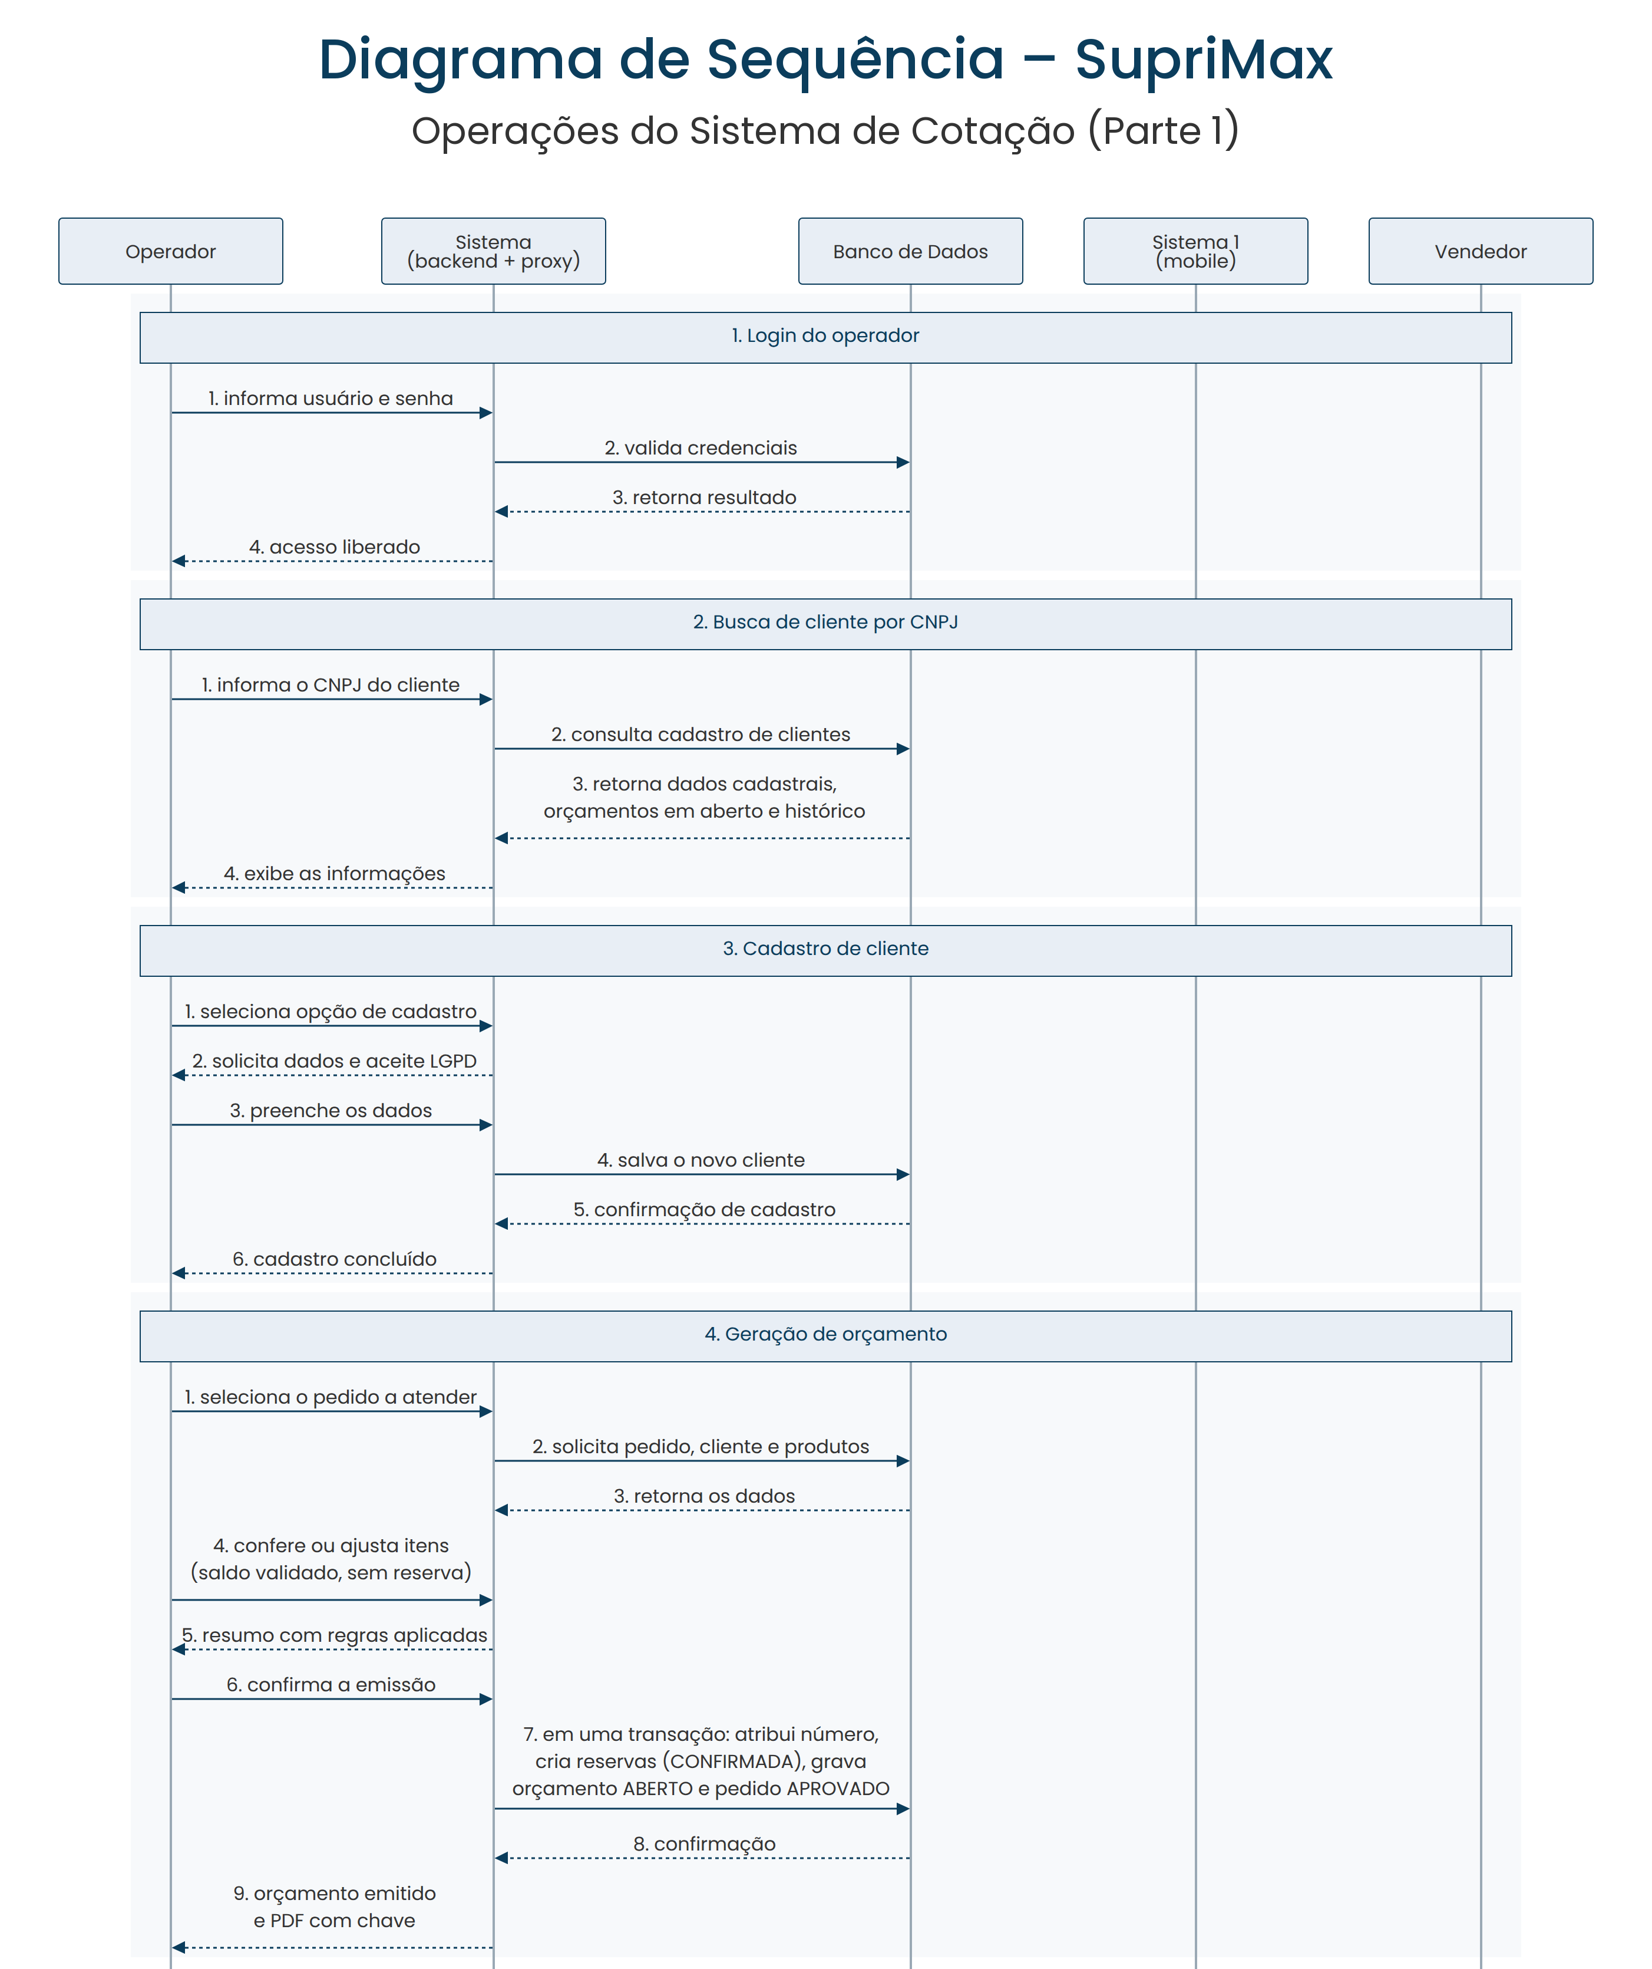
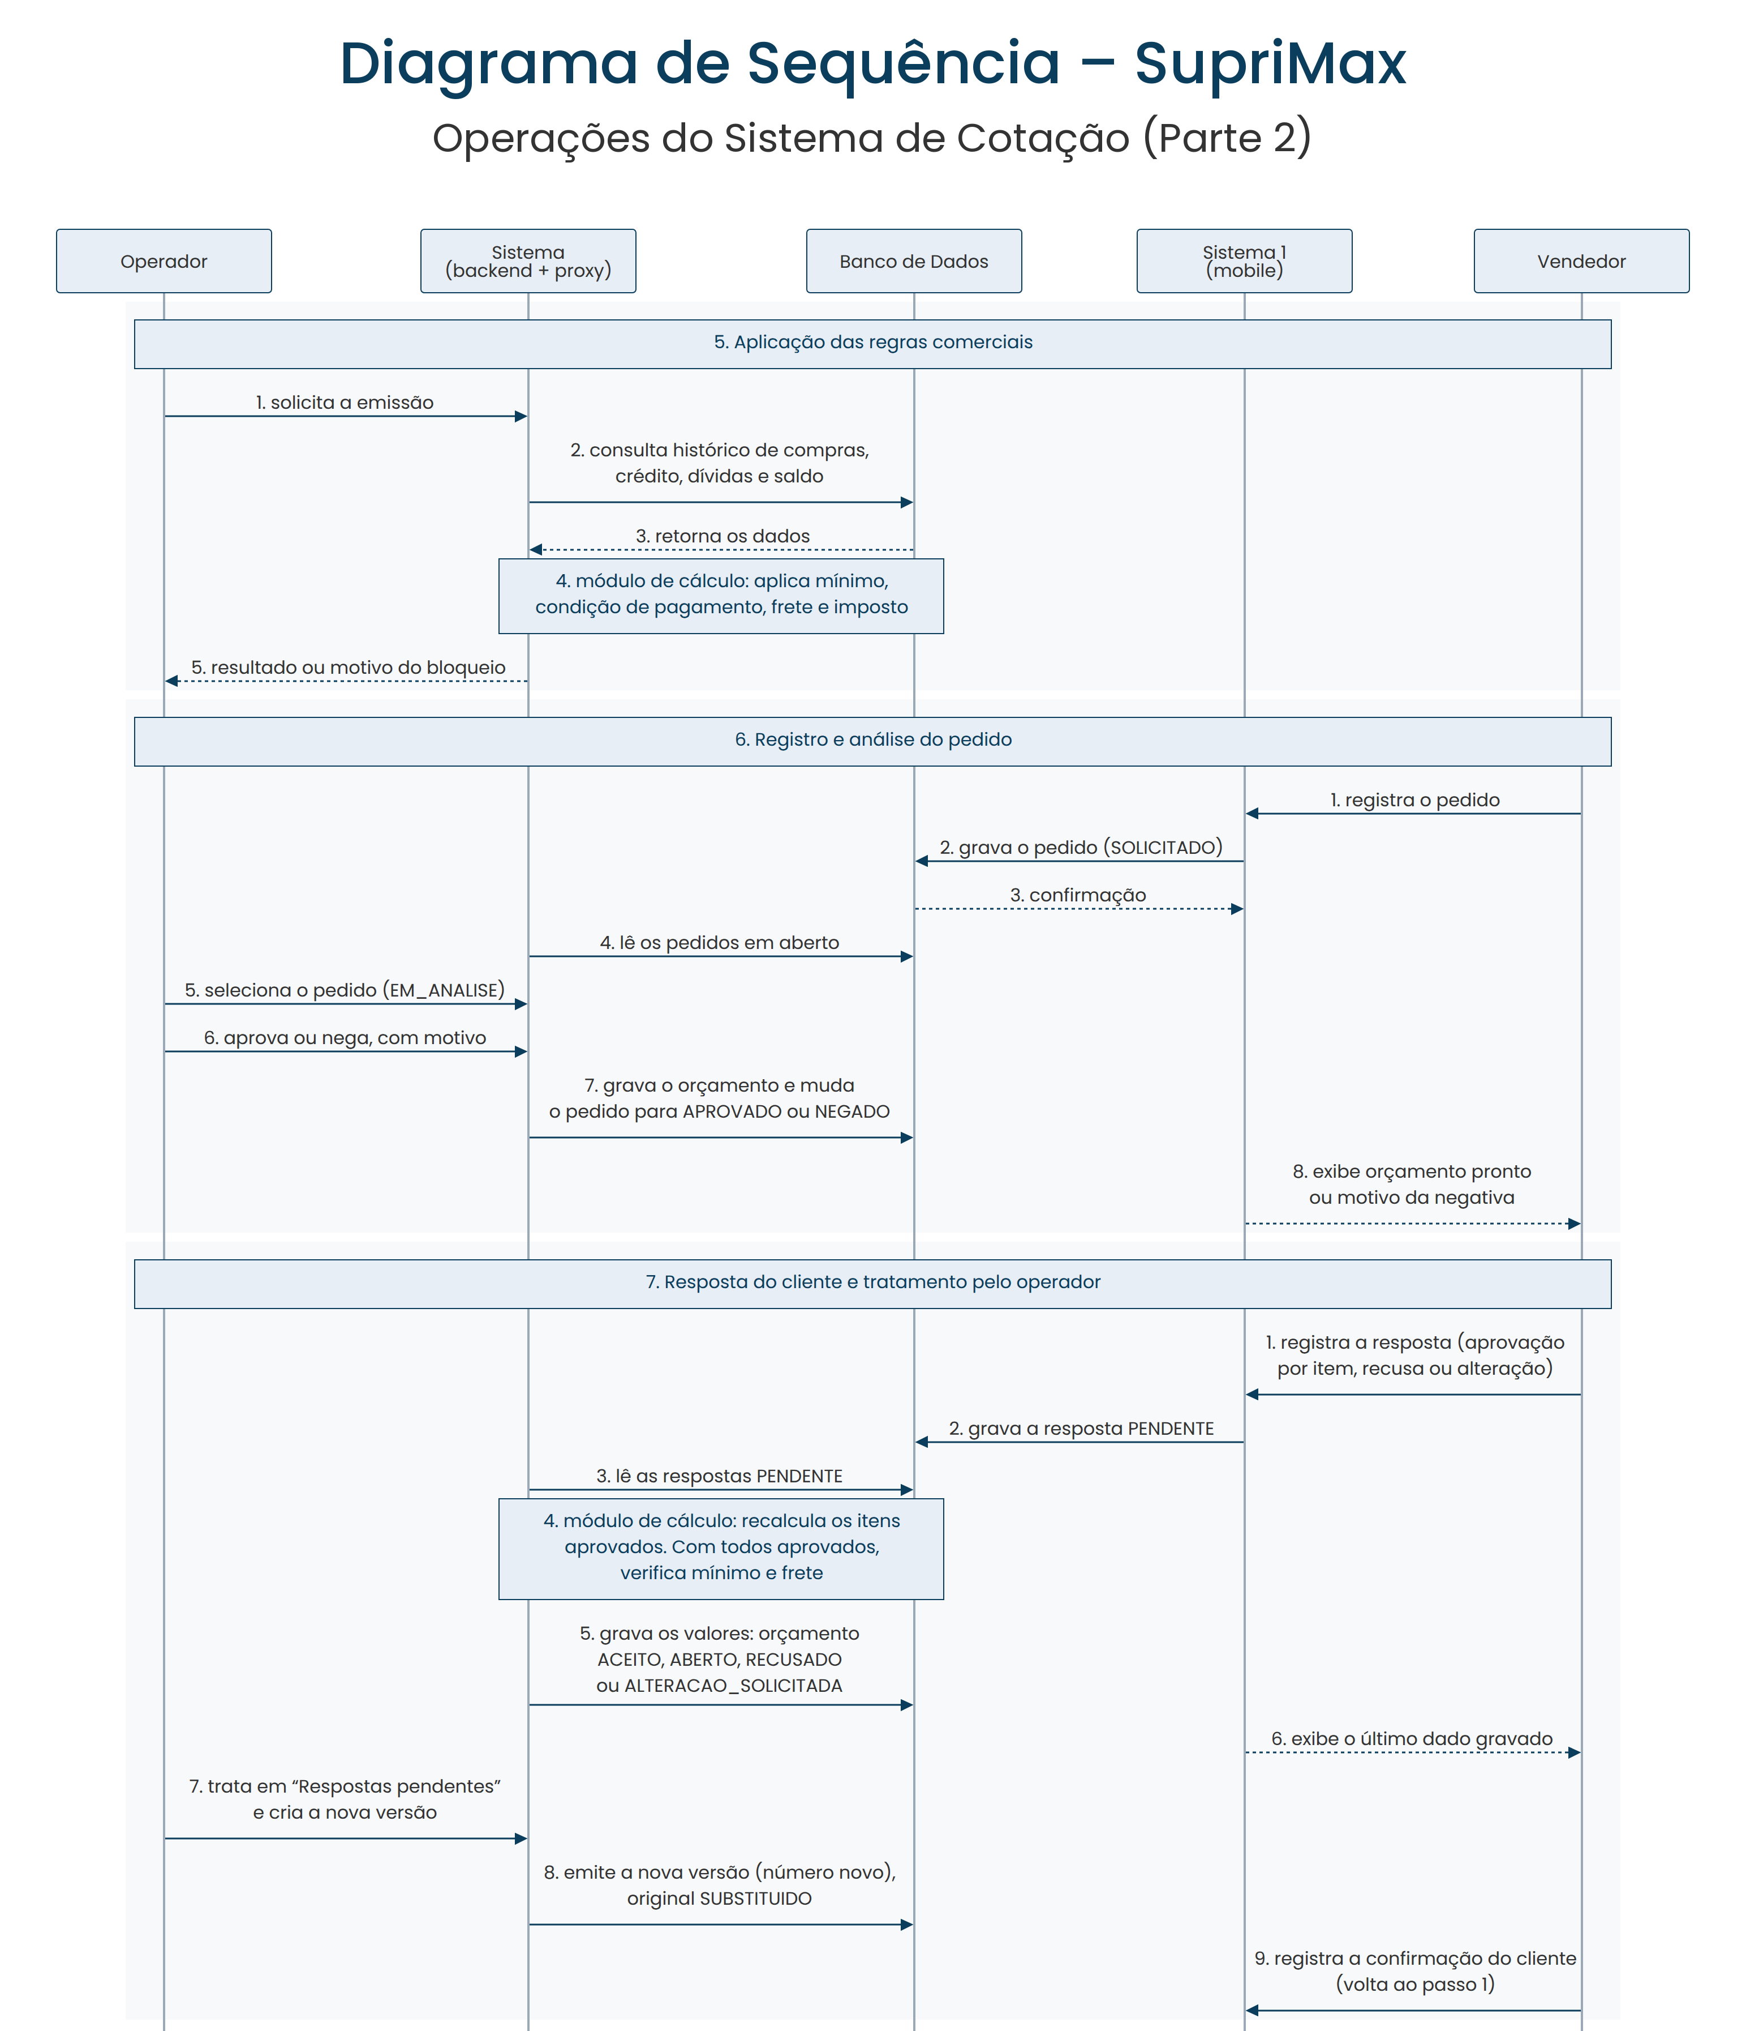
Figura 1 — Diagrama de sequência consolidado das operações do Sistema de Cotação.

6.2 Login do operador
Atores envolvidos: Operador, Sistema, Banco de Dados.
Passo | Fluxo | Descrição
1 | Operador → Sistema | O operador informa usuário e senha nos campos de acesso e solicita a entrada no sistema.
2 | Sistema → Banco de Dados | O sistema recebe as credenciais, identifica o usuário informado e envia os dados ao banco de dados para verificar se o cadastro existe e se a senha está correta.
3 | Banco de Dados → Sistema | O banco de dados consulta os dados do operador, realiza a validação das credenciais e retorna o resultado da autenticação.
4 | Sistema → Operador | O sistema analisa o resultado recebido; estando os dados corretos, registra o acesso e libera o operador para utilizar as funcionalidades do sistema.

6.3 Busca de cliente por CNPJ
Atores envolvidos: Operador, Sistema, Banco de Dados.
Passo | Fluxo | Descrição
1 | Operador → Sistema | O operador acessa a função de busca de cliente e informa o CNPJ que deseja consultar.
2 | Sistema → Banco de Dados | O sistema recebe o CNPJ, verifica se o formato está correto e envia uma solicitação ao banco de dados para localizar o cliente cadastrado.
3 | Banco de Dados → Sistema | O banco de dados realiza a busca pelo CNPJ e retorna as informações encontradas: razão social, CNPJ, dados de contato, endereço, orçamentos em aberto e histórico de negociações.
4 | Sistema → Operador | O sistema organiza os dados recebidos e apresenta na tela as informações do cliente localizado, permitindo a consulta do cadastro e dos registros associados.

6.4 Cadastro de cliente
Atores envolvidos: Operador, Sistema, Banco de Dados.
Passo | Fluxo | Descrição
1 | Operador → Sistema | O operador acessa a opção de cadastro e solicita o registro de um novo cliente.
2 | Sistema → Operador | O sistema apresenta o formulário de cadastro e solicita as informações necessárias: CNPJ, razão social, nome do responsável, telefone, e-mail e endereço, além do aceite da cláusula de consentimento LGPD (RF20).
3 | Operador → Sistema | O operador preenche todos os campos solicitados e envia as informações para registro do novo cliente.
4 | Sistema → Banco de Dados | O sistema recebe os dados, realiza as validações necessárias e solicita ao banco de dados o armazenamento das informações do cliente.
5 | Banco de Dados → Sistema | O banco de dados verifica o cadastro, armazena os dados e retorna a confirmação de que o cliente foi registrado com sucesso.
6 | Sistema → Operador | O sistema recebe a confirmação e apresenta mensagem informando que o cadastro do cliente foi concluído.

6.5 Geração de orçamento
Atores envolvidos: Operador, Sistema, Banco de Dados.
Passo | Fluxo | Descrição
1 | Operador → Sistema | O operador seleciona, na fila de pedidos registrados pelo Sistema 1, o pedido que vai atender (ou inicia um orçamento avulso) e o assume.
2 | Sistema → Banco de Dados | O sistema solicita o pedido e seus itens, os dados do cliente e os produtos disponíveis para a montagem do orçamento.
3 | Banco de Dados → Sistema | O banco de dados retorna os dados do pedido, do cliente e dos produtos (código, descrição, variações, faixas de preço, fardos e saldo).
4 | Operador → Sistema | O operador confere ou ajusta produtos e quantidades. A cada inclusão, o sistema valida o saldo disponível, sem reservar estoque.
5 | Sistema → Operador | O sistema aplica as regras comerciais (ver 6.6) e apresenta o resumo do orçamento para conferência.
6 | Operador → Sistema | O operador confirma a emissão do orçamento.
7 | Sistema → Banco de Dados | Em uma única transação, o sistema atribui o número do orçamento, cria as reservas de estoque (CONFIRMADA), grava o orçamento como ABERTO, vincula-o ao pedido e atualiza o pedido para ATENDIDO.
8 | Banco de Dados → Sistema | O banco de dados confirma a gravação.
9 | Sistema → Operador | O sistema apresenta o orçamento emitido e o PDF gerado, com a chave de segurança.

6.6 Aplicação das regras comerciais
Atores envolvidos: Operador, Sistema, Banco de Dados.
Passo | Fluxo | Descrição
1 | Operador → Sistema | O operador solicita o fechamento (emissão) do orçamento após conferir os produtos e valores apresentados.
2 | Sistema → Banco de Dados | O sistema consulta os dados necessários às regras comerciais: histórico de compras do cliente (primeira compra), análise de crédito, dívidas em aberto e saldo de estoque.
3 | Banco de Dados → Sistema | O banco de dados retorna os dados consultados.
4 | Sistema → Módulo de cálculo | O sistema entrega ao módulo de cálculo os valores e condições, que aplica faturamento mínimo, condição de pagamento (prazo, parcelamento ou adiantamento), frete e imposto. O módulo é puro: não acessa o banco.
5 | Módulo de cálculo → Sistema | O módulo devolve os valores e condições aplicáveis ou o motivo do bloqueio (por exemplo, abaixo do mínimo ou crédito pendente).
6 | Sistema → Operador | O sistema apresenta o resultado para decisão; sem bloqueios, o operador emite o orçamento (ver 6.5).

6.7 Registro e análise do pedido
Atores envolvidos: Vendedor, Sistema 1, Banco de Dados, Operador (Sistema 2).
Passo | Fluxo | Descrição
1 | Vendedor → Sistema 1 | O vendedor registra o pedido de orçamento: cliente, produtos desejados (variação, fardo ou avulso e quantidade) e configuração (endereço de entrega, número da solicitação de compra, contato e condições desejadas).
2 | Sistema 1 → Banco de Dados | O backend do Sistema 1 grava o pedido e seus itens no banco compartilhado, através do proxy, com status SOLICITADO.
3 | Banco de Dados → Sistema 1 | O banco de dados confirma a gravação.
4 | Sistema 2 → Banco de Dados | O Sistema 2 lê a lista de pedidos em aberto (SOLICITADO), que se atualiza conforme o Sistema 1 grava no banco.
5 | Operador → Sistema 2 | O operador seleciona um pedido; ele passa a EM_ANALISE.
6 | Operador → Sistema 2 | O operador analisa se é possível atender o pedido e decide: aprovar (monta e emite o orçamento, ver 6.5) ou negar, informando o motivo.
7 | Sistema 2 → Banco de Dados | O Sistema 2 grava o orçamento emitido e muda o pedido para APROVADO, ou muda o pedido para NEGADO com o motivo.
8 | Sistema 1 → Vendedor | O Sistema 1 lê o status do pedido no banco e exibe ao vendedor o orçamento pronto ou o motivo da negativa.

6.8 Resposta do cliente e tratamento pelo operador
Atores envolvidos: Vendedor, Sistema 1, Banco de Dados, Sistema 2, Operador.
Passo | Fluxo | Descrição
1 | Vendedor → Sistema 1 | O vendedor registra a resposta do cliente: aprovação ou não aprovação por item (com a quantidade aprovada), recusa ou pedido de alteração, com justificativa opcional.
2 | Sistema 1 → Banco de Dados | O Sistema 1 grava a resposta e seus itens com status PENDENTE.
3 | Sistema 2 → Banco de Dados | O Sistema 2 lê as respostas PENDENTE.
4 | Sistema 2 → Módulo de cálculo | O módulo recalcula os itens aprovados (faixa de preço e imposto por linha). Se todos estão aprovados, verifica o faturamento mínimo e o frete sobre o total aceito.
5 | Sistema 2 → Banco de Dados | O Sistema 2 grava os valores consolidados e atualiza o orçamento: ACEITO (com baixa de estoque), continua ABERTO (itens não aprovados), RECUSADO ou ALTERACAO_SOLICITADA. Quando é preciso tratamento, a resposta vai para a lista do operador.
6 | Sistema 1 → Vendedor | O Sistema 1 exibe ao vendedor o último dado gravado.
7 | Operador → Sistema 2 | Na tela “Respostas pendentes”, o operador lê a justificativa e a situação dos itens e cria a nova versão do orçamento, alterando ou removendo itens (ver 6.5).
8 | Sistema 2 → Banco de Dados | Ao emitir a nova versão (número novo, 30 novos dias), o Sistema 2 marca o orçamento original como SUBSTITUIDO e a resposta como TRATADA.
9 | Vendedor → Sistema 1 | O vendedor registra a confirmação do cliente sobre a nova versão; o fluxo volta ao passo 1.

7. Identidade Visual
Esta seção documenta, como referência, a identidade visual definida para a marca SupriMax. Os tons abaixo orientam os elementos gráficos deste documento e dos demais materiais do produto.

7.1 Nome da empresa
SupriMax — nome fictício adotado para o projeto.

7.2 Paleta de cores
A paleta oficial da marca é composta pelas cinco cores abaixo. Para uso em textos longos e áreas extensas de fundo, como neste documento, aplicam-se versões suavizadas (menos saturadas) dos mesmos tons, preservando a identidade cromática com mais conforto de leitura.
 | Cor | Uso no documento | Hex oficial | Hex suavizado
 | Azul petróleo | Cor primária — títulos, capa e elementos de destaque | 0B3D5C | 3B6E8C
 | Verde-limão | Cor de destaque — subtítulos e marcadores de lista | 8DC63F | 6E9450
 | Cinza-grafite | Texto corrido | 333333 | 444444
 | Off-white | Fundo e zebra de tabelas | F7F7F7 | F7F7F7
 | Laranja | Alertas e avisos | F2994A | E2A26B

As demais tonalidades usadas neste documento — como o preenchimento do cabeçalho das tabelas e as linhas de bordas — são tintas claras derivadas do azul petróleo, mantendo a mesma identidade cromática de forma suavizada.

7.3 Conceito de logo
Ícone que combina um elemento de seta, representando logística, com um carrinho minimalista, representando o segmento de supermercado/atacado. A tipografia da assinatura é sans-serif geométrica — Poppins, conforme a seção 8.3. O arquivo oficial é fornecido em PNG com fundo transparente.
Figura 2 — Logotipo SupriMax, versão full color em fundo transparente.

8. Estilo Visual
Enquanto a seção 7 registra a identidade da marca, esta seção define como essa identidade é aplicada: nas telas do Sistema de Cotação, nos documentos gerados por ele e nos materiais de apoio. O objetivo é que os três sistemas da solução compartilhem a mesma linguagem visual, de modo que qualquer tela ou documento seja imediatamente reconhecível como SupriMax.

8.1 Manual de marca
O quadro abaixo consolida o logotipo, suas variações, a paleta oficial, a tipografia e exemplos de aplicação da marca. Ele serve como referência rápida para a equipe de desenvolvimento e para a produção de materiais.
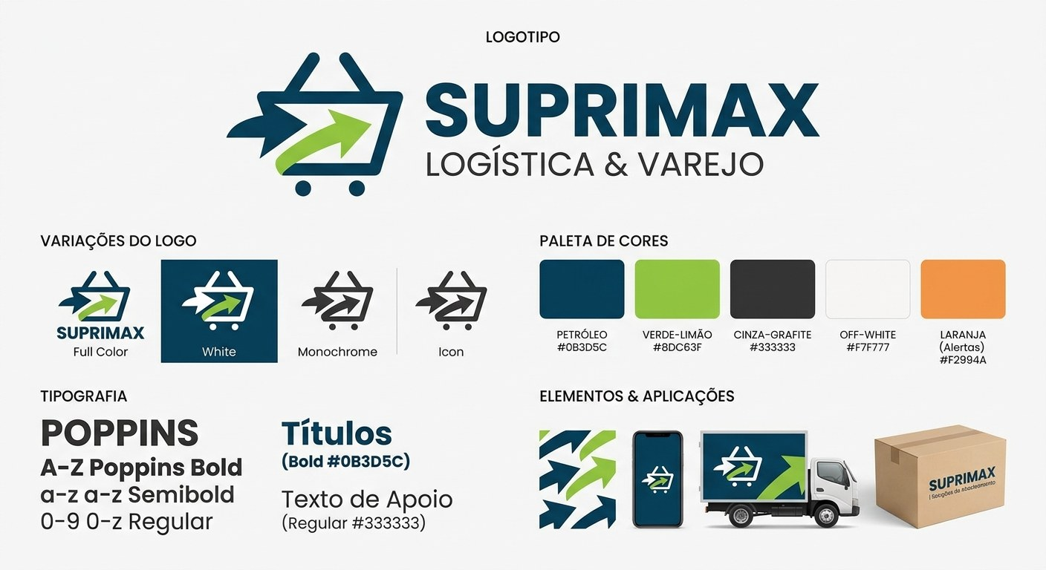
Figura 3 — Manual de marca SupriMax: logotipo, variações, paleta, tipografia e aplicações.

8.2 Logotipo e regras de uso
O logotipo possui quatro versões oficiais. A escolha depende do fundo e do espaço disponível na aplicação.
Versão | Quando usar
Full color | Versão padrão, para fundos claros: capa e cabeçalho deste documento, cabeçalho do sistema web, PDF de orçamento e materiais impressos.
Negativa (branca) | Para fundos escuros em azul petróleo: barra superior, tela de login, splash do aplicativo mobile e envelopamento de veículos.
Monocromática | Para impressões em preto e branco, documentos sem cor, carimbos e fax.
Ícone (símbolo isolado) | Sem a assinatura, para espaços reduzidos: favicon, ícone do aplicativo, avatar do usuário, menu lateral recolhido e marca d’água.

Regras de aplicação:
- Área de proteção livre em todos os lados equivalente à altura do símbolo do carrinho; nenhum texto ou elemento gráfico pode invadir esse espaço.
- Largura mínima da versão com assinatura: 24 mm em impresso e 120 px em tela. Abaixo disso, usar apenas o ícone.
- Sobre fundos coloridos, fotos ou elementos gráficos, aplicar sempre o arquivo PNG com fundo transparente, na versão de maior contraste.
- Não distorcer, rotacionar, recolorir, aplicar sombra ou contorno, nem alterar a proporção entre símbolo e assinatura.

8.3 Tipografia
A família tipográfica oficial é a Poppins, sans-serif geométrica, aplicada em todas as interfaces e documentos. Quando a fonte não estiver disponível no ambiente, utiliza-se Inter e, em último caso, a sans-serif padrão do sistema operacional.
Nível | Peso e tamanho | Uso
Título de tela | Bold, 24 px | Título principal da página, em azul petróleo.
Título de seção | SemiBold, 20 px | Blocos internos da tela, cabeçalhos de cards e de modais.
Rótulo de campo | SemiBold, 14 px | Labels de formulário, cabeçalhos de tabela e abas.
Texto corrido | Regular, 16 px | Conteúdo de leitura, em cinza-grafite.
Texto auxiliar | Regular, 12–13 px | Legendas, mensagens de apoio e textos legais, como a cláusula LGPD.
Valores numéricos | Regular, alinhamento à direita | Quantidades, preços, impostos e totais, no formato R$ 0.000,00.

Nenhum texto de interface deve ser exibido abaixo de 12 px. Títulos usam caixa alta apenas no logotipo; nas telas, adota-se caixa normal.

8.4 Aplicação das cores na interface
As cores oficiais da seção 7.2 são aplicadas às telas conforme a função de cada elemento, e não por preferência estética de cada tela.
Cor | Aplicação no sistema
Azul petróleo #0B3D5C | Barra superior, menu lateral, títulos, botões primários e cabeçalho das tabelas de cotação.
Verde-limão #8DC63F | Confirmações e estados de sucesso (cotação salva, crédito aprovado, compra fechada), destaque de totais e indicadores positivos do painel.
Cinza-grafite #333333 | Texto corrido, rótulos e conteúdo de tabelas.
Off-white #F7F7F7 | Fundo das telas, zebra de tabelas e fundo de cards.
Laranja #F2994A | Alertas e pendências: pop-up de vencimento do orçamento (RF16), divergência na entrada de mercadoria (RF19), produto sem estoque disponível (RF18) e aviso de faturamento mínimo.

A paleta não prevê vermelho. Bloqueios e recusas são sinalizados com o laranja, sempre acompanhados de ícone e texto explicativo, de forma que a informação não dependa apenas da cor.

8.5 Componentes de interface
Os componentes abaixo são compartilhados pelos três sistemas e devem manter o mesmo comportamento visual em todas as telas.
Componente | Padrão visual
Botão primário | Fundo azul petróleo, texto branco em Poppins SemiBold, cantos arredondados de 6 px.
Botão secundário | Fundo transparente com contorno e texto em azul petróleo.
Botão de confirmação | Verde-limão com texto em azul petróleo, reservado a ações que concluem um fluxo, como fechar cotação.
Campos de formulário | Borda de 1 px em cinza claro, foco em azul petróleo e mensagem de erro em laranja logo abaixo do campo.
Tabelas de cotação e histórico | Cabeçalho em azul petróleo com texto branco, zebra em off-white e valores alinhados à direita.
Cards de indicadores | Fundo branco, rótulo em cinza e número em Poppins Bold azul petróleo; usados pelos dados agregados do RF17.
Modais e pop-ups | Largura máxima de 560 px, título em azul petróleo e ações alinhadas à direita; formato do aviso de atualização de status (RF16).
Estados do sistema | Carregamento por skeleton, tela vazia com orientação de próxima ação e mensagens de sucesso ou alerta sempre com ícone e texto.
Anexos da cotação | Lista com ícone por tipo de arquivo, nome e tamanho, conforme o RF11.

8.6 Aplicação no documento de orçamento
O PDF descrito na seção 9 é o material da marca que chega ao cliente e segue os mesmos padrões:
- Logotipo full color no canto superior esquerdo do cabeçalho, com os dados da empresa emissora ao lado e o número sequencial de cinco dígitos em destaque à direita.
- Filete em azul petróleo separando o cabeçalho do corpo do documento.
- Tabela de produtos com cabeçalho em azul petróleo, zebra em off-white e colunas de valores alinhadas à direita, com o imposto de 18% destacado por item.
- Total da proposta com impostos inclusos destacado em bloco próprio, marcado por filete verde-limão.
- Avisos e ressalvas — faturamento mínimo, análise de crédito e flutuação de estoque — em laranja, com ícone e texto.
- Cláusula de consentimento LGPD no rodapé, em Poppins Regular de 8 a 9 pt, em cinza.

8.7 Acessibilidade e consistência
- Contraste mínimo de 4,5:1 para texto corrido e 3:1 para texto grande e ícones.
- O verde-limão sobre branco não atinge contraste suficiente para texto: deve ser usado em áreas de preenchimento, ícones e barras, com o texto em azul petróleo ou cinza-grafite.
- A cor nunca é o único indicador de estado; alertas, erros e confirmações combinam cor, ícone e texto.
- Área mínima de toque de 44 × 44 px nas telas do Sistema 1 (mobile).
- Cores, tipografia e componentes são mantidos como tokens compartilhados, versionados junto ao código do frontend e alterados apenas em conjunto pelos responsáveis dos três sistemas.

9. Estrutura do Documento de Orçamento (PDF)
O PDF de orçamento gerado pelo sistema segue a estrutura abaixo.
Seção do documento | Informações exibidas
Cabeçalho — empresa emissora | Nome da SupriMax, endereço completo, telefone, CNPJ e inscrição estadual.
Cabeçalho — cliente e metadados | Razão social do cliente, CNPJ, endereço, validade da proposta (30 dias), número sequencial do orçamento (no mínimo cinco dígitos, por exemplo 00001), data de emissão, contato, número da solicitação de compra, condição de pagamento e prazo de entrega.
Corpo — tabela de produtos | Item, código interno, NCM quando aplicável, descrição com marca e unidade, quantidade, preço unitário, valor do imposto (18%) destacado por item e valor total do item com imposto incluso.
Rodapé — totalizadores e regras | Valor total dos produtos, valor total de impostos, valor total da proposta com impostos inclusos, regra de frete aplicada (CIF ou FOB, com transportadora quando aplicável), aviso de faturamento mínimo e ressalva de análise de crédito.
Rodapé — avisos e pagamento | Dados bancários (PIX, agência e conta), instruções de pagamento, incluindo a condição de 100% adiantado na primeira compra ou 50%/50% em caso de crédito reprovado, aviso sobre flutuação de estoque e cláusula de consentimento LGPD.
Anexos automáticos | Arquivos anexados à cotação, como descritivos técnicos e materiais de apoio/marketing, conforme RF11.

10. Frontend do Sistema 2
Esta seção especifica o frontend web do Sistema 2 (Sistema de Cotação Web), utilizado em desktop pelos perfis internos da SupriMax. O detalhamento parte de 18 telas de wireframe de média fidelidade, sintetizadas nas subseções a seguir, e cada tela é acompanhada de uma imagem de exemplo. As imagens ilustram o conteúdo e a disposição dos elementos; não representam o design visual final e podem conter pequenas imperfeições de diagramação (sobreposição de rótulos, textos cortados) que não fazem parte da especificação. Quando texto e imagem divergirem, vale o texto.

10.1 Escopo e premissas
- Tecnologia e comunicação: o frontend é uma aplicação React, hospedada na Vercel (seção 3.1). Ele consome apenas a API REST do backend do Sistema 2, com autenticação por token de sessão (seção 11.2). Não acessa o proxy nem o banco de dados (seção 11.1).
- Incluído: telas web desktop do Sistema 2 — fluxo de pedidos, análise e montagem de orçamentos, respostas pendentes, clientes, produtos e estoque, entrada de mercadoria, fornecedores, análise de crédito, dívidas, usuários, além da biblioteca de componentes e estados.
- Fora do escopo: aplicativo mobile do vendedor (Sistema 1), painel gerencial e BI (Sistema 3), gráficos de lucro, protótipo interativo e design visual final.
- Referência de tela: quadros de 1440 × 1024 px em português do Brasil. A largura mínima suportada é 1280 px, nos navegadores Chrome, Edge e Firefox recentes (RNF08).
- Regra de conteúdo: as telas mostram somente os campos e as funcionalidades especificados nesta seção, com os rótulos e os valores de status exatamente como documentados.
- Identidade visual: paleta (seção 7.2), tipografia (8.3), aplicação das cores (8.4), componentes (8.5) e acessibilidade (8.7) valem integralmente. Esta seção acrescenta apenas o que é específico das telas do Sistema 2.

10.2 Estrutura global e visibilidade por perfil
Todas as telas, exceto o login, compartilham a mesma moldura. A barra superior, em azul petróleo, reúne o logotipo em versão branca (com o ícone de seta e carrinho), a busca global, o nome e o perfil do usuário e a ação Sair. O menu lateral, também em azul petróleo, lista os módulos do sistema e mostra um contador ao lado de Respostas pendentes. A área de conteúdo usa o fundo off-white. O login é a única tela sem barra superior e sem menu.
Itens do menu: Pedidos, Orçamentos, Respostas pendentes, Clientes, Produtos, Entrada de mercadoria, Fornecedores, Análise de crédito, Dívidas e Usuários. O ajuste de estoque (tela 14) é acessado a partir de Produtos. Nos quadros de exemplo o menu aparece completo, com a indicação “visibilidade por perfil”; na aplicação, cada usuário vê apenas os itens do seu perfil.
Perfil | Itens do menu visíveis
Operador | Pedidos, Orçamentos, Respostas pendentes, Clientes (consulta e cadastro), Produtos (consulta e cadastro de produtos e variações) e Entrada de mercadoria (registro).
Operador chefe | Todos os itens, exceto Análise de crédito e Dívidas. É o único perfil que altera faixas de preço e fardos, ajusta estoque, libera divergências de entrada, cadastra fornecedores e gerencia usuários.
Fiscal | Análise de crédito.
Financeiro | Dívidas.
Vendedor e Gestor | Sem menu no Sistema 2: o vendedor atua no Sistema 1 e o gestor, no Sistema 3.

Ocultar um item é apenas conveniência de interface. A autorização de cada operação é verificada no backend e, em última instância, pelo escopo do integrante no proxy (seção 12.3).

10.3 Componentes e padrões de interface
Os componentes seguem a seção 8.5. Na tabela abaixo estão os padrões de uso que as telas do Sistema 2 aplicam a eles.
Componente | Como é usado nas telas
Botões | Primário para a ação principal da tela; secundário para ações alternativas; confirmação (verde-limão, texto em azul petróleo) apenas para concluir um fluxo, como Emitir orçamento, Emitir nova versão e registrar Aprovado na análise de crédito. O botão desabilitado indica ação indisponível e vem sempre acompanhado de mensagem com o motivo.
Campos | Borda cinza, foco em azul petróleo, erro em laranja logo abaixo do campo. Campo opcional traz “(opcional)” no rótulo; campo obrigatório justificado (motivo) é rotulado como tal.
Tabelas | Cabeçalho em azul petróleo com texto branco, linhas alternadas em off-white, valores numéricos alinhados à direita e valores monetários no formato R$ 0.000,00.
Alertas | Sempre em laranja, com ícone e texto. Servem a avisos, pendências e bloqueios.
Modais | Largura máxima de 560 px, título em azul petróleo e ações à direita. Usados para negar pedido, cancelar orçamento, confirmar a substituição do original, liberar divergência de entrada e indicar novo vendedor responsável.
Carregamento e vazio | Skeleton enquanto os dados carregam; tela vazia com orientação da próxima ação quando não há dados (por exemplo, CNPJ não encontrado, com o botão Cadastrar cliente).
Cards de indicadores | Números de acompanhamento operacional da fila de pedidos. Não substituem o painel gerencial do Sistema 3.

10.4 Status e badges
Todo status é exibido como badge com ícone e texto, e o texto é sempre o valor literal do status. A cor acompanha a função do estado (informativo ou neutro, sucesso, pendência ou bloqueio), mas nunca é o único indicador.
Domínio | Valores | Onde aparece
Pedido | SOLICITADO, EM_ANALISE, APROVADO, NEGADO, CANCELADO | Pedidos em aberto; análise do pedido
Orçamento | RASCUNHO, PENDENTE_CREDITO, ABERTO, ALTERACAO_SOLICITADA, ACEITO, RECUSADO, CANCELADO, SUBSTITUIDO, EXPIRADO | Montagem, lista e detalhe do orçamento
Item do orçamento | APROVADO, NAO_APROVADO; selo adicional “Aprovação herdada” | Detalhe do orçamento emitido; tratamento da resposta
Tipo de resposta pendente | RECUSA, ALTERACAO, ITENS_NAO_APROVADOS, ABAIXO_DO_MINIMO | Lista de respostas pendentes
Cliente | ATIVO, INATIVO, BLOQUEADO | Ficha do cliente
Dívida | EM_ABERTO, RENEGOCIADA, QUITADA, PROTESTADA | Dívidas
Usuário | ATIVO, INATIVO | Usuários

10.5 Visão geral das telas
A tabela relaciona as 18 telas aos casos de uso (seção 5), aos perfis que as utilizam e às principais tabelas que alimentam cada uma (seção 13). As ações que gravam passam pelo backend; três delas acionam as operações nomeadas do proxy (seção 12.8.3): Selecionar pedido (pedido.assumir), Emitir orçamento e Emitir nova versão (orcamento.emitir). O processamento da resposta do cliente (resposta.processar) é automático (UC20) e não tem tela.
Nº | Tela | Perfis | Principais tabelas
1 | UC13 – Login | Todos | operador
2 | UC10 – Pedidos em aberto | Operador, Operador chefe | pedido, item_pedido, cliente, operador
3 | UC10 – Análise do pedido | Operador, Operador chefe | pedido, item_pedido, variacao_produto, reserva_estoque, analise_credito, divida_inadimplencia
4 | UC03 – Clientes: busca por CNPJ | Operador, Operador chefe | cliente, endereco_cliente, orcamento, divida_inadimplencia
5 | UC02 – Cadastro de cliente | Operador, Operador chefe | cliente, endereco_cliente
6 | UC01/UC14–UC19 – Orçamento: montagem (rascunho) | Operador, Operador chefe | orcamento, item_orcamento, produto, variacao_produto, faixa_preco, fardo, anexo_orcamento
7 | UC03 – Orçamentos: lista | Operador, Operador chefe | orcamento, cliente
8 | UC08/UC19 – Orçamento emitido: detalhe | Operador, Operador chefe | orcamento, item_orcamento, item_resposta_orcamento, historico_orcamento
9 | UC21 – Respostas pendentes: lista | Operador, Operador chefe | resposta_orcamento, orcamento, cliente, operador
10 | UC21 – Tratar resposta e nova versão | Operador, Operador chefe | orcamento, item_orcamento, resposta_orcamento, item_resposta_orcamento
11 | UC07 – Análise de crédito | Fiscal | analise_credito, documento_analise_credito, cliente
12 | UC23 – Dívidas | Financeiro | divida_inadimplencia, cliente
13 | UC04 – Produtos: cadastro | Operador, Operador chefe | produto, variacao_produto, faixa_preco, fardo
14 | UC24 – Ajuste de estoque | Operador chefe | variacao_produto, movimentacao_estoque, reserva_estoque
15 | UC04 – Entrada de mercadoria | Operador, Operador chefe | entrada_mercadoria, fornecedor, variacao_produto, movimentacao_estoque
16 | UC22 – Fornecedores | Operador chefe | fornecedor
17 | UC25 – Usuários | Operador chefe | operador, cliente
18 | Componentes e estados | — | —

10.6 Especificação das telas

10.6.1 Tela 1 – UC13 – Login
Autentica o usuário interno. Reúne o logotipo, os campos usuário e senha, o botão de login e o link Esqueci minha senha.
- Credenciais inválidas: mensagem de erro em laranja, com ícone e texto.
- Conta bloqueada: após 3 tentativas erradas, indicação de bloqueio temporário em laranja.
- Recuperação de senha: campo de e-mail e confirmação do envio do link.
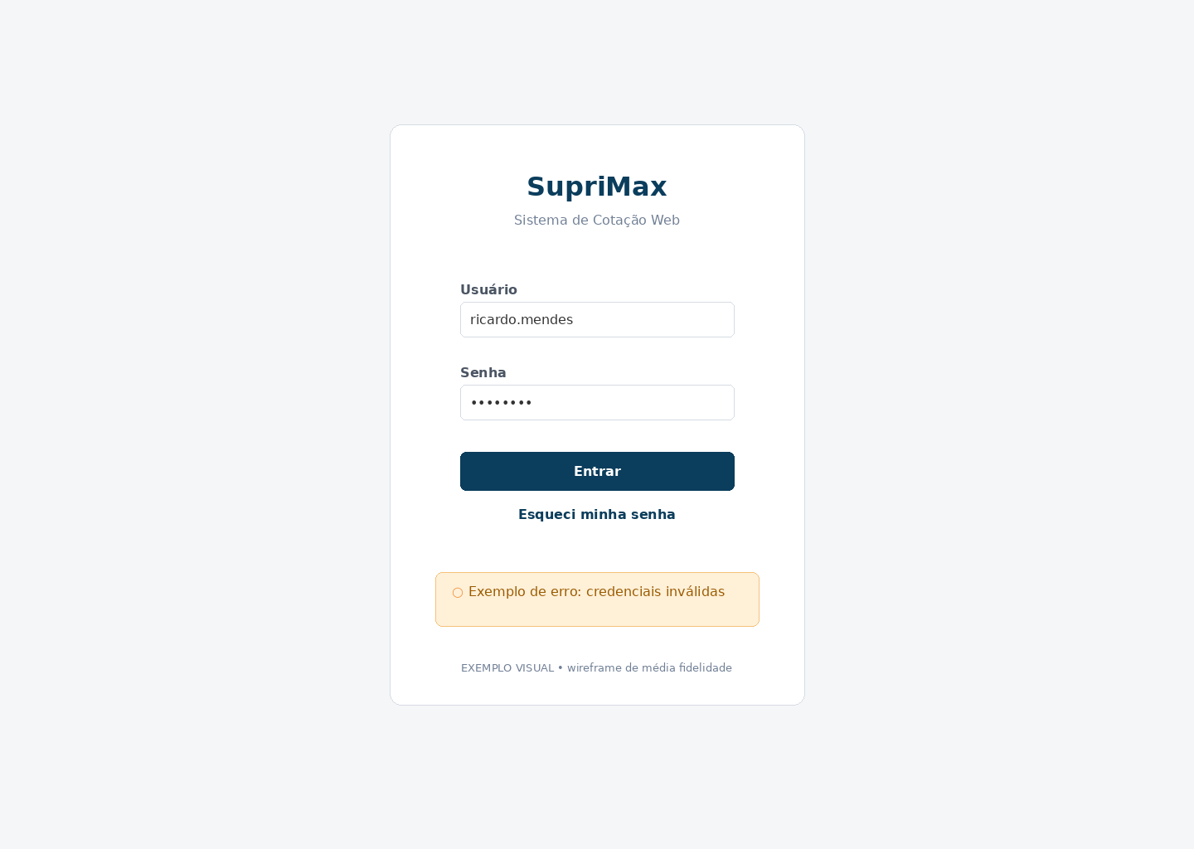
Figura 10.1 — Tela 1 (UC13 – Login): exemplo visual.

10.6.2 Tela 2 – UC10 – Pedidos em aberto
Fila dos pedidos registrados pelo Sistema 1. Quatro cards resumem a operação (Aguardando análise, Em análise, Orçamentos em aberto e Pendentes de crédito), seguidos da tabela de pedidos com número, cliente, vendedor, data da solicitação, itens e status. Esta tela é a referência de acabamento visual das demais.
- Ação Selecionar pedido: o pedido passa a EM_ANALISE e deixa de aparecer na lista dos demais operadores.
- O pedido já assumido por outro operador aparece sem a ação de seleção.
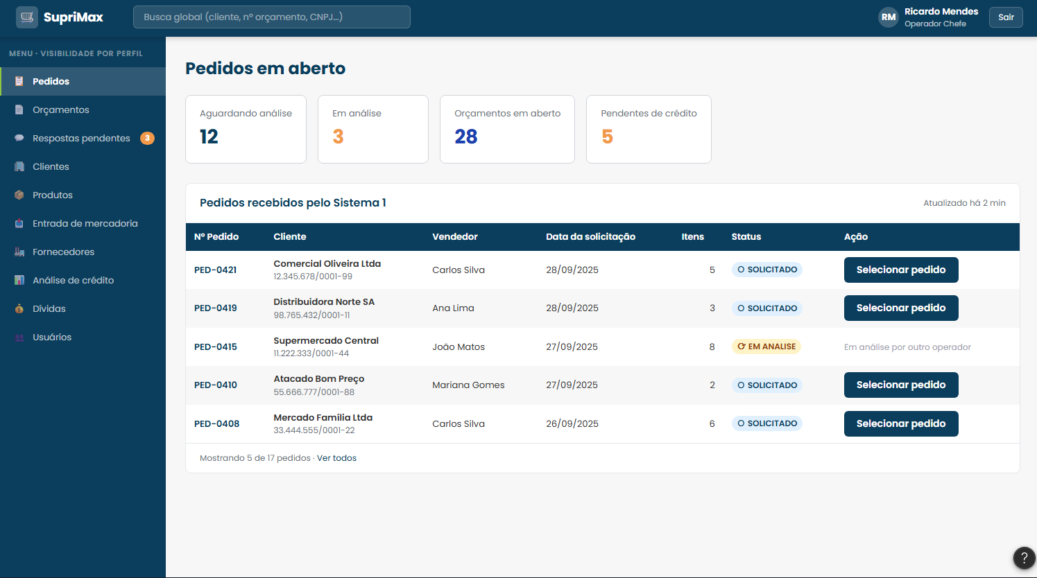
Figura 10.2 — Tela 2 (UC10 – Pedidos em aberto): exemplo visual.

10.6.3 Tela 3 – UC10 – Análise do pedido
Permite avaliar se o pedido pode ser atendido. O cabeçalho mostra o status EM_ANALISE. A tela traz os itens desejados (produto, marca, embalagem, Fardo/Avulso, quantidade solicitada e saldo disponível), a configuração do pedido e a situação do cliente.
- Configuração do pedido: endereço de entrega, nº da solicitação de compra, contato, condição de pagamento desejada, prazo do boleto desejado, nº de parcelas desejado, transportadora indicada e observações.
- Situação do cliente: indicadores de crédito e de dívida em aberto.
- Ações: Aprovar e montar orçamento (primária); Negar pedido (secundária), que abre modal com Motivo da negativa obrigatório; Devolver à lista.
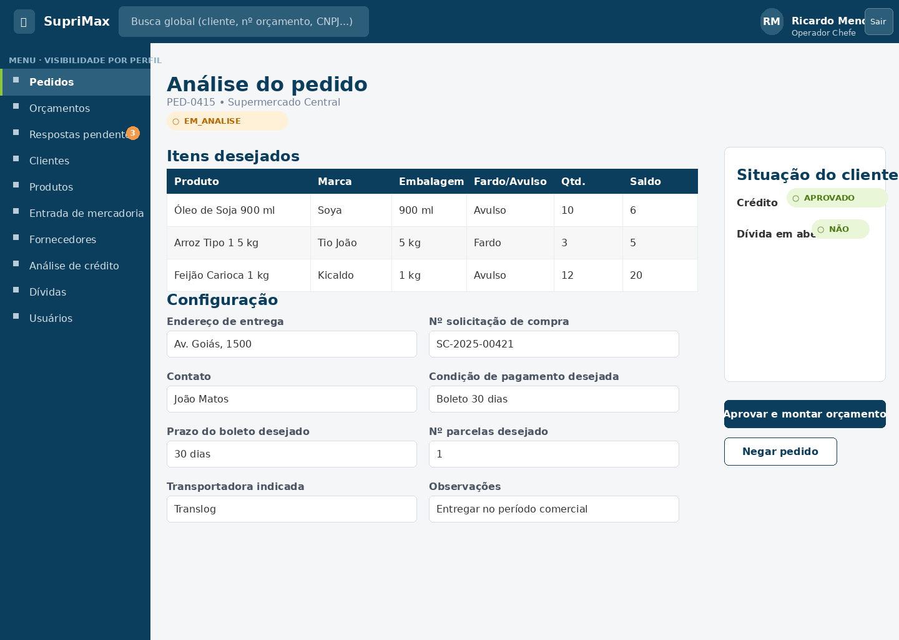
Figura 10.3 — Tela 3 (UC10 – Análise do pedido): exemplo visual.

10.6.4 Tela 4 – UC03 – Clientes: busca por CNPJ
Consulta de cliente por CNPJ. A ficha mostra razão social, nome do contato, telefone, e-mail, tipo (Matriz/Filial), status, vendedor responsável e endereços (Cadastral e Entrega), com abas para Orçamentos em aberto e Histórico de compras.
- Dívida em aberto: alerta laranja informando que novo orçamento está bloqueado.
- CNPJ não encontrado: estado vazio com o botão Cadastrar cliente.
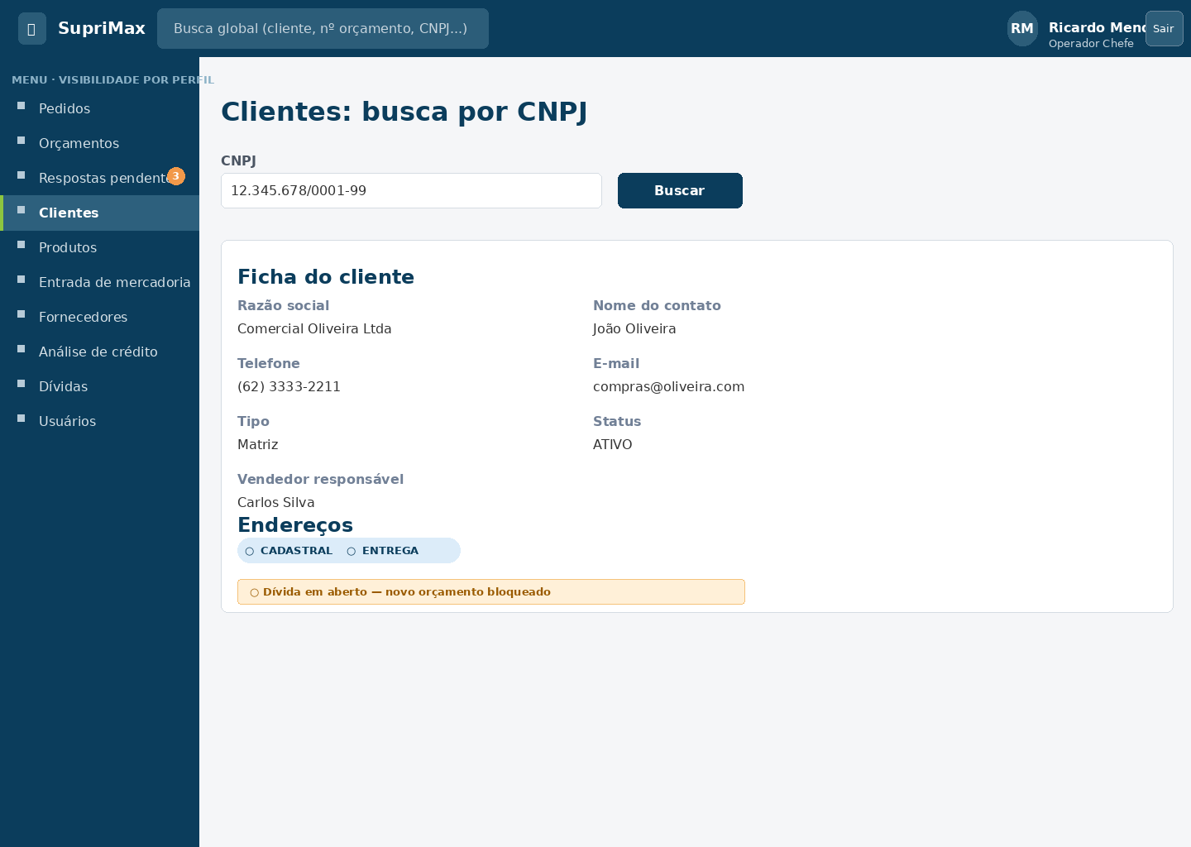
Figura 10.4 — Tela 4 (UC03 – Clientes: busca por CNPJ): exemplo visual.

10.6.5 Tela 5 – UC02 – Cadastro de cliente
Cadastro de um novo cliente. Campos: CNPJ, razão social, nome do contato, telefone (opcional), e-mail (opcional), tipo de unidade (Matriz/Filial) e vendedor responsável. Aceita vários endereços, cada um com tipo, logradouro, número, complemento, bairro, cidade, UF e CEP.
- Consentimento LGPD: checkbox obrigatório com texto auxiliar; o botão Salvar permanece desabilitado até o aceite.
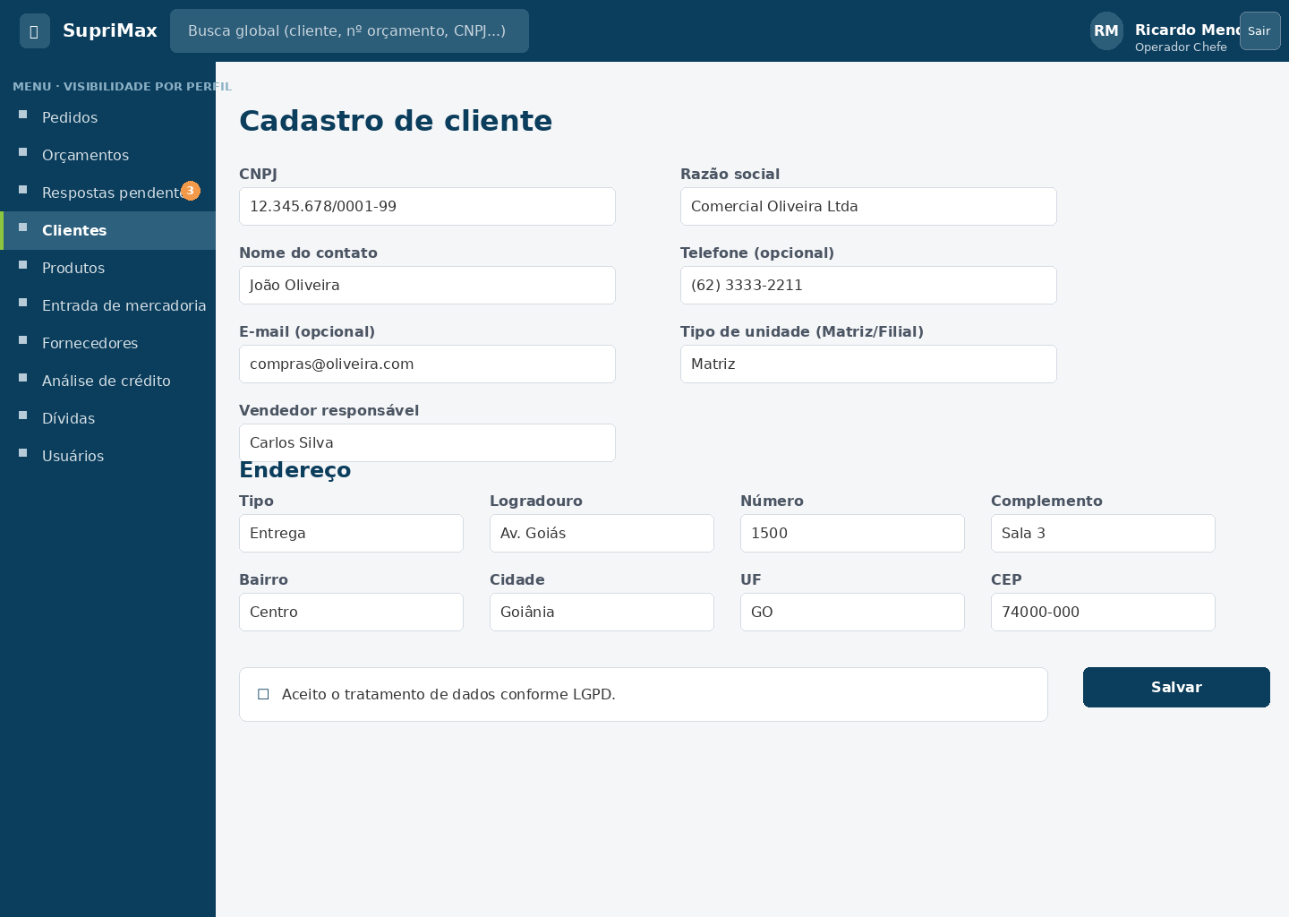
Figura 10.5 — Tela 5 (UC02 – Cadastro de cliente): exemplo visual.

10.6.6 Tela 6 – UC01/UC14–UC19 – Orçamento: montagem (rascunho)
Tela principal do fluxo de cotação, em duas colunas. À esquerda ficam o cabeçalho (cliente, pedido de origem, status RASCUNHO, “Nº atribuído na emissão”, aviso “Expira em 30 dias sem edição”, nº da solicitação de compra, contato, endereço de entrega e prazo de entrega em dias), a busca de produtos e a grade de itens. À direita, o painel fixo Condições comerciais.
- Busca por descrição, código interno ou EAN, com filtros cumulativos de marca, peso/variação e categoria. O resultado mostra preço por faixa (por exemplo, 1–3 un = R$ 25,00; 4+ un = R$ 19,00), preço do fardo, unidades por fardo e disponibilidade.
- Grade de itens: produto, granularidade (Fardo/Avulso), quantidade, preço aplicado, valor da linha, imposto de 18%, total do item e remover. No exemplo: Óleo de Soja 900 ml, 10 un × R$ 19,00, total R$ 224,20; Arroz Tipo 1 5 kg, 3 fardos × R$ 47,50, total R$ 168,15; subtotal R$ 392,35.
- Painel Condições comerciais: subtotal com imposto, imposto total, frete (CIF/FOB, origem da transportadora, transportadora e “frete provisório”, sempre em destaque), condição de pagamento (adiantado 100%, boleto de 10/15/20/28/30 dias, parcelado até 6x, 50%/50%), situação do crédito, anexos (descritivo técnico e material de apoio) e o botão verde Emitir orçamento.
- Abaixo do mínimo: alerta laranja “Abaixo do faturamento mínimo de R$ 500,00 – faltam R$ 107,65” e emissão desabilitada.
- Variação sem estoque: a inclusão é bloqueada e a tela não substitui automaticamente por outra variação. Timeout da consulta de estoque: opção Tentar novamente.
- PENDENTE_CREDITO: emissão bloqueada. Estoque insuficiente na emissão: mensagem do UC19 (E5), com produto, saldo disponível e quantidade no orçamento.
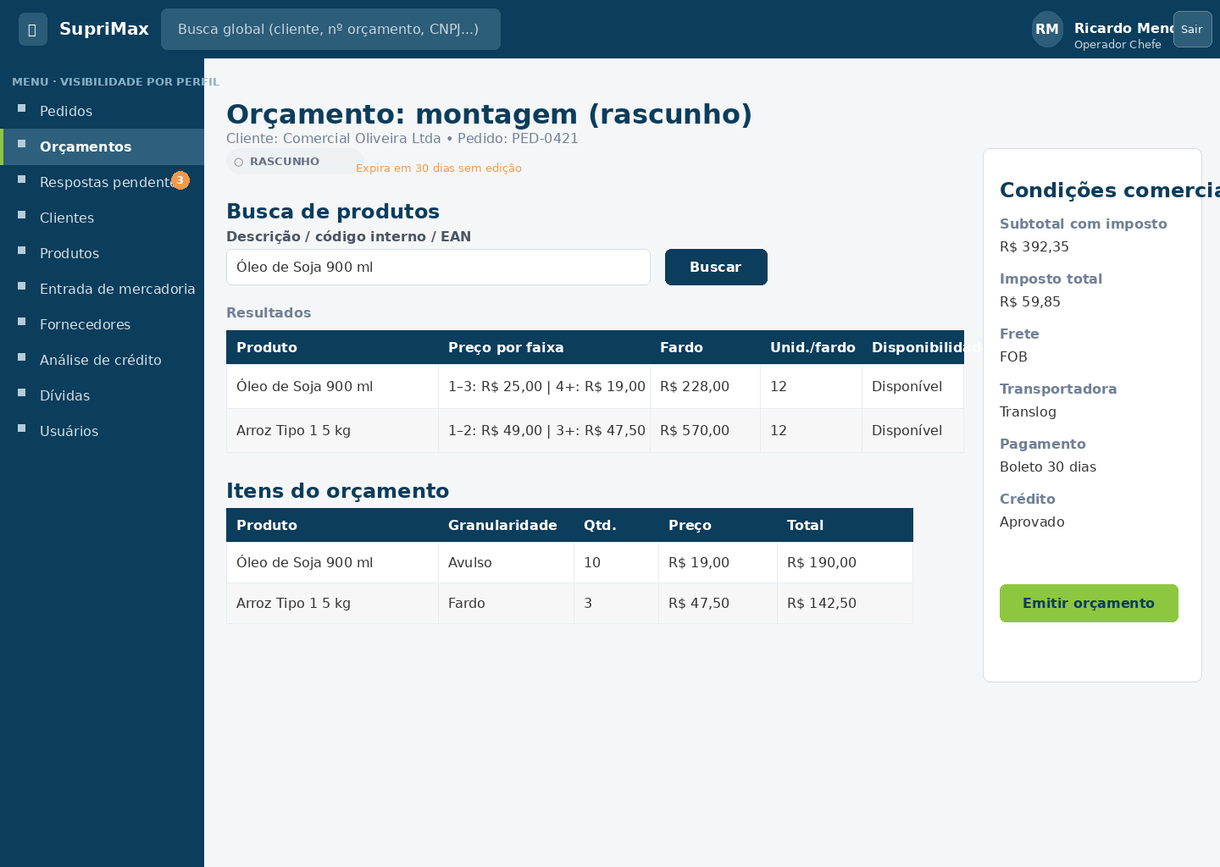
Figura 10.6 — Tela 6 (UC01/UC14–UC19 – Orçamento: montagem (rascunho)): exemplo visual.

10.6.7 Tela 7 – UC03 – Orçamentos: lista
Consulta dos orçamentos. Filtros: status, cliente, CNPJ, número e período. Colunas: nº, cliente, data de emissão, vencimento, valor total e status.
- O vencimento mostra também “vence em N dias”.
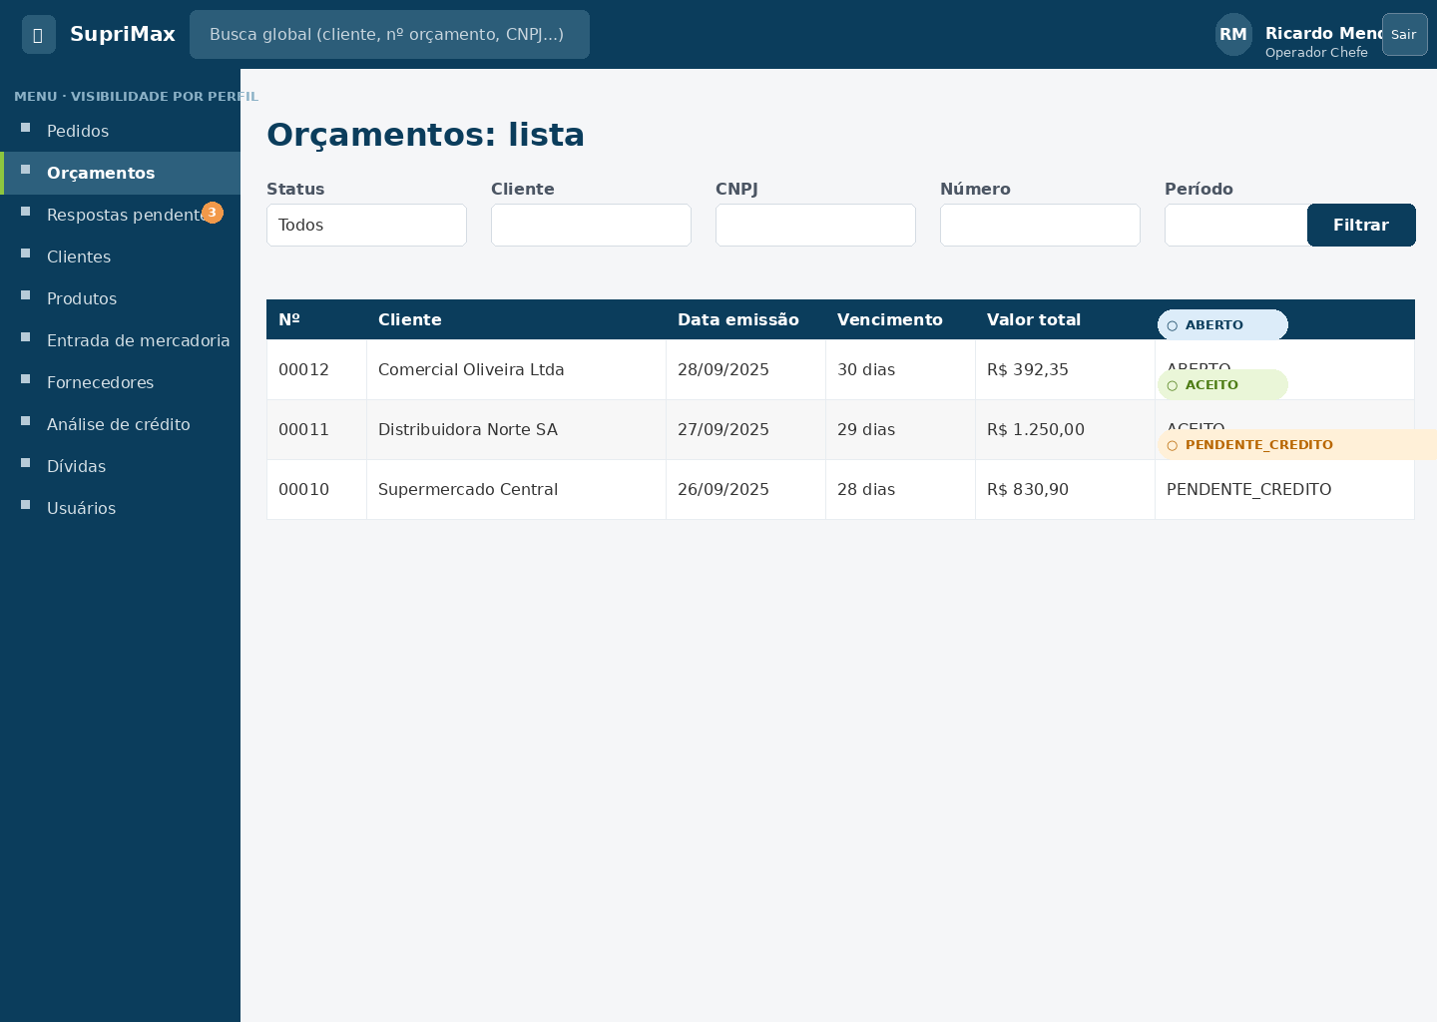
Figura 10.7 — Tela 7 (UC03 – Orçamentos: lista): exemplo visual.

10.6.8 Tela 8 – UC08/UC19 – Orçamento emitido: detalhe
Visão do orçamento já emitido: número (por exemplo, 00012), status ABERTO, data de emissão, vencimento em 30 dias, chave de segurança e pedido de origem. A tabela de itens ganha a coluna Situação (APROVADO ou NAO_APROVADO) e os totais mostram itens, imposto, frete e total da proposta.
- Pré-visualização do PDF e ações Baixar PDF, Enviar e Cancelar orçamento; esta última abre modal com Justificativa (opcional).
- Histórico de versões e linha do tempo.
- Aviso permanente: “Imutável: para alterar, crie uma nova versão”.
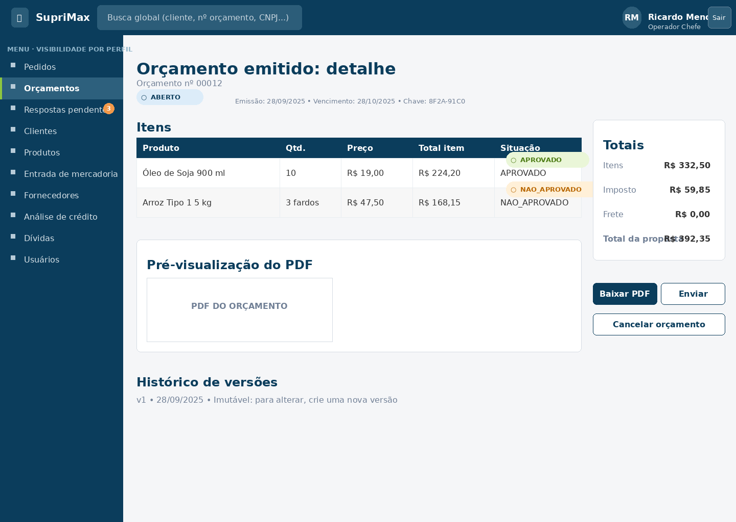
Figura 10.8 — Tela 8 (UC08/UC19 – Orçamento emitido: detalhe): exemplo visual.

10.6.9 Tela 9 – UC21 – Respostas pendentes: lista
Lista as respostas do cliente que exigem tratamento do operador. Colunas: orçamento, cliente, vendedor, tipo e data da resposta. Filtros por tipo e por vendedor.
- Tipos exibidos como badge: RECUSA, ALTERACAO, ITENS_NAO_APROVADOS e ABAIXO_DO_MINIMO.
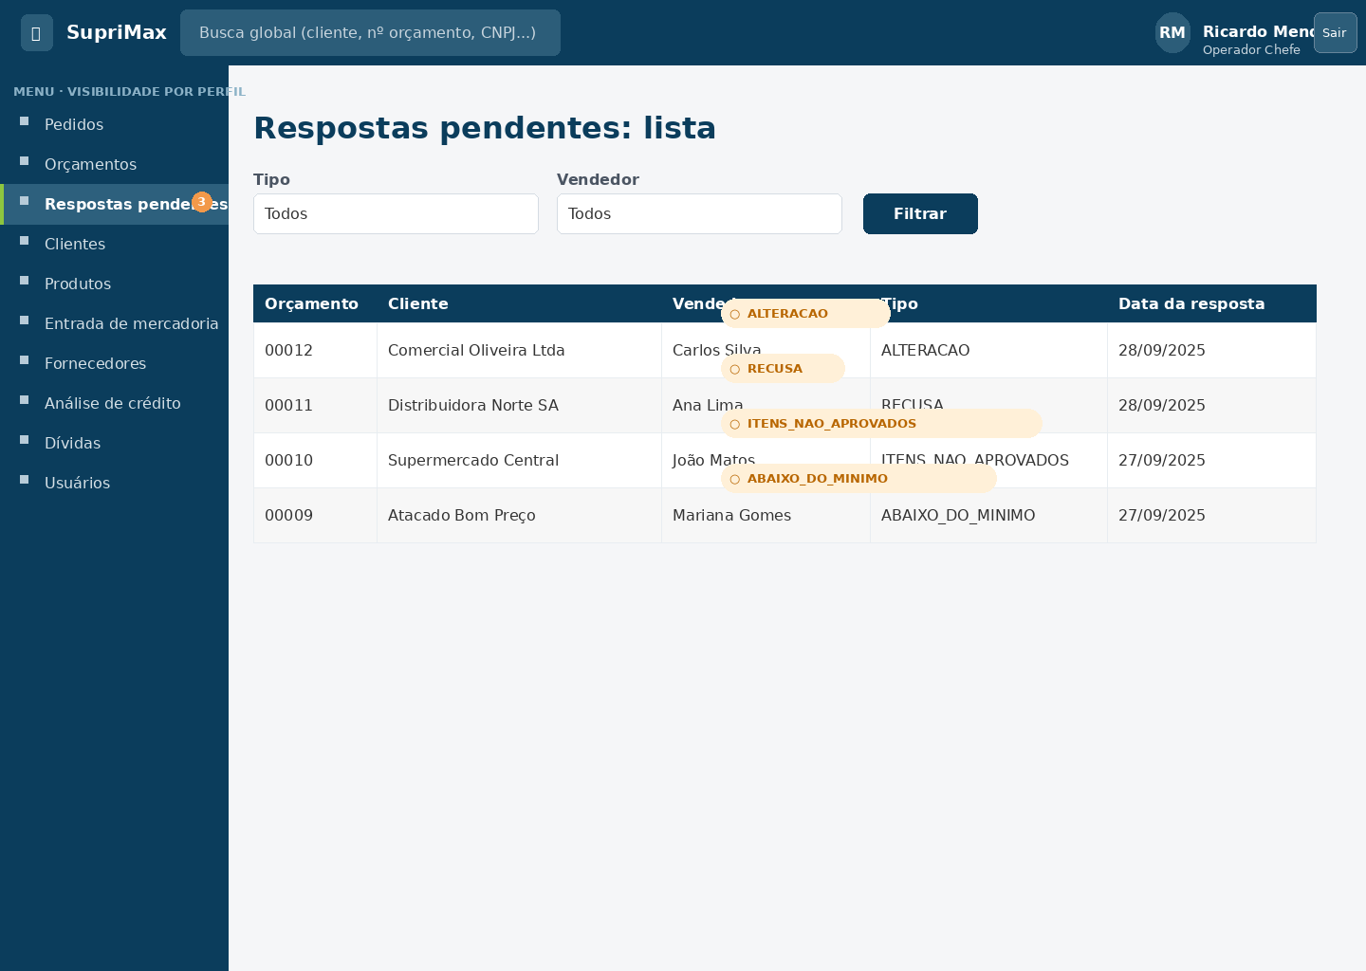
Figura 10.9 — Tela 9 (UC21 – Respostas pendentes: lista): exemplo visual.

10.6.10 Tela 10 – UC21 – Tratar resposta e nova versão
Reestruturação do orçamento a partir da resposta. A coluna esquerda mostra o orçamento original (situação de cada item, cotado × aprovado, valores recalculados pela faixa e a justificativa do vendedor, que pode estar vazia). A coluna direita traz a nova versão em rascunho, com os itens copiados.
- Itens não alterados recebem o selo “Aprovação herdada”; cada item pode ser editado ou removido, e alterar a quantidade ou o item remove o selo.
- Aviso: “A nova versão exige a confirmação do cliente”.
- Ações: Emitir nova versão (verde; número novo e validade de 30 dias), Marcar como tratada sem nova versão (usada em recusa) e Cancelar rascunho.
- Total abaixo do mínimo: alerta laranja e emissão desabilitada. Antes de emitir, modal informa que o orçamento original passará a SUBSTITUIDO.
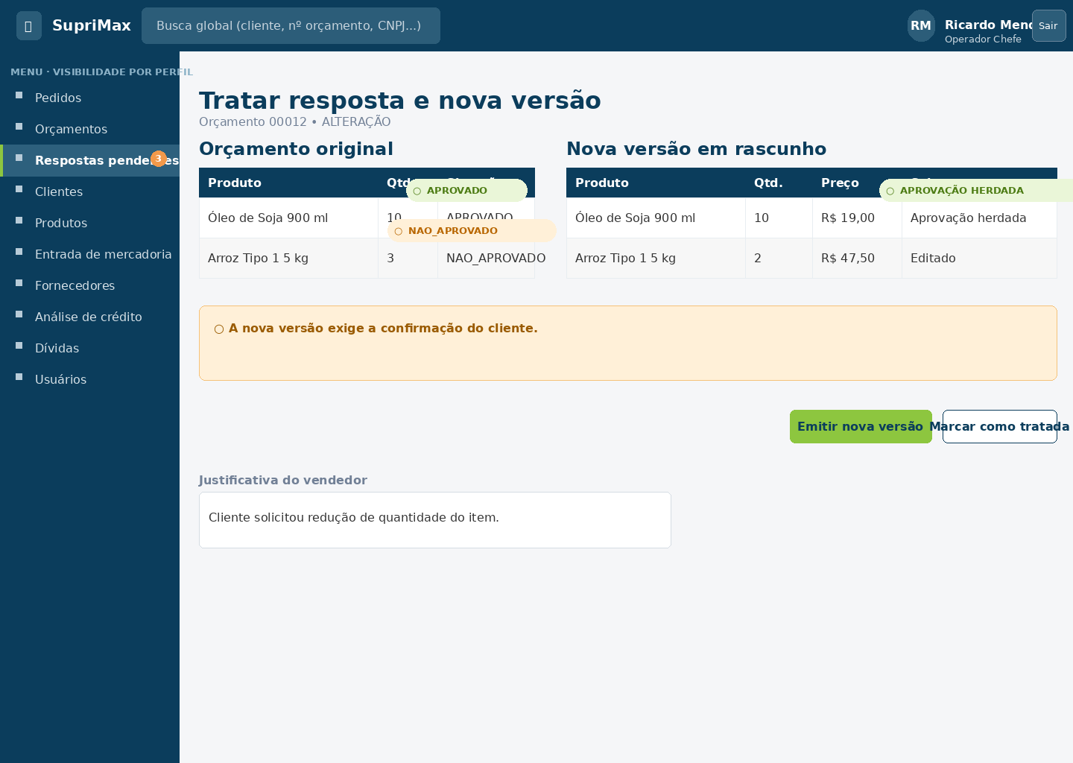
Figura 10.10 — Tela 10 (UC21 – Tratar resposta e nova versão): exemplo visual.

10.6.11 Tela 11 – UC07 – Análise de crédito
Registro da análise de crédito pelo fiscal. Mostra os dados do cliente e da compra, o checklist dos seis documentos (contrato social, balanço de lucro, comprovante de endereço, documento do proprietário, notas fiscais das últimas cinco compras e referências comerciais), cada um com status e data de recebimento, e o aviso LGPD.
- Resultado registrado como Aprovado ou Reprovado.
- Reprovado: a tela apresenta a condição alternativa de 50% adiantado + 50% após a entrega.
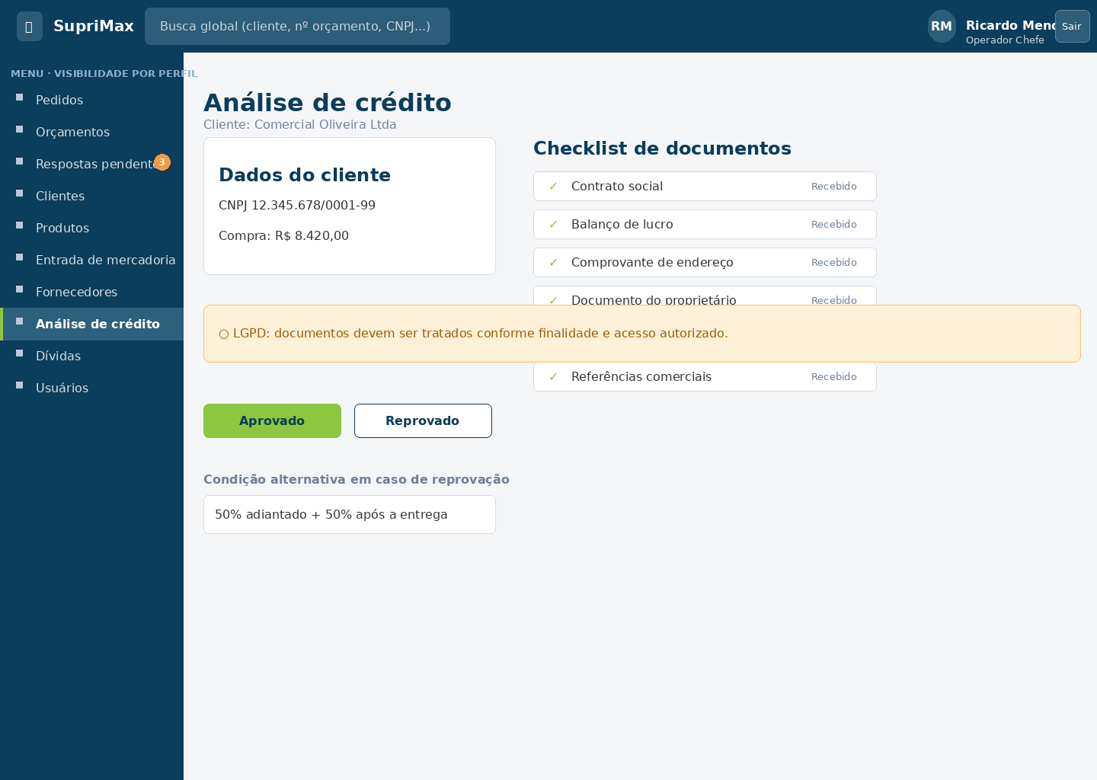
Figura 10.11 — Tela 11 (UC07 – Análise de crédito): exemplo visual.

10.6.12 Tela 12 – UC23 – Dívidas
Gestão das dívidas dos clientes pelo perfil Financeiro. A lista mostra cliente, valor da dívida, vencimento original, status, data de renegociação, valor pago e data de protesto, e há formulário para registrar dívida e renegociação.
- Alerta laranja quando o valor pago for inferior a 50% da dívida.
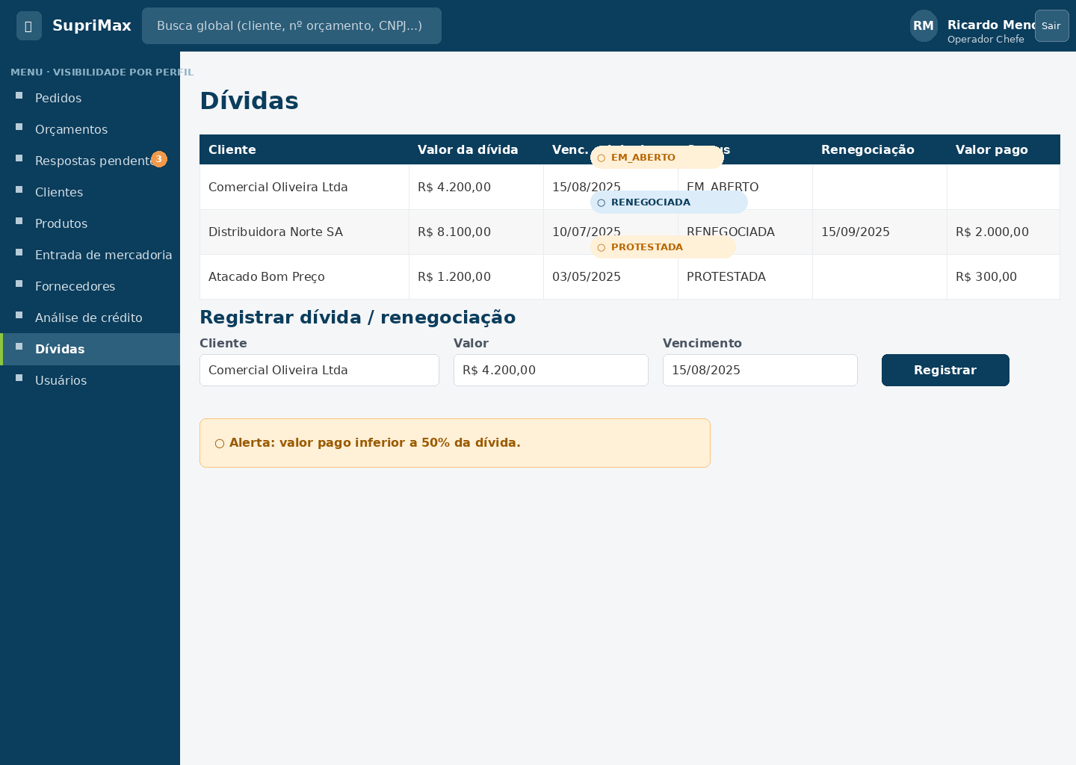
Figura 10.12 — Tela 12 (UC23 – Dívidas): exemplo visual.

10.6.13 Tela 13 – UC04 – Produtos: cadastro
Cadastro de produtos. Campos: código interno, descrição, NCM (opcional), EAN (opcional), categoria (opcional) e ativo. Por variação: marca, tamanho/embalagem e quantidade em estoque; faixas de preço (quantidade mínima e preço unitário) e fardos (quantidade de unidades e preço fixo).
- Faixas de preço e fardos só podem ser alterados pelo operador chefe.
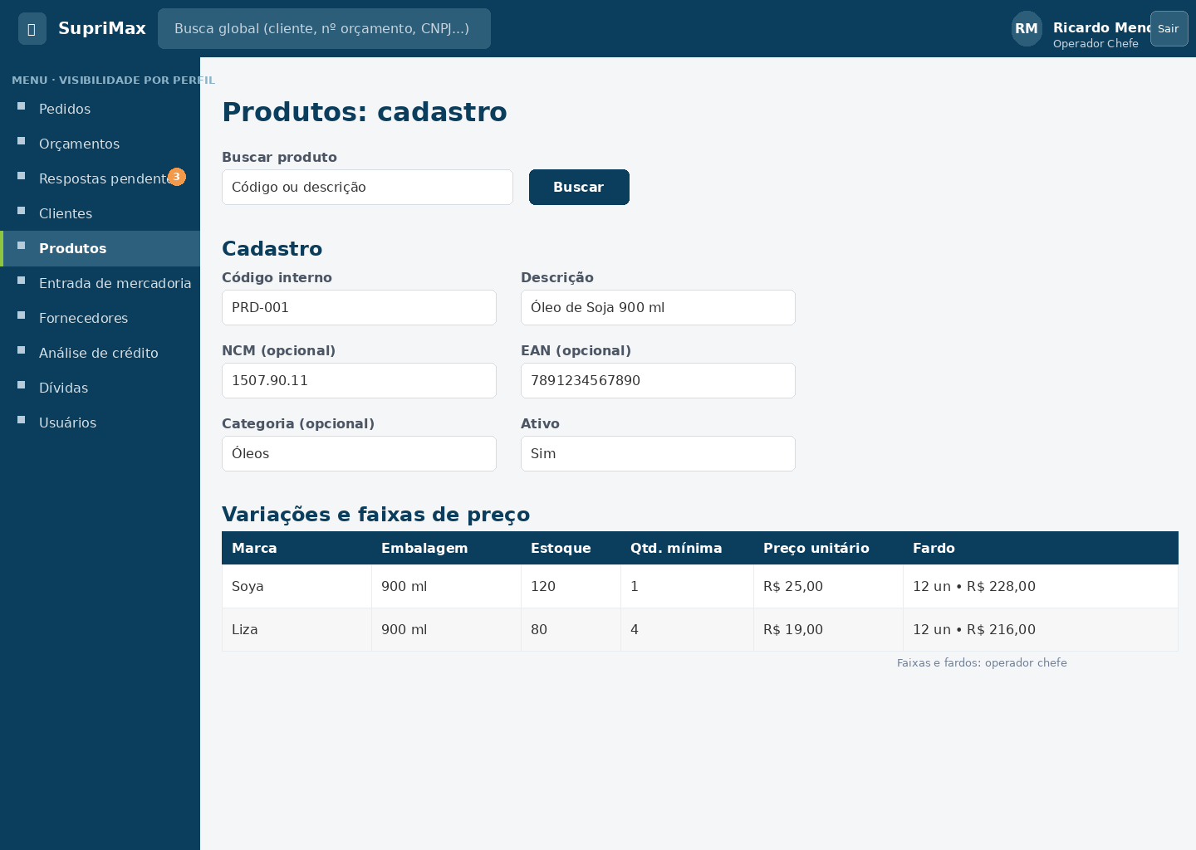
Figura 10.13 — Tela 13 (UC04 – Produtos: cadastro): exemplo visual.

10.6.14 Tela 14 – UC24 – Ajuste de estoque
Ajuste do estoque físico pelo operador chefe. Busca a variação e mostra saldo físico, reservado e disponível. O ajuste informa a quantidade a somar ou subtrair e o Motivo, obrigatório.
- Histórico de movimentações (ENTRADA, BAIXA, AJUSTE, ESTORNO), com data, usuário e quantidade.
- Bloqueio laranja quando o ajuste deixaria o físico abaixo do reservado.
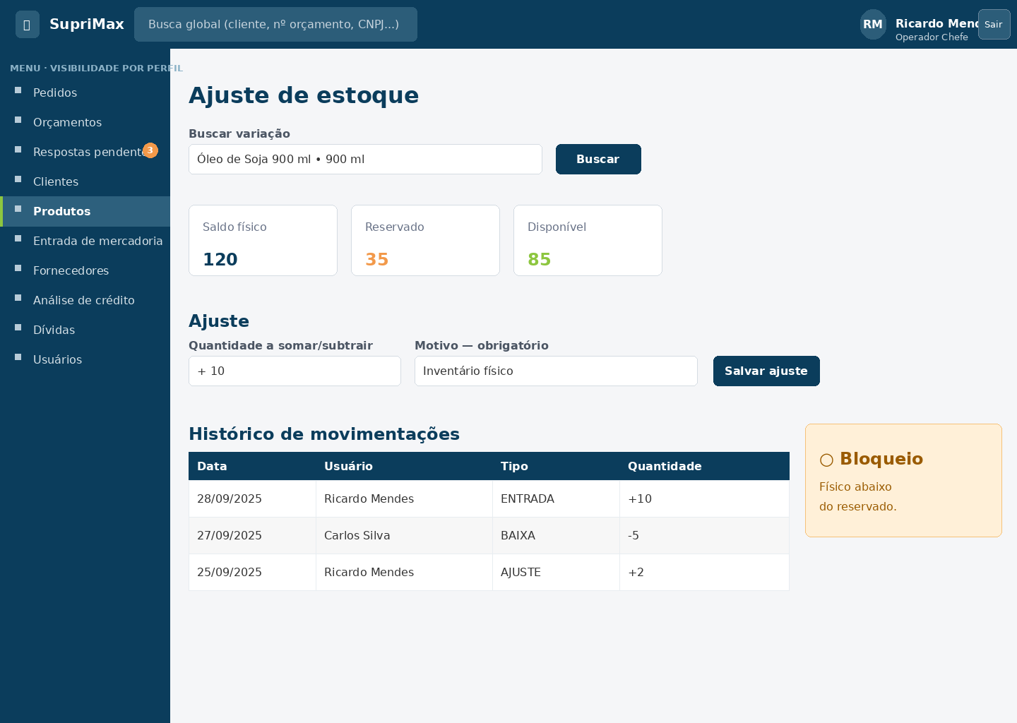
Figura 10.14 — Tela 14 (UC24 – Ajuste de estoque): exemplo visual.

10.6.15 Tela 15 – UC04 – Entrada de mercadoria
Registro da entrada de mercadoria. Campos: fornecedor, variação, nº da cotação de compra, quantidade comprada e quantidade informada.
- Divergência entre quantidade comprada e informada: alerta laranja e botão Salvar bloqueado.
- Liberação: modal “Liberação por operador chefe”, com usuário e senha próprios.
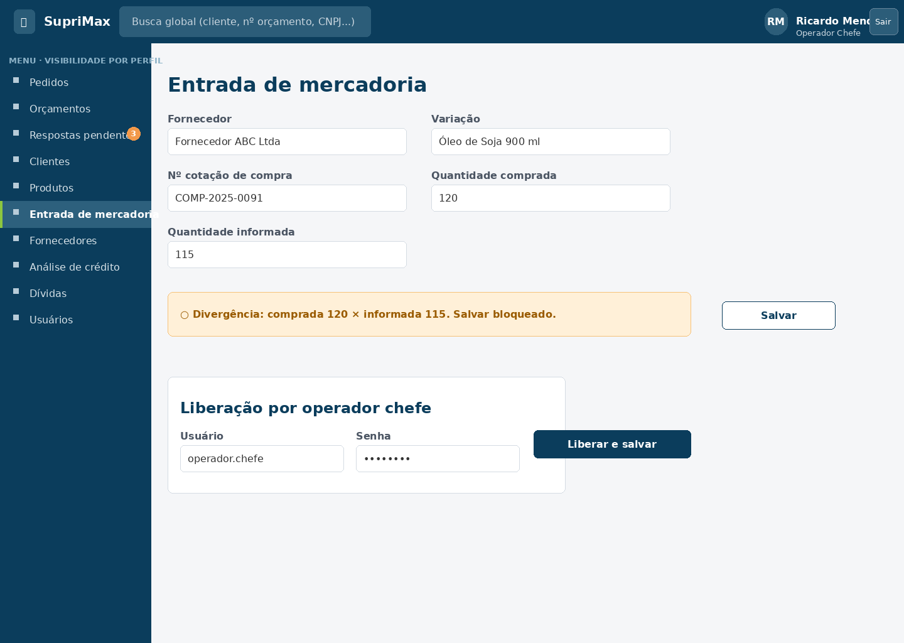
Figura 10.15 — Tela 15 (UC04 – Entrada de mercadoria): exemplo visual.

10.6.16 Tela 16 – UC22 – Fornecedores
Lista de fornecedores cadastrados e cadastro mínimo: CNPJ, razão social, nome do contato, telefone e e-mail.
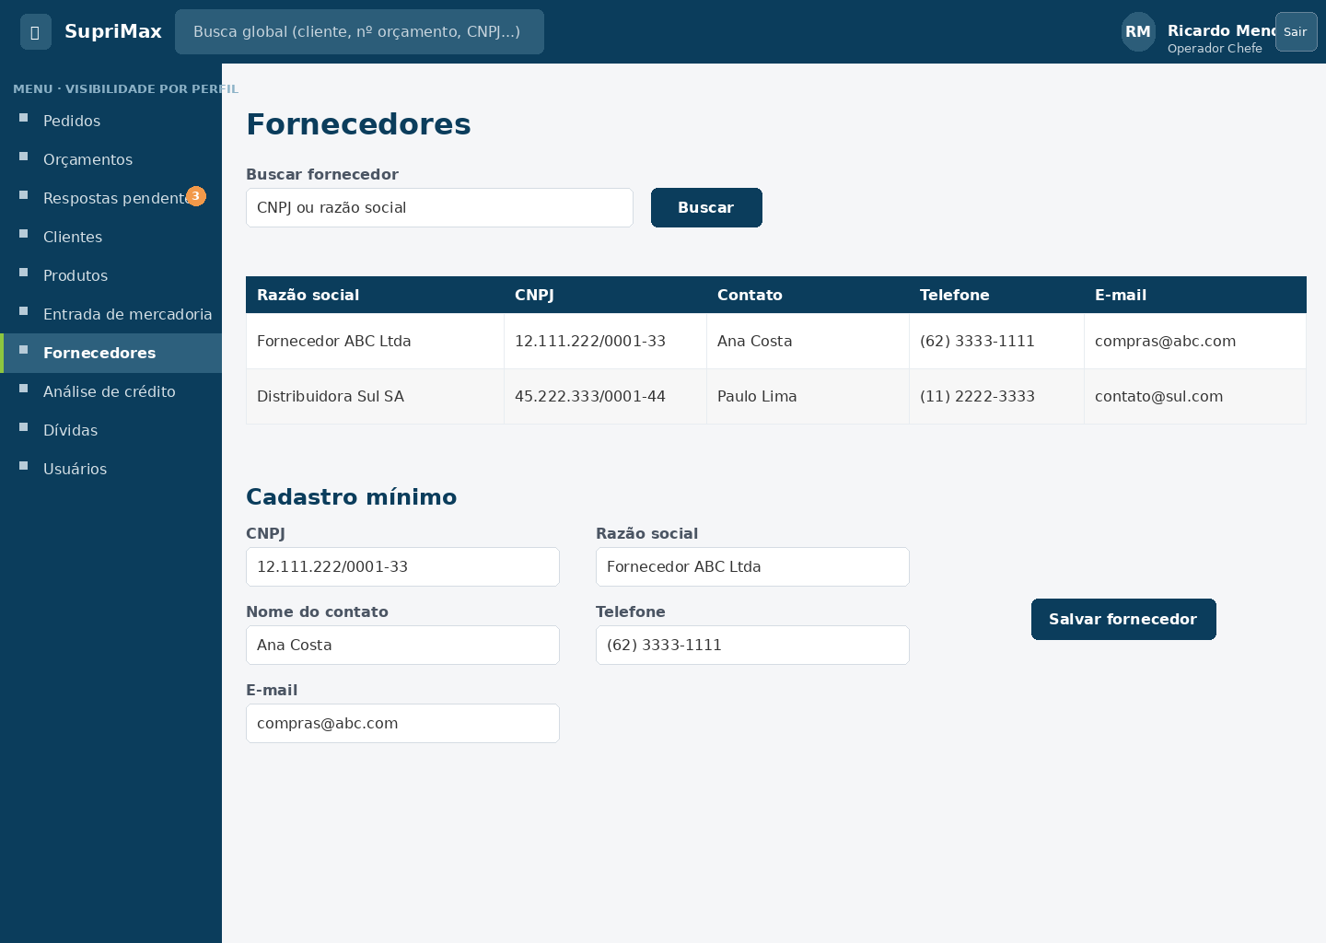
Figura 10.16 — Tela 16 (UC22 – Fornecedores): exemplo visual.

10.6.17 Tela 17 – UC25 – Usuários
Gestão de usuários pelo operador chefe. A lista mostra usuário, e-mail, perfil (VENDEDOR, OPERADOR, OPERADOR_CHEFE, FISCAL, FINANCEIRO, GESTOR) e status (ATIVO, INATIVO); o formulário pede usuário, e-mail e perfil.
- Inativação de vendedor com clientes na carteira: modal solicitando o novo vendedor responsável.
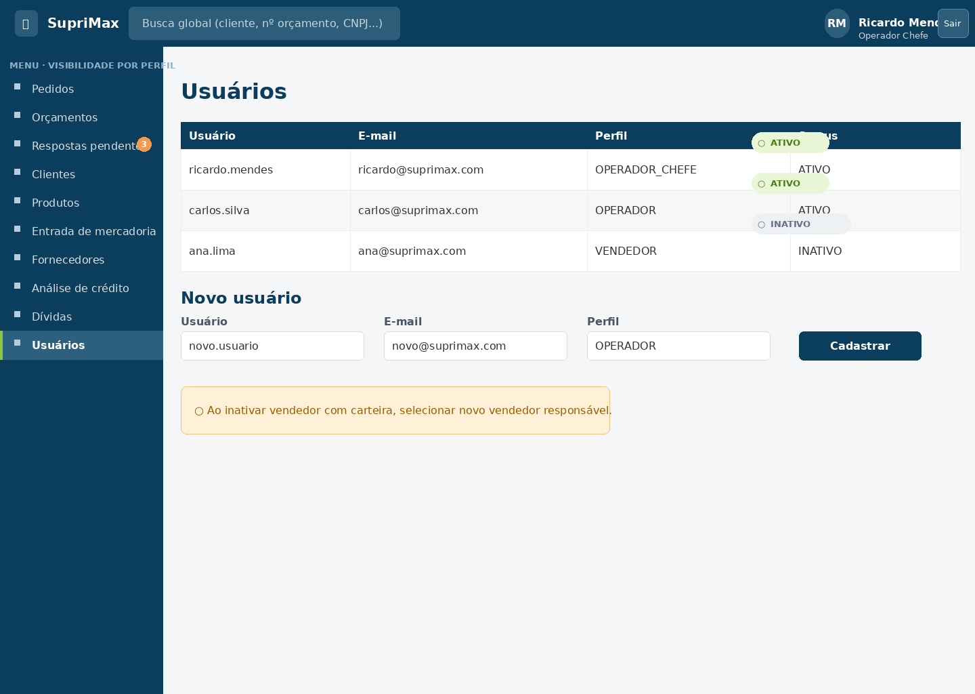
Figura 10.17 — Tela 17 (UC25 – Usuários): exemplo visual.

10.6.18 Tela 18 – Componentes e estados
Biblioteca dos estados reutilizáveis: botões (primário, secundário, confirmação e desabilitado), badges de todos os status, selo Aprovação herdada, alertas laranja com ícone e texto, campos (normal, foco, erro e opcional), tabela (cabeçalho petróleo, zebra e alinhamento numérico), modal (título, conteúdo e ações à direita), skeleton e tela vazia com orientação da próxima ação.
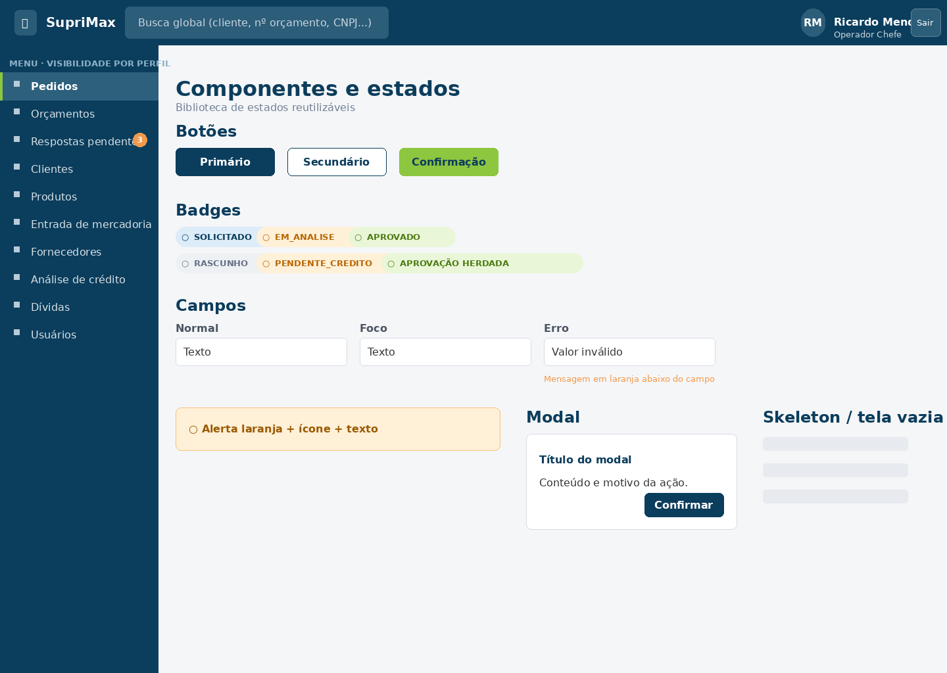
Figura 10.18 — Tela 18 (Componentes e estados): exemplo visual.

10.7 Comportamentos transversais
Situação | Comportamento da tela
Bloqueio de ação | O botão fica desabilitado e um alerta laranja, com ícone e texto, explica o motivo. Casos: total abaixo do mínimo (montagem e nova versão), variação sem estoque, PENDENTE_CREDITO, dívida em aberto, divergência na entrada de mercadoria, ajuste que deixa o físico abaixo do reservado e cadastro sem aceite LGPD.
Orçamento emitido | É somente leitura. A única forma de alterar é criar uma nova versão pelo tratamento da resposta (tela 10); o original passa a SUBSTITUIDO.
Motivos e justificativas | Obrigatórios: motivo da negativa do pedido e motivo do ajuste de estoque. Opcional: justificativa do cancelamento do orçamento, que aceita campo vazio.
Confirmação em modal | Ações com efeito sobre outro registro pedem confirmação: negar pedido, cancelar orçamento, substituir o original, liberar divergência e trocar o vendedor responsável.
Resiliência | Em queda de conexão, a alteração em andamento fica em cache local e é reenviada ao restabelecer a conexão; a tela só se atualiza depois da leitura confirmada do banco (RNF06).
Formatos | Valores em R$ 0.000,00, alinhados à direita; datas no padrão brasileiro; nenhum texto abaixo de 12 px.
Estados de dados | Skeleton durante o carregamento e tela vazia com orientação da próxima ação, como no CNPJ não encontrado.

10.8 Critérios de conformidade
Uma tela está conforme quando:
- tem o nome exato indicado na seção 10.6 e o tamanho de referência de 1440 × 1024 px, em português do Brasil;
- respeita a estrutura global (barra superior e menu lateral, exceto no login) e a visibilidade por perfil;
- apresenta somente os campos e as funcionalidades especificados, com os rótulos e os valores de status literais;
- aplica a tipografia, a paleta e os componentes das seções 7 e 8, sem usar vermelho;
- representa cada estado e cada bloqueio com ícone e texto, com contraste mínimo de 4,5:1;
- não introduz elementos de BI, do aplicativo mobile nem funcionalidades não especificadas.

11. Backend do Sistema 2
Esta seção documenta a arquitetura técnica do backend do Sistema 2, detalhando as camadas, comunicações, regras de negócio e componentes que implementam os requisitos e regras descritos nas seções 3 e 4 deste documento.

11.1 Camadas do sistema
O backend do Sistema 2 é estruturado em três camadas lógicas:
Camada | Responsabilidade
Apresentação | Não faz parte do backend; é o consumidor direto de sua API — o frontend React (Sistema 2). O Sistema 1 (mobile) possui backend próprio e não consome a API do Sistema 2: a troca de informações entre os dois acontece pelo banco compartilhado (pedidos e respostas), sempre através do proxy. Esta camada só se comunica com o backend, nunca diretamente com o proxy ou o banco (RNF05).
Negócio (Node.js/TypeScript) | Concentra a lógica de aplicação e as regras comerciais (seção 4 e 11.2). Subdivide-se em: API REST/HTTP (endpoints consumidos pelo frontend e pelo Sistema 1); chamada interna às funções do módulo de cálculo (seção 11.6, para faturamento, crédito, parcelamento, frete e imposto); e serviços de domínio (autenticação/autorização, gestão de estoque e reservas, geração de PDF e chave de segurança, jobs agendados).
Dados | O backend nunca acessa o banco diretamente. Toda leitura e escrita passa pelo proxy de comunicação (seção 12), que gerencia, valida e serializa as requisições concorrentes vindas dos três sistemas.

11.2 Comunicação entre camadas
Comunicação | Protocolo / observações
Frontend (React) ↔ Backend | REST/JSON, autenticação via token de sessão; endpoints de CRUD, cotação e histórico.
Sistema 1 (mobile) ↔ Banco compartilhado ↔ Backend (Sistema 2) | Sem chamada direta entre os sistemas. O backend próprio do Sistema 1 grava pedidos e respostas pendentes no banco através do proxy (credencial de serviço em variável de ambiente); o backend do Sistema 2 lê esses registros pelo proxy e grava orçamentos, status e respostas consolidadas, que o Sistema 1 lê (RF13).
Backend ↔ Módulo de cálculo comercial | Chamada interna de função, dentro do próprio processo do backend (seção 3.1); centraliza faturamento, crédito, parcelamento, frete e imposto.
Backend ↔ Proxy de comunicação | REST/JSON, com autenticação por variável de ambiente (seção 12.3) — único canal de leitura/escrita na base; nenhum componente acessa o banco diretamente (RNF05).
Backend (Sistema 2) → Sistema 3 | Exposição de dados agregados (BI): o Sistema 2 apenas disponibiliza os dados; consumo e renderização do dashboard pertencem ao Sistema 3 (RF17).

11.3 Regras de negócio detalhadas pelo backend
As regras abaixo complementam a seção 4 com o nível de detalhe técnico necessário para implementação.
Regra (seção 4) | Detalhe técnico acrescentado pelo backend
Faturamento a prazo (4.1) | Prazos válidos restritos a 10, 15, 20, 28 ou 30 dias corridos — qualquer outro prazo deve ser rejeitado pelo backend.
Crédito (4.1) | A análise de crédito é feita por compra (aprovada ou reprovada, conforme os critérios da seção 4.1), sem limite numérico acumulado de pedidos em aberto. RN06: cliente com dívida em aberto não tem nova compra liberada automaticamente; a liberação exige renegociação com pagamento de no mínimo 50% do valor devido, seguida de nova análise de crédito normal; sem renegociação, não há venda; após 60 dias de atraso, a dívida é protestada.
Frete (4.2) | Cliente com frete CIF contratual: o backend ignora a regra de valor-limite e aplica CIF diretamente, independentemente do total do pedido.
Disponibilidade de estoque (4.4) | RN14: o saldo considerado é sempre o disponível (saldo físico − reservas vigentes), nunca o físico bruto. RN15: o rascunho não reserva estoque; as reservas são criadas na emissão, com status CONFIRMADA (uma por item), e expiram junto com a validade do orçamento. A inclusão de item é bloqueada quando o estoque está zerado ou quando a consulta falha por timeout (nova tentativa pelo operador).
Validade do orçamento (4.4) | RN24: após o vencimento dos 30 dias, os preços devem ser revalidados antes de qualquer conversão em pedido.
Emissão do orçamento (UC19) | RN21/RN22/RN23: ao emitir, o backend gera uma chave/hash antifraude a partir do conteúdo do orçamento — única, irrepetível e usada para validar a autenticidade do documento; o orçamento emitido é imutável, e qualquer alteração exige nova versão.
Login (RF01/RF08) | Bloqueio temporário de conta após três tentativas de login inválidas (conforme UC13, seção 5.15); acesso negado a usuários inativos/demitidos; recuperação de senha via link enviado ao e-mail corporativo.
Rascunho (4.4) | Expira após 30 dias sem edição (data_ultima_edicao): job periódico muda o status para EXPIRADO e, 30 dias depois, apaga o rascunho. Vale também para PENDENTE_CREDITO. O rascunho não recebe número e não reserva estoque.
Fechamento por item (4.6) | A resposta do Sistema 1 é gravada como PENDENTE. O backend recalcula o preço avulso pela faixa da quantidade aprovada e o imposto por linha. Enquanto houver item não aprovado, o orçamento permanece ABERTO. Com todos os itens aprovados, verifica o mínimo e o frete sobre o total aceito e, atendidas as regras, muda para ACEITO e baixa o estoque. Abaixo do mínimo, a resposta segue para tratamento do operador.
Versão do orçamento (UC21) | O orçamento emitido é imutável (RN22). Recusa, pedido de alteração ou itens não aprovados geram, após tratamento do operador, um novo orçamento com número novo e validade de 30 novos dias, vinculado ao original (id_orcamento_origem); o original passa a SUBSTITUIDO. Os itens não alterados herdam a marca de aprovado (aprovacao_herdada), mas a nova versão só chega a ACEITO com a confirmação do cliente.
Vencimento do orçamento (4.5) | O orçamento emitido expira 30 dias após a emissão (job periódico). O pop-up de follow-up é calculado por consulta: orçamentos ABERTO com vencimento em até sete dias.
Movimentação de estoque (UC24) | Toda variação do estoque físico (entrada, baixa no ACEITO, ajuste, estorno) gera um registro em movimentacao_estoque; o saldo físico é atualizado a partir dele.

11.4 Componentes principais do backend
- Módulo de Autenticação/Autorização — login unificado, geração e validação de sessão/token, controle de permissões por perfil (vendedor, operador, operador chefe, fiscal, financeiro e gestor).
- Módulo de Cadastro — CRUD de produtos (com variações), de clientes (incluindo tratamento de consentimento LGPD) e de fornecedores (cadastro mínimo).
- Módulo de Cotação — orquestra o fluxo completo de geração de orçamento: seleção de produtos, cálculo de linha, aplicação de condições comerciais, emissão do documento final, criação de novas versões e consolidação da resposta do cliente.
- Módulo de Estoque — consulta de saldo disponível, reserva vinculada ao orçamento (criada na emissão), expiração de reserva por validade, baixa no aceite e histórico de movimentações (entrada, baixa, ajuste e estorno).
- Módulo de Geração de Documentos — renderização do PDF de orçamento, numeração sequencial atômica, geração de chave/hash antifraude.
- Módulo de Integração com Sistema 1 — leitura dos pedidos registrados pelo Sistema 1 no banco (lista de pedidos em aberto, análise, aprovação e negativa), vinculação do orçamento ao pedido e processamento das respostas pendentes (recálculo, aceite e encaminhamento ao operador).
- Módulo de Agregação para BI — cálculo e exposição dos indicadores consumidos pelo Sistema 3.
- Módulo de Jobs Agendados — expiração de rascunhos e de orçamentos pendentes de crédito (30 dias sem edição) e exclusão do rascunho expirado 30 dias depois; expiração de orçamentos emitidos (30 dias após a emissão) e de reservas; marcação de protesto. O pop-up de vencimento é calculado por consulta, sem job.
- Camada de Acesso a Dados (cliente do proxy) — abstrai toda comunicação com o proxy de comunicação (seção 12), garantindo que nenhum outro módulo acesse a base diretamente.

11.5 Considerações de confiabilidade
- Persistência resiliente: cache local no cliente até confirmação de gravação pelo backend via proxy, com atualização da tela somente após a leitura confirmada do banco (RNF06, já registrado na seção 3.2).
- Alterações no schema do banco compartilhado exigem aprovação conjunta dos responsáveis pelos três sistemas (seção 3.2).
- Falhas em serviços externos: o frete FOB ainda sem cotação da transportadora é sinalizado como provisório e não bloqueia o fluxo; falha ou timeout na consulta de estoque bloqueia a inclusão do item e pede nova tentativa ao operador.

11.6 Módulo de Cálculo

11.6.1 Visão geral
O Módulo de Cálculo é um componente centralizado, implementado em TypeScript (Node.js), responsável por aplicar as regras comerciais da SupriMax (faturamento, análise de crédito, parcelamento, frete, imposto, numeração e validade de orçamento, disponibilidade de estoque).
Ele concentra essas regras em um único lugar, para que sejam aplicadas de forma consistente sempre que um cálculo comercial precisar ser realizado, evitando que a mesma lógica seja implementada de formas diferentes em pontos distintos do sistema.
O módulo é interno ao backend e é consumido por importação direta no código, por meio de chamada de função.

11.6.2 Convenções gerais
Premissa de projeto: as funções do módulo são puras — não acessam banco de dados, relógio do sistema nem rede. Tudo o que depende de dado externo ou de decisão humana entra como parâmetro:
- Crédito: a análise é feita pela equipe fiscal e gravada em analise_credito; o módulo recebe o resultado (APROVADO, REPROVADO ou pendente) e não decide crédito.
- Estoque e data: o saldo disponível (físico − reservas vigentes (CONFIRMADA)) e a data de emissão são recebidos como parâmetro.
- Frete FOB: o valor cotado com a transportadora é informado pelo operador.
- Número do orçamento: gerado pela sequence do banco; o módulo apenas formata (mínimo de cinco dígitos, sem limite superior) (seção 11.6.3.5).
Assim, a mesma entrada sempre produz o mesmo resultado, e as funções podem ser testadas por tabela de casos (Jest), sem simular banco de dados.

11.6.2.1 Formato de dados
As convenções abaixo valem para todas as funções do módulo.
Item | Convenção
Dinheiro | Inteiro em centavos (number inteiro, ≥ 0), em BRL. A conversão para/de reais ocorre somente nas bordas do módulo: na camada de acesso a dados (de/para DECIMAL(12,2)) e na apresentação (formato R$ 0.000,00).
Arredondamento | Meio para cima, 2 casas decimais, aplicado uma única vez por linha de item, sobre o valor da linha (quantidade × preço unitário aplicado). É o mesmo critério do ROUND usado no CHECK do banco (seção 13.4).
Datas | String ISO 'AAAA-MM-DD', sem hora nem fuso; aritmética de datas em UTC, para que a data não “ande um dia” por causa do fuso.
Identificadores | number, como o INTEGER do banco. O número do orçamento é um number inteiro maior ou igual a 1, sem limite superior; o formato '00001' (mínimo de cinco dígitos) existe apenas na exibição.
Enumerações | Unions de string com os mesmos valores do dicionário de dados: 'FARDO' | 'AVULSO', 'CIF' | 'FOB', 'APROVADO' | 'REPROVADO'.
Valores de regra | Constantes em um único arquivo, regras.ts: alíquota (18%), faturamento mínimo e limite de faturamento a prazo (50000), limite de CIF e parcelamento (150000), prazos permitidos (10, 15, 20, 28 e 30 dias), validade (30 dias), percentual de adiantamento (50%), máximo de 6 parcelas e parcela mínima de R$ 250,00 (25000 centavos). As funções não repetem esses números no código.
Assinatura | Cada função recebe um objeto de entrada e devolve um objeto de saída, com campos em camelCase derivados do dicionário de dados (precoUnitarioAplicado ↔ preco_unitario_aplicado). Tipos e interfaces ficam em types.ts.

Tipos básicos
// types.ts
export type Centavos = number; // inteiro >= 0
export type DataISO = string; // 'AAAA-MM-DD'
export type ResultadoCredito = 'APROVADO' | 'REPROVADO' | null;
// null = análise pendente
export type Granularidade = 'FARDO' | 'AVULSO';
export type CondicaoPagamento = 'ADIANTADO_100' | 'BOLETO' | 'PARCELADO' | 'ADIANTADO_50_50';
export type OrigemTransportadora = 'SUPRIMAX' | 'CLIENTE';
Imposto por linha
O imposto é 18% do valor da linha (quantidade × preço unitário aplicado), arredondado ao centavo uma única vez; o total do pedido é a soma dos totais das linhas. É o mesmo cálculo do CHECK do banco (valor_imposto = ROUND(base × 0,18; 2)).
// imposto.ts (CalculoError: ver seção 11.6.2.3)
import { ALIQUOTA_IMPOSTO_PERCENTUAL } from './regras'; // 18
import type { Centavos } from './types';

export function calcularImpostoItem({ quantidade, precoUnitarioAplicado }: {
quantidade: number; precoUnitarioAplicado: Centavos;
}) {
if (!Number.isInteger(quantidade) || quantidade <= 0)
throw new CalculoError('CALC_ENTRADA_INVALIDA', 'quantidade',
`inteiro > 0 esperado; recebido ${quantidade}`);
if (!Number.isInteger(precoUnitarioAplicado) || precoUnitarioAplicado < 0)
throw new CalculoError('CALC_ENTRADA_INVALIDA', 'precoUnitarioAplicado',
`centavos inteiros >= 0 esperado; recebido ${precoUnitarioAplicado}`);

const valorLinha = quantidade * precoUnitarioAplicado;
// meio para cima, uma única vez, em centavos inteiros
const imposto = Math.floor(
(valorLinha * ALIQUOTA_IMPOSTO_PERCENTUAL + 50) / 100,
);
return { valorLinha, imposto, totalItem: valorLinha + imposto };
}

// calcularImpostoItem({ quantidade: 10, precoUnitarioAplicado: 10000 }) // 10 un. x R$ 100,00
// -> { valorLinha: 100000, imposto: 18000, totalItem: 118000 }
// calcularImpostoItem({ quantidade: 10, precoUnitarioAplicado: 1055 }) // 10 un. x R$ 10,55
// -> { valorLinha: 10550, imposto: 1899, totalItem: 12449 }
A assinatura definitiva desta função está na seção 11.6.3.3, e as demais funções do módulo estão especificadas na seção 11.6.3. O detalhamento do cálculo, com exemplos e casos de arredondamento, também está na seção 11.6.3.3.
Base de comparação e limites comerciais
Os limites são comparados com a soma dos valores totais dos itens (já com imposto), sem o frete. O frete depende da faixa de valor, e incluí-lo criaria dependência circular.
Regra | Condição | Limite (centavos)
Faturamento mínimo (a partir da 2ª compra) | valor ≥ R$ 500,00 | 50000
Faturamento a prazo (boleto, sob análise de crédito) | valor ≥ R$ 500,00 | 50000
Parcelamento (sob análise de crédito) | valor ≥ R$ 1.500,00 | 150000
Frete CIF | valor ≥ R$ 1.500,00 | 150000
Frete FOB | valor < R$ 1.500,00 | 150000

Os limites são inclusivos (“a partir de”), de modo que nenhum valor fica sem regra: um pedido de exatamente R$ 500,00 atinge o faturamento mínimo e habilita o faturamento a prazo; um pedido de exatamente R$ 1.500,00 é CIF e pode ser parcelado. Os testes de borda cobrem 49999, 50000, 149999 e 150000 centavos.

11.6.2.2 Versionamento do módulo
O módulo não é publicado como pacote: fica no monorepo (/backend/services/calculo/) e é importado diretamente pelo backend. Por isso, a versão efetiva é o commit. Mesmo assim, as mudanças de regra precisam ser rastreáveis:
- Constante de versão: o index.ts do módulo exporta VERSAO_REGRAS, em semver (MAJOR.MINOR.PATCH), a partir de 1.0.0.
- Regra de incremento: MAJOR quando muda o resultado para a mesma entrada (alíquota, faixas de valor, prazos) ou quando muda uma assinatura; MINOR para função nova ou parâmetro opcional; PATCH para correção que não altera resultado.
- Registro no CHANGELOG do backend: o módulo não tem changelog próprio. Toda alteração é registrada em /backend/CHANGELOG.md, com a observação “módulo de cálculo” e o valor de VERSAO_REGRAS correspondente. O CHANGELOG é obrigatório para todos os serviços (seção 3.3.5).
- PR próprio para mudança de regra comercial: a PR referencia o caso de uso (seção 3.3.1), atualiza os testes Jest (tabela de casos, por exemplo 10 × R$ 100,00 = R$ 1.180,00) e as descrições das funções e das regras na seção 11.6.3, tudo na mesma PR.
- Efeito sobre dados já gravados: o preço, o imposto e o total do item ficam congelados na inclusão (preco_unitario_aplicado) e o orçamento emitido é imutável. Uma mudança de regra só atinge cotações novas ou recalculadas (UC05, RN24).

11.6.2.3 Tratamento de erros e exceções
O módulo distingue duas situações, tratadas de forma diferente:
Resultado de regra (não é erro)
Mínimo não atingido, crédito reprovado e estoque indisponível são desfechos previstos do negócio e voltam como dado, no objeto de retorno (por exemplo, { ok: false, motivo: 'ABAIXO_DO_MINIMO' }). Cabe ao backend decidir se isso vira mensagem na tela (UC18, E1 e E2) ou AppError (CreditoReprovado, EstoqueIndisponivel; seção 12.6).
Frete provisório: frete FOB ainda sem valor cotado com a transportadora não gera exceção. O retorno traz provisorio: true, e o backend sinaliza a provisoriedade no orçamento (UC18, E3).
Entrada inválida (falha de quem chama)
Campo ausente, tipo errado, valor negativo ou não inteiro em centavos, quantidade menor ou igual a zero e prazo fora da lista permitida indicam falha do chamador, não regra de negócio. O módulo lança CalculoError (extends Error) com codigo, campo e detalhe; nunca devolve NaN nem corrige o valor em silêncio. O backend traduz o erro para VALIDATION_ERROR (seção 12.6), sem expor campo e detalhe ao cliente.
class CalculoError extends Error {
codigo: string; // um dos códigos da tabela abaixo
campo: string; // campo de entrada que causou o erro
detalhe: string; // explicação para log e depuração
}
Código | Quando ocorre e causa provável | Exemplo (ilustrativo)
CALC_ENTRADA_INVALIDA | Campo ausente, tipo errado, valor negativo, valor monetário não inteiro (fora de centavos) ou quantidade menor ou igual a zero. Causa provável: bug no chamador ou conversão de reais para centavos feita no lugar errado. | { codigo: 'CALC_ENTRADA_INVALIDA', campo: 'quantidade', detalhe: 'inteiro > 0 esperado; recebido 0' }
CALC_PRAZO_INVALIDO | Prazo de faturamento fora de 10, 15, 20, 28 ou 30 dias corridos (seção 11.3). | { codigo: 'CALC_PRAZO_INVALIDO', campo: 'prazoDias', detalhe: 'prazo 25 não permitido; permitidos: 10, 15, 20, 28, 30' }
CALC_PARCELAS_INVALIDAS | Número de parcelas fora de 2 a 6 (seção 11.3). Causa provável: valor digitado sem validação no chamador. | { codigo: 'CALC_PARCELAS_INVALIDAS', campo: 'numeroParcelas', detalhe: 'parcelas 8 não permitido; permitido: 2 a 6' }
CALC_DATA_INVALIDA | Data fora do formato 'AAAA-MM-DD' ou inexistente no calendário. | { codigo: 'CALC_DATA_INVALIDA', campo: 'dataEmissao', detalhe: "'2026-02-30' não é uma data válida" }
CALC_NUMERO_INVALIDO | Número do orçamento que não seja inteiro maior ou igual a 1. | { codigo: 'CALC_NUMERO_INVALIDO', campo: 'numero', detalhe: 'inteiro >= 1 esperado; recebido 0' }
CALC_FAIXA_NAO_ENCONTRADA | Item AVULSO cuja quantidade aprovada não atinge a quantidade mínima de nenhuma faixa de preço informada. | { codigo: 'CALC_FAIXA_NAO_ENCONTRADA', campo: 'faixas', detalhe: 'nenhuma faixa atende a quantidade 2 do item 41' }
CALC_GRANULARIDADE_INVALIDA | Dados incompatíveis com a granularidade: item FARDO sem precoFardo (ou sem unidadesPorFardo) ou item AVULSO sem faixas. | { codigo: 'CALC_GRANULARIDADE_INVALIDA', campo: 'precoFardo', detalhe: 'obrigatório para granularidade FARDO' }

A lista cresce sob demanda, no mesmo padrão do catálogo de mensagens da seção 12.6: todo código novo entra na tabela acima, com descrição e exemplo, antes de ir para produção. Os campos dos exemplos correspondem às assinaturas da seção 11.6.3.

11.6.3 Funções de cálculo
Funções organizadas por domínio de regra de negócio. Cada função recebe um objeto de entrada e devolve um objeto de saída, em centavos e com datas ISO (convenções na seção 11.6.2). Os resultados de regra voltam como { ok: false, motivo }, e a entrada inválida lança CalculoError (seção 11.6.2.3). Os tipos Centavos, DataISO, ResultadoCredito, Granularidade, CondicaoPagamento e OrigemTransportadora estão em types.ts.

11.6.3.1 Faturamento e crédito
Validar condição de faturamento
Nome da Função | validarCondicaoFaturamento
Descrição | Verifica qual condição de pagamento se aplica a uma compra: se é a primeira compra do cliente, se atinge o faturamento mínimo, e se pode ser faturada a prazo ou parcelada.
Fórmula/Regra aplicada | Primeira compra do cliente → 100% adiantado, independentemente do valor. Compras seguintes: faturamento mínimo de R$ 500; a prazo (boleto) mediante análise de crédito para compras a partir de R$ 500, com prazos de 10, 15, 20, 28 ou 30 dias corridos (qualquer outro prazo é rejeitado); parcelamento apenas para compras a partir de R$ 1.500, também sob análise de crédito, em até 6 parcelas sem juros, com parcela mínima de R$ 250,00.
Parâmetros de entrada | {  valorTotalItens: Centavos; // soma dos totais das linhas, com imposto e sem frete  primeiraCompra: boolean; // true se o cliente não tem compra fechada (ACEITO) anterior  resultadoCredito: ResultadoCredito; // null = análise pendente  prazoDias?: number; // 10, 15, 20, 28 ou 30 (boleto)  numeroParcelas?: number; // 2 a 6 (parcelamento)  }
Retorno | { ok: true; condicao: CondicaoPagamento; prazoDias: number | null; numeroParcelas: number | null; valorParcela: Centavos | null; exigeAnaliseCredito: boolean }  ou { ok: false; motivo: 'ABAIXO_DO_MINIMO' | 'CREDITO_PENDENTE' | 'CREDITO_REPROVADO' | 'PARCELAMENTO_INDISPONIVEL' | 'PARCELA_ABAIXO_DO_MINIMO' }  condicao: primeira compra → 'ADIANTADO_100'; com numeroParcelas ≥ 2 → 'PARCELADO'; caso contrário → 'BOLETO'. valorParcela = divisão inteira do total pelo número de parcelas (o resto vai para a última). CREDITO_REPROVADO indica ao chamador que deve usar calcularCondicaoCreditoReprovado.  Erros (CalculoError): CALC_ENTRADA_INVALIDA, CALC_PRAZO_INVALIDO, CALC_PARCELAS_INVALIDAS.

Calcular condição em caso de crédito reprovado
Nome da Função | calcularCondicaoCreditoReprovado
Descrição | Define a condição de pagamento alternativa quando a análise de crédito do cliente é reprovada.
Fórmula/Regra aplicada | 50% do valor total adiantado + 50% restante após a entrega da mercadoria.
Parâmetros de entrada | {  valorTotal: Centavos; // total do orçamento: itens com imposto + frete  }
Retorno | { condicao: 'ADIANTADO_50_50'; valorAdiantado: Centavos; valorRestante: Centavos }  valorAdiantado = 50% do total, arredondado para cima; valorRestante = valorTotal − valorAdiantado (a soma sempre fecha o total).  Erros: CALC_ENTRADA_INVALIDA.

11.6.3.2 Frete
Calcular frete
Nome da Função | calcularFrete
Descrição | Define a modalidade de frete (CIF ou FOB) e, quando aplicável, seu valor, com base no valor total da compra.
Fórmula/Regra aplicada | CIF para compras a partir de R$ 1.500 (assumido integralmente pela SupriMax, sem custo adicional destacado). FOB para compras abaixo de R$ 1.500 (o faturamento mínimo é regra separada): frete cotado pela SupriMax junto a uma transportadora (valor sempre destacado no orçamento e na Nota Fiscal, sem diluição no preço dos produtos) ou indicado pelo próprio cliente.
Parâmetros de entrada | {  valorTotalItens: Centavos; // com imposto, sem frete  origemTransportadora?: OrigemTransportadora; // obrigatória no FOB  valorFreteCotado?: Centavos | null; // FOB com origem SUPRIMAX; null = ainda não cotado  }
Retorno | { modalidade: 'CIF'; valorFrete: null; provisorio: false; origemTransportadora: null }  ou { modalidade: 'FOB'; valorFrete: Centavos | null; provisorio: boolean; origemTransportadora: OrigemTransportadora }  FOB com origem SUPRIMAX e valor ainda não cotado: valorFrete null e provisorio true. FOB com origem CLIENTE: valorFrete null e provisorio false.  Erros: CALC_ENTRADA_INVALIDA (inclusive FOB sem origemTransportadora).

11.6.3.3 Imposto
Calcular imposto do item
Nome da Função | calcularImpostoItem
Descrição | Calcula o valor do imposto e o valor total de um item do orçamento, aplicando a alíquota fixa da SupriMax (optante do Simples Nacional, sem recolhimento de DIFAL).
Fórmula/Regra aplicada | Por linha do orçamento: Valor da linha = quantidade × preço unitário aplicado. Valor do Imposto = Valor da linha × 18%, arredondado uma única vez (meio para cima, 2 casas). Valor Total do Item = Valor da linha + Valor do Imposto. Exemplo: 10 unidades a R$ 100,00 → linha = R$ 1.000,00 → imposto = R$ 180,00 → total do item = R$ 1.180,00.
Parâmetros de entrada | {  quantidade: number; // fardos (FARDO) ou unidades (AVULSO); inteiro > 0  precoUnitarioAplicado: Centavos; // preço do fardo inteiro quando FARDO  }
Retorno | { valorLinha: Centavos; imposto: Centavos; totalItem: Centavos }  Erros: CALC_ENTRADA_INVALIDA.

Detalhamento do cálculo por linha
Uma linha é um registro de item_orcamento: uma variação de produto comprada de uma das duas formas.
Granularidade | Quantidade | Preço aplicado | Valor da linha
FARDO | quantidade_fardos | preço fixo do fardo | fardos × preço do fardo
AVULSO | quantidade_avulsa | preço unitário da faixa | quantidade × preço da faixa

preco_unitario_aplicado guarda o preço do fardo inteiro quando a granularidade é FARDO; o número de unidades dentro do fardo não entra na conta.
Passo a passo em centavos inteiros
Para 10 unidades a R$ 10,55, a linha vale 10550. Então: 10550 × 18 = 189900; + 50 = 189950; ÷ 100 = 1899,5; floor = 1899 (R$ 18,99). Somar 50 antes de dividir é o que faz o arredondamento ser “meio para cima”, igual ao ROUND de NUMERIC do Postgres para valores positivos.
Exemplos
Caso | Linha | Imposto | Total do item
10 un. × R$ 100,00 | R$ 1.000,00 | R$ 180,00 | R$ 1.180,00
10 un. × R$ 10,55 | R$ 105,50 | R$ 18,99 | R$ 124,49
2 fardos × R$ 47,50 | R$ 95,00 | R$ 17,10 | R$ 112,10

Por que por linha, e não por unidade
O CHECK do banco exige valor_imposto = ROUND(base × 0,18; 2) sobre a linha. Para 10 un. × R$ 10,55:
Forma de calcular | Imposto | Passa no CHECK?
Por unidade, multiplicado | R$ 1,90 × 10 = R$ 19,00 | Não (diverge 1 centavo)
Por linha | R$ 105,50 × 18% = R$ 18,99 | Sim
Sobre o total do pedido | depende das outras linhas | Não (o banco confere cada linha)

Com R$ 100,00 × 10 as três formas dão o mesmo valor; a diferença só aparece quando o preço não “fecha” em centavos. O erro do cálculo por unidade cresce com a quantidade: com 1.000 un. × R$ 1,05, por unidade dá R$ 190,00 (R$ 0,19 × 1.000) e por linha dá R$ 189,00.
O total do pedido pode diferir 1 centavo de “18% do total”
Como cada linha arredonda sozinha, a soma dos impostos das linhas pode não bater com 18% do subtotal:
Linha | Base | Imposto exato | Imposto arredondado
3 × R$ 1,05 | R$ 3,15 | R$ 0,567 | R$ 0,57
7 × R$ 3,33 | R$ 23,31 | R$ 4,1958 | R$ 4,20
Soma das linhas | R$ 26,46 |  | R$ 4,77

Aplicando 18% direto sobre R$ 26,46, o imposto seria R$ 4,76. O valor correto do orçamento é o de R$ 4,77 (soma das linhas), porque é o que o banco aceita e o que aparece destacado por item no PDF. Isso é normal em documento com imposto por item, mas quem conferir o total na calculadora pode estranhar.
Efeito nos limites
Os limites de R$ 500 e R$ 1.500 são comparados com a soma dos totais das linhas (com imposto, sem frete). Como essa soma usa os valores já arredondados por linha, o valor comparado é o mesmo que está gravado no banco.

11.6.3.4 Estoque
Validar disponibilidade de estoque
Nome da Função | validarDisponibilidadeEstoque
Descrição | Verifica se uma variação específica de um produto (ex.: tamanho/embalagem) possui quantidade positiva em estoque à pronta entrega (saldo disponível = saldo físico − reservas vigentes (CONFIRMADA), recebido como parâmetro), antes de permitir sua inclusão no orçamento.
Fórmula/Regra aplicada | Se a variação específica estiver indisponível, a inclusão é bloqueada mesmo que outra variação do mesmo produto tenha estoque (o preço pode variar entre variações). Itens sem estoque disponível são encaminhados ao departamento de compras, fora do escopo deste módulo.
Parâmetros de entrada | {  saldoDisponivel: number; // em unidades: saldo físico − reservas CONFIRMADA  quantidadeSolicitada: number; // fardos (FARDO) ou unidades (AVULSO)  granularidade: Granularidade;  unidadesPorFardo?: number; // obrigatório quando FARDO  }
Retorno | { ok: true; saldoRestante: number } // saldoRestante em unidades  ou { ok: false; motivo: 'ESTOQUE_ZERADO' | 'SALDO_INSUFICIENTE'; maximoDisponivel: number } // na mesma unidade da solicitação (fardos inteiros, quando FARDO)  Erros: CALC_ENTRADA_INVALIDA.

11.6.3.5 Orçamento
Formatar número do orçamento
Nome da Função | formatarNumeroOrcamento
Descrição | Formata e valida o número sequencial do orçamento. O número é gerado pela sequence do banco (seção 13.4); o módulo não gera nem consulta a sequência.
Fórmula/Regra aplicada | Sequencial, única e crescente, com no mínimo 5 dígitos (00001, 00002…; passados 99999, 100000 e seguintes), sem reinício e sem vínculo com a data. Aceita qualquer inteiro maior ou igual a 1.
Parâmetros de entrada | {  numero: number; // inteiro >= 1, vindo da sequence do banco  }
Retorno | { numeroFormatado: string } // 12 → '00012'; 100000 → '100000'  Erros: CALC_NUMERO_INVALIDO.

Calcular validade do orçamento
Nome da Função | calcularValidadeOrcamento
Descrição | Calcula a data-limite em que o cliente pode fechar a compra com o preço ofertado.
Fórmula/Regra aplicada | Data de emissão + 30 dias.
Parâmetros de entrada | {  dataEmissao: DataISO; // 'AAAA-MM-DD'  }
Retorno | { dataValidade: DataISO } // dataEmissao + 30 dias, aritmética em UTC  Erros: CALC_DATA_INVALIDA.

11.6.3.6 Fechamento por item
Recalcular orçamento sobre as quantidades aprovadas
Nome da Função | recalcularOrcamentoAprovado
Descrição | Recalcula os itens aprovados de um orçamento emitido sobre as quantidades aprovadas pelo cliente e, quando todos os itens estão aprovados, informa se o total aceito atende às regras comerciais.
Fórmula/Regra aplicada | Itens AVULSO: aplica a faixa de preço correspondente à quantidade aprovada e recalcula linha e imposto (seção 4.3). Itens FARDO: mantêm o preço fixo do pacote × fardos aprovados. Quantidade aprovada zero: NAO_APROVADO. Enquanto houver item não aprovado, não aplica mínimo nem frete. Com todos os itens aprovados, aplica o faturamento mínimo e a regra de frete CIF/FOB sobre o total aceito (com imposto, sem frete; seção 11.6.2.1). Total abaixo do mínimo: retorna { ok: false, motivo: 'ABAIXO_DO_MINIMO' }.
Parâmetros de entrada | {  itens: Array<{  idItem: number; granularidade: Granularidade;  quantidadeCotada: number; quantidadeAprovada: number; // 0 = NAO_APROVADO; nunca maior que a cotada  precoFardo?: Centavos; // FARDO: preço fixo do pacote  faixas?: Array<{ idFaixaPreco: number; quantidadeMinima: number; precoUnitario: Centavos }>; // AVULSO  }>;  primeiraCompra: boolean; // na primeira compra não há faturamento mínimo  origemTransportadora?: OrigemTransportadora;  valorFreteCotado?: Centavos | null;  }
Retorno | {  itens: Array<{ idItem: number; situacao: 'APROVADO' | 'NAO_APROVADO'; quantidadeAprovada: number;  idFaixaPrecoAceita: number | null; precoUnitarioAceito: Centavos | null;  valorLinha: Centavos; imposto: Centavos; totalItem: Centavos }>;  valorTotalItensAprovado: Centavos; // soma dos totalItem dos itens aprovados  valorTotalImpostoAprovado: Centavos;  todosAprovados: boolean;  fechamento: null // enquanto houver item não aprovado  | { ok: true; frete: ResultadoFrete; valorTotalAceito: Centavos } // itens aprovados + frete  | { ok: false; motivo: 'ABAIXO_DO_MINIMO' };  }  ResultadoFrete é o retorno de calcularFrete. Erros: CALC_ENTRADA_INVALIDA, CALC_FAIXA_NAO_ENCONTRADA, CALC_GRANULARIDADE_INVALIDA.

11.6.4 Resumo das funções
O módulo expõe oito funções, todas puras, especificadas na seção 11.6.3.
Função | Domínio (seção)
validarCondicaoFaturamento | Faturamento e crédito (11.6.3.1)
calcularCondicaoCreditoReprovado | Faturamento e crédito (11.6.3.1)
calcularFrete | Frete (11.6.3.2)
calcularImpostoItem | Imposto (11.6.3.3)
validarDisponibilidadeEstoque | Estoque (11.6.3.4)
formatarNumeroOrcamento | Orçamento (11.6.3.5)
calcularValidadeOrcamento | Orçamento (11.6.3.5)
recalcularOrcamentoAprovado | Fechamento por item (11.6.3.6)

12. Proxy de Comunicação
O proxy é um sistema próprio, hospedado no Render, responsável por intermediar tanto a comunicação entre os três sistemas quanto a comunicação de cada sistema com o banco de dados compartilhado (Supabase). Não é um módulo embutido no backend de um sistema específico — é um serviço central e independente, que atua como camada de autorização e controle de acesso: toda operação que um sistema deseja executar sobre o banco compartilhado é submetida ao proxy, que verifica autorização e risco estrutural antes de liberar a execução. Em vez de expor um catálogo de rotas específicas por domínio de negócio, o proxy expõe um contrato único de execução de operações (seção 12.2), o que reduz a superfície de contrato a manter e torna o serviço independente da granularidade final do modelo de dados compartilhado. Para os sistemas que o utilizam, o proxy é uma barreira transparente: existe e deve ser aplicado em toda comunicação, mas funciona como um backend adicional, sem exigir que o sistema chamador conheça mais que o endereço do serviço e a sua credencial.

12.1 Responsabilidades
- Intermediar toda comunicação entre Sistema 1, Sistema 2 e Sistema 3 — nenhum sistema se comunica diretamente com outro. A troca de informações entre os sistemas ocorre por registros no banco (por exemplo, pedido e resposta pendente), gravados e lidos através do proxy.
- Ser o único ponto autorizado a abrir conexão com o banco de dados compartilhado.
- Validar e sanitizar toda query antes de executar.
- Verificar o risco estrutural de cada operação antes de autorizá-la — situações que possam comprometer a integridade dos dados (exclusão em massa, perda irreversível de registros) ou a integridade do sistema (alterações que rompam relacionamentos entre entidades ou extrapolem o escopo esperado para a operação solicitada) — bloqueando sua execução quando identificadas.
- Gerenciar a fila de escrita (seção 12.5), já que o banco é compartilhado pelos três sistemas.
- Suportar o fluxo de resiliência do RNF06: recebe a atualização do frontend com validação no backend e, em paralelo, envia para a pilha de atualizações, evitando perda de progresso em caso de queda de conexão.

12.2 Protocolo e Contrato de Operações
Protocolo REST, com dados trafegados em JSON. O proxy expõe um único ponto de entrada de execução (POST /executar), por meio do qual os Sistemas 1, 2 e 3 submetem operações sobre o banco de dados compartilhado. Cada requisição é composta por um envelope com dois campos: operacao (identificador da operação) e payload (dados necessários à execução).
Modelo híbrido. As operações se dividem em três famílias: (a) operações genéricas dados.*, que servem para qualquer tabela do banco e tornam o proxy dinâmico — uma tabela ou coluna nova passa a ser acessível sem alterar o proxy, que descobre a estrutura pelo próprio banco; (b) poucas operações nomeadas — pedido.assumir, orcamento.emitir e resposta.processar — reservadas ao que exige transação única e regra atômica (seção 12.5); (c) a administração de integrantes (integrante.criar e integrante.revogar), restrita à chave mestra.
Fluxo de cada requisição. O proxy valida o envelope e o payload, confere o token e o escopo do integrante (seção 12.3), executa a verificação de risco estrutural (seções 12.1 e 12.4) e, somente em caso de aprovação, executa a operação. Não há SQL bruto: o proxy monta a instrução parametrizada a partir do payload declarativo, e os nomes de tabelas e colunas são validados contra a estrutura real do banco.
As regras de integridade que valem para qualquer integrante — imutabilidade do orçamento emitido, teto de reserva de estoque, atribuição do número do orçamento e as demais da seção 13.4 — ficam em gatilhos e restrições do banco; o proxy apenas transporta a operação. O contrato de cada operação está no catálogo (seção 12.8).

12.3 Autenticação e acesso
O acesso ao proxy é restrito e exige autenticação por token de serviço. As credenciais fixas do proxy (conexão com o Supabase e a chave mestra do mecanismo de provisionamento) são gerenciadas por meio de variáveis de ambiente (env). Os tokens de cada integrante (Sistema 1, Sistema 2 e Sistema 3), por sua vez, são emitidos dinamicamente pelo próprio mecanismo de criação de integrantes, e não ficam fixos em env — isso permite adicionar, rotacionar ou revogar um integrante sem redeploy do proxy. O backend próprio do Sistema 1 recebe o seu token de integrante por variável de ambiente (env) e o utiliza em todas as requisições ao proxy.
Escopos do token: têm o formato tabela:acao, com acao em consultar, inserir, atualizar ou excluir (por exemplo, pedido:inserir); o curinga * vale para todas as tabelas; rpc:<funcao> autoriza dados.rpc para uma função do banco; operacao:<identificador> autoriza uma operação nomeada. Colunas sensíveis (senha_hash, token_recuperacao_senha e validade_token) nunca são devolvidas por dados.consultar, exceto ao integrante que possua o escopo operador.credenciais:consultar, concedido apenas ao sistema que autentica usuários.
Variáveis de ambiente (fixas, do proxy): SUPABASE_URL, SUPABASE_SERVICE_ROLE_KEY (conexão com o banco); PROXY_ADMIN_KEY (chave mestra, única credencial autorizada a criar novos integrantes); JWT_SIGNING_SECRET (assinatura dos tokens de integrante); PORT; ENV (dev/homologação/produção).
Token de integrante (JWT): emitido pelo mecanismo de criação de integrantes a partir da PROXY_ADMIN_KEY, contendo service_id, escopos permitidos, origens associadas, issued_at e expires_at.
Headers obrigatórios em toda requisição ao proxy: Authorization (Bearer <token do integrante>); X-Timestamp (horário de envio da requisição, usado para rejeitar requisições repetidas/atrasadas além de uma tolerância definida — proteção contra replay); X-Service-Id (identificação do sistema requisitante); X-Operation-Id (identificação do processo/operação requisitado, usada no log de auditoria).

12.4 Segurança
A segurança do proxy é composta de conjunto de contramedidas complementares, cada uma cobrindo um vetor de ataque diferente.
- Autenticação por token de serviço (seção 12.3) — barra qualquer chamada que não apresente credencial válida; só quem possui o token consegue falar com o proxy.
- Escopo por tabela e ação (seção 12.3) — cada integrante só executa o que consta em seu token, inclusive nas operações genéricas dados.*.
- Validação e sanitização de queries (seção 12.1) — nenhuma instrução chega ao banco sem antes ser validada e sanitizada pelo proxy, mitigando injeção de dados maliciosos.
- Verificação de risco estrutural (seção 12.1) — antes de executar qualquer operação aprovada na etapa de autorização, o proxy avalia se ela representa risco à integridade dos dados ou do sistema (ex.: exclusão em massa, alteração que rompe relacionamento entre entidades), bloqueando sua execução quando identificado. Nas operações genéricas, dados.atualizar e dados.excluir sem filtro, ou que afetariam mais de 50 linhas, são bloqueados.
- Rate limiting — aplicado às requisições recebidas pelo proxy, para conter abuso, força bruta e picos anômalos de tráfego. Bibliotecas sugeridas (stack Node.js/Express, já definida para o backend): express-rate-limit, implementação simples em memória, suficiente para uma instância única como é o caso do proxy hospedado no Render; ou rate-limiter-flexible, mais flexível, permitindo trocar o armazenamento (memória, Redis) caso seja necessário escalar para múltiplas instâncias no futuro.
- Ocultação de dados internos em erros (seção 12.6) — mesmo em caso de falha, apenas códigos e mensagens corporativas genéricas chegam ao cliente, sem expor detalhes estruturais do banco de dados.

12.5 Fila de escrita
Como o proxy é o único autorizado a escrever no banco compartilhado, ele precisa organizar essas escritas para evitar conflito entre os três sistemas. O sistema adota do seguinte método de organização:
- Fila persistida no banco (padrão outbox): uma tabela auxiliar no Supabase (ex.: fila_escrita) registra cada operação pendente como uma linha; um worker do proxy processa essa tabela em ordem (FIFO) e marca como concluída. Sobrevive a reinícios do serviço e não exige infraestrutura nova.
Schema da tabela fila_escrita: id; sistema_origem; dominio; operacao; payload (jsonb); status (pendente | processando | concluido | erro); tentativas; criado_em; atualizado_em; erro_mensagem.
Operações síncronas: o chamador aguarda a conclusão da gravação. As escritas (dados.inserir, dados.atualizar, dados.excluir, dados.lote, dados.rpc que altere dados e as operações nomeadas) passam pela fila; dados.consultar não. A fila garante a ordem das escritas, mas a resposta só é devolvida depois de gravada. pedido.assumir, orcamento.emitir e resposta.processar são operações únicas, executadas em transação, que devolvem o resultado ao chamador; pedido.assumir só tem efeito se o pedido ainda estiver SOLICITADO, o que impede dois operadores de assumirem o mesmo pedido.

12.6 Tratamento de erros
Os erros são tratados por uma classe de erro customizada (AppError, com código interno, status HTTP e mensagem), permitindo mensagens de negócio específicas (ex.: "CreditoReprovado", "EstoqueIndisponivel") e notificações personalizadas por tipo de erro. A biblioteca http-errors é utilizada para padronizar a criação e o retorno dos erros HTTP (ex.: 400, 404), mas não cobre notificação, que permanece específica do domínio via AppError. Essa combinação garante que apenas códigos e mensagens corporativas genéricas cheguem ao cliente, sem expor detalhes estruturais do banco de dados (nomes de tabelas, colunas, mensagens de erro do driver do Supabase etc.).
Catálogo de mensagens: mantido como um objeto (dicionário código → mensagem) em módulo próprio, consultado pelo AppError; cresce sob demanda conforme novos códigos são criados durante o desenvolvimento. Todo AppError novo deve ter entrada correspondente antes de ir para produção — na ausência de entrada, cai no fallback genérico (INTERNAL_ERROR), evitando vazamento acidental de mensagem não revisada. Exemplos iniciais: AUTH_INVALID_TOKEN, AUTH_EXPIRED, RATE_LIMIT_EXCEEDED, VALIDATION_ERROR, CreditoReprovado, EstoqueIndisponivel, NOT_FOUND, INTERNAL_ERROR.

12.7 Log e auditoria
O log de auditoria faz o tracing das interações (timestamp, origem, operação executada, resultado da verificação de risco, resultado da execução), utilizando bibliotecas como winston ou pino para estruturar e emitir os registros.
Decisão de infraestrutura: o Render (plano gratuito) tem sistema de arquivos efêmero — um arquivo de log local seria apagado sempre que o serviço reinicia ou hiberna por inatividade. Por isso, os logs não são gravados em arquivo local: winston/pino são configurados com um transporte que grava cada entrada diretamente em uma tabela do Supabase (ex.: log_auditoria), garantindo persistência independentemente de reinícios ou hibernação do serviço.
Schema da tabela log_auditoria: id; timestamp; sistema_origem; operacao; resultado_verificacao_risco; status_execucao; duracao_ms; request_id; resultado; id_usuario; ip_origem.
Schema da tabela integrantes_proxy: id; nome_sistema; chave_hash; escopos; ativo; criado_em; expira_em.

12.8 Catálogo de Operações
O catálogo reúne, para cada operação reconhecida pelo proxy (seção 12.2), o identificador, o payload de entrada e o retorno. Conteúdo referente somente ao Sistema 2: os escopos propostos para os Sistemas 1 e 3 (seção 12.8.5) derivam do uso previsto na seção 13.6 e não foram validados com os respectivos grupos.

12.8.1 Formato comum
Requisição: POST /executar com { "operacao": "<identificador>", "payload": { ... } } e os cabeçalhos obrigatórios da seção 12.3. Sucesso: { "ok": true, "dados": ..., "afetados": n, "proximo_cursor": ... }, com os campos que a operação define. Erro: { "ok": false, "erro": { "codigo": "ESCOPO_NEGADO", "mensagem": "..." } }, com o status HTTP do código (seção 12.8.6); apenas códigos e mensagens genéricas chegam ao cliente (seção 12.6).

12.8.2 Operações genéricas (dados.*)
Servem para qualquer tabela do banco compartilhado, sujeitas ao escopo do integrante. Regras do payload: filtros é { "e": [ [campo, operador, valor], ... ] } ou { "ou": [ ... ] }, com os operadores =, !=, >, >=, <, <=, em, contem, nulo e nao_nulo; incluir lista tabelas relacionadas por chave estrangeira, devolvidas aninhadas; agregacoes é [ { "fn": "soma", "campo": "valor_total_proposta", "como": "total" } ], com fn em contar, soma, media, minimo e maximo, combinada com agrupar; o limite padrão é 50 e o máximo é 500, com paginação por cursor.
Identificador | Payload de entrada | Retorno
dados.consultar | { tabela (obrigatório); campos?; filtros?; incluir?; agrupar?; agregacoes?; ordenacao?: [ [campo, "asc"|"desc"] ]; limite?; cursor? } | { ok, dados: [ {campo: valor} ], proximo_cursor: string | null }
dados.inserir | { tabela; valores: {campo: valor} | [ {...} ]; retornar?: [campos] } | { ok, dados: [linhas inseridas], afetados }
dados.atualizar | { tabela; filtros (obrigatório); valores: {campo: valor}; retornar?: [campos] } | { ok, afetados, dados? }
dados.excluir | { tabela; filtros (obrigatório) } | { ok, afetados }
dados.lote | { passos: [ { id, operacao, payload } ] } — somente operações dados.consultar, dados.inserir, dados.atualizar e dados.excluir. Um passo pode usar o resultado de outro: "$p1.dados[0].id_pedido". | { ok, resultados: { <id do passo>: <retorno da operação> } } — execução atômica: se um passo falhar, nenhum é aplicado.
dados.rpc | { funcao; argumentos: {nome: valor} } — apenas funções do banco autorizadas pelo escopo rpc:<funcao>. | { ok, resultado }

12.8.3 Operações nomeadas
Existem porque exigem transação única e regra atômica que não se resolvem em passos independentes.
Identificador | Payload de entrada | Efeito e retorno
pedido.assumir | { id_pedido, id_operador } | Muda o pedido de SOLICITADO para EM_ANALISE e grava id_operador_atendimento, somente se ele ainda estiver SOLICITADO.  Retorno: { ok, dados: pedido }. Erro: PEDIDO_JA_ASSUMIDO.
orcamento.emitir | { id_orcamento, id_operador, chave_seguranca } // a chave é gerada pelo backend | Em uma transação: confere o saldo de cada item; obtém o número da sequence; grava numero_orcamento, data_emissao, data_validade (emissão + 30 dias) e chave_seguranca; cria as reservas CONFIRMADA; muda o orçamento para ABERTO; muda o pedido de origem para APROVADO; e, se for nova versão, muda o original para SUBSTITUIDO e libera suas reservas.  Retorno: { ok, dados: { id_orcamento, numero_orcamento, data_validade } }. Erros: ESTOQUE_INSUFICIENTE (com produto, disponível e quantidade no orçamento), ORCAMENTO_NAO_EDITAVEL, CHAVE_DUPLICADA.
resposta.processar | { id_resposta, resultado: { status_resposta, motivo_tratamento?, itens: [ { id_item_resposta, situacao, id_faixa_preco_aceita?, preco_unitario_aceito?, valor_imposto_aceito?, valor_total_item_aceito? } ], totais?: { valor_total_itens_aprovado, valor_total_imposto_aprovado, modalidade_frete_aceita?, valor_frete_aceito?, valor_total_aceito? }, status_orcamento } } // valores calculados pelo módulo de cálculo (seção 11.6) | Em uma transação: grava os valores nos itens e na resposta; muda o orçamento para ACEITO, RECUSADO, ALTERACAO_SOLICITADA ou mantém ABERTO; no ACEITO, muda as reservas dos itens aprovados para BAIXADA, registra as movimentações BAIXA e libera as demais reservas.  Retorno: { ok, dados: { status_orcamento, status_resposta } }. Erro: RESPOSTA_JA_PROCESSADA.

12.8.4 Administração de integrantes
Identificador | Payload de entrada | Retorno
integrante.criar | { nome_sistema, escopos: [ "tabela:acao", ... ], expira_em? } — exige a PROXY_ADMIN_KEY | { ok, dados: { service_id, token } } — o token é exibido uma única vez; apenas o hash é guardado em integrantes_proxy.
integrante.revogar | { service_id } — exige a PROXY_ADMIN_KEY | { ok } — o integrante passa a ativo = false e seus tokens deixam de valer. Para rotacionar, revoga-se e cria-se outro.

12.8.5 Escopos iniciais por integrante
Integrante | Consulta (dados.consultar) | Gravação e operações nomeadas
Sistema 2 (backend) | Todas as tabelas (*:consultar), inclusive operador.credenciais:consultar. | *:inserir e *:atualizar. *:excluir apenas em item_orcamento, anexo_orcamento, endereco_cliente e orcamento em RASCUNHO.  operacao:pedido.assumir, operacao:orcamento.emitir e operacao:resposta.processar; dados.lote e rpc:*.
Sistema 1 (backend) — proposto | cliente, endereco_cliente, produto, variacao_produto, faixa_preco, fardo, orcamento, item_orcamento, historico_orcamento, resposta_orcamento, item_resposta_orcamento, pedido, item_pedido, operador (sem colunas sensíveis) e analise_credito (resultado). | pedido:inserir, pedido:atualizar (cancelamento), item_pedido:inserir, resposta_orcamento:inserir, item_resposta_orcamento:inserir e historico_orcamento:inserir (follow-up). Sem operações nomeadas.
Sistema 3 (painel) — proposto | Todas as tabelas, exceto documento_analise_credito e as colunas sensíveis (*:consultar, com agregacoes). | Nenhuma.

12.8.6 Códigos de erro do proxy
Código | HTTP | Quando ocorre
PAYLOAD_INVALIDO | 400 | Envelope ou payload fora do formato desta seção, tabela ou coluna inexistente, operador de filtro desconhecido.
TOKEN_INVALIDO | 401 | Token ausente, expirado, revogado ou requisição repetida (X-Timestamp fora da tolerância).
ESCOPO_NEGADO | 403 | O token não possui o escopo tabela:acao, rpc:<funcao> ou operacao:<identificador> exigido.
OPERACAO_DESCONHECIDA | 404 | O identificador da operação não consta no catálogo.
PEDIDO_JA_ASSUMIDO | 409 | pedido.assumir sobre pedido que não está mais SOLICITADO.
ESTOQUE_INSUFICIENTE | 409 | orcamento.emitir com saldo menor que a quantidade de algum item.
RESPOSTA_JA_PROCESSADA | 409 | resposta.processar sobre resposta que não está PENDENTE.
RISCO_ESTRUTURAL | 422 | A verificação de risco bloqueou a operação (por exemplo, dados.excluir sem filtro ou com mais de 50 linhas).
LIMITE_EXCEDIDO | 429 | Rate limiting: excesso de requisições do integrante.

12.9 Pendências
- Modelagem de dados, diagramas e dicionário dos Sistemas 1 e 3, e a integração entre os sistemas na seção 13 — dependem dos respectivos grupos; este documento cobre somente o Sistema 2.
- Revisão dos escopos dos integrantes dos Sistemas 1 e 3 (seção 12.8.5) quando esses sistemas forem detalhados pelos respectivos grupos.

13. Banco de Dados Compartilhado
Esta seção documenta o modelo de dados do banco único compartilhado pelos três sistemas. Conteúdo referente somente ao Sistema 2 (Sistema de Cotação Web): a modelagem dos Sistemas 1 e 3 e a integração entre os sistemas dependem dos respectivos grupos (seção 12.9).

13.1 Escopo e integração
O Sistema 2 cobre o processo de cotação da SupriMax: o operador analisa os pedidos registrados pelo Sistema 1, consulta ou cadastra o cliente (B2B), monta um orçamento com produtos, marcas, quantidades e forma de compra, e o sistema aplica as regras comerciais de faturamento mínimo, análise de crédito, inadimplência, frete e imposto antes de emitir o documento final. Ficam fora do escopo o fluxo de reposição junto ao departamento de compras e a construção das telas e indicadores do Painel Gerencial (Sistema 3), que apenas consome dados agregados produzidos aqui.
Integração: o Sistema 1 registra pedidos (pedido e item_pedido) no banco compartilhado; o Sistema 2 os analisa e, aprovando o pedido, emite o orçamento, que o Sistema 1 exibe ao vendedor. O cliente responde item a item pelo mesmo canal: o Sistema 1 grava a resposta como PENDENTE (resposta_orcamento) e o Sistema 2 a processa, recalculando os itens aprovados; o orçamento só é aceito quando todos os itens estão aprovados. O Sistema 3 consome, por consulta, os indicadores agregados de orçamentos abertos, fechados, recusados e faturamento do dia/mês, sem tabela própria.

13.2 Modelagem
A modelagem segue a notação de Chen simplificada para o modelo conceitual e a notação pé-de-galinha para o diagrama entidade-relacionamento (ER) do modelo lógico, com nomes de tabelas e colunas em snake_case. A Figura 4 apresenta o diagrama conceitual, com entidades, relacionamentos e cardinalidades (1 ou N em cada extremidade). A Figura 5 apresenta o diagrama ER do modelo lógico em três recortes (5a, 5b e 5c), que juntos reúnem as vinte e duas tabelas e todas as suas colunas; a sigla PK indica a chave primária e a sigla FK, a chave estrangeira. As figuras estão em páginas no formato paisagem, para preservar a legibilidade.
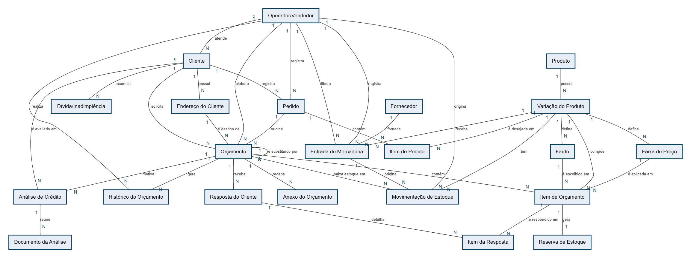
Figura 4 — Diagrama conceitual do Sistema 2 (entidades e cardinalidades).
Leitura do diagrama (Figura 5). As tabelas faixa_preco e fardo derivam de uma mesma variação e representam as duas formas de compra: avulsa (por faixa de quantidade) e fechada (por pacote). A tabela item_orcamento referencia no máximo uma delas por linha, conforme a coluna granularidade, e gera, na emissão do orçamento, uma linha em reserva_estoque (relação 1:1), que reserva o saldo físico da variação. A relação conceitual muitos-para-muitos entre Orçamento e Variação do Produto é resolvida pela entidade associativa Item de Orçamento.
Legenda: PK = chave primária; FK = chave estrangeira. Barra dupla = “exatamente um”; barra com círculo = “zero ou um”; pé-de-galinha com círculo = “zero ou muitos” (lado da chave estrangeira). As linhas partem da tabela referenciada e chegam à tabela que contém a chave estrangeira. Chaves estrangeiras para tabelas de outro recorte não têm linha: aparecem em cinza na própria linha da coluna, com a letra do recorte (por exemplo, → cliente (A)).
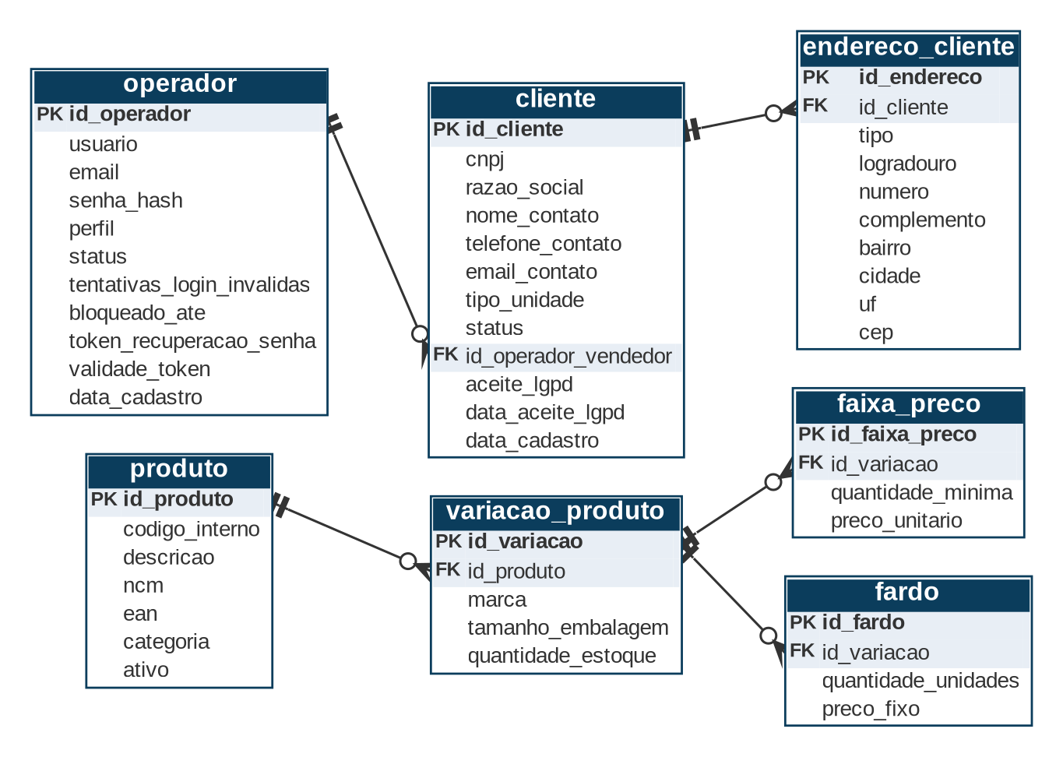
Figura 5a — Diagrama ER do modelo lógico do Sistema 2, recorte A: Cadastros e catálogo de produtos.
Recorte A — Cadastros e catálogo de produtos. Reúne operador, cliente e endereco_cliente (cadastros de quem opera o sistema e de quem compra) e produto, variacao_produto, faixa_preco e fardo (catálogo, com as duas formas de compra: avulsa, por faixa de quantidade, e fechada, por pacote).
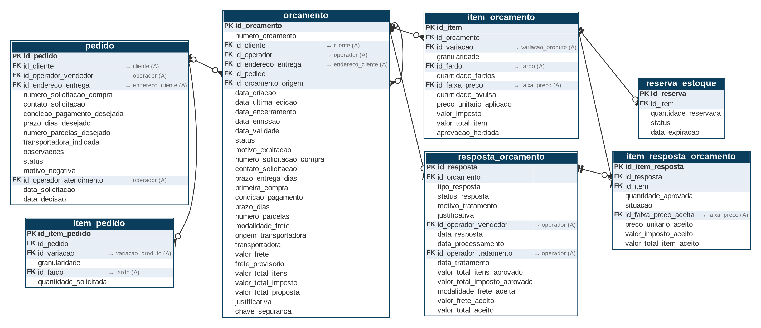
Figura 5b — Diagrama ER do modelo lógico do Sistema 2, recorte B: Pedido, orçamento e resposta do cliente.
Recorte B — Pedido, orçamento e resposta do cliente. O pedido registrado pelo Sistema 1 (pedido e item_pedido) origina o orçamento (orcamento, item_orcamento e reserva_estoque); a resposta do cliente fica em resposta_orcamento e item_resposta_orcamento. O auto-relacionamento id_orcamento_origem liga uma nova versão ao orçamento original.
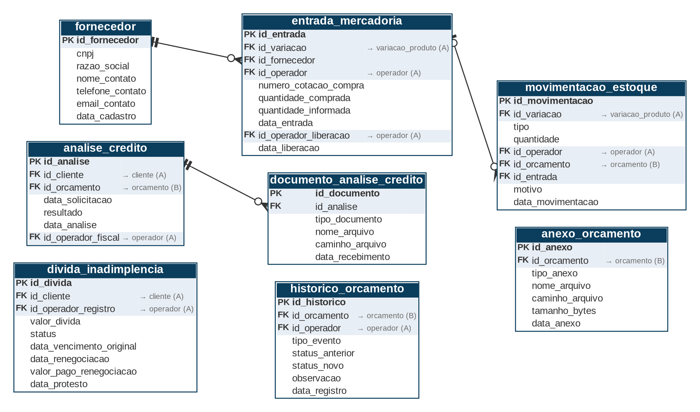
Figura 5c — Diagrama ER do modelo lógico do Sistema 2, recorte C: Estoque, crédito, dívida e histórico.
Recorte C — Estoque, crédito, dívida e histórico. Reúne fornecedor, entrada_mercadoria e movimentacao_estoque (entradas, baixas e ajustes do estoque físico), analise_credito e documento_analise_credito, divida_inadimplencia, historico_orcamento e anexo_orcamento.

13.3 Entidades do Sistema 2
O modelo é composto por vinte e duas entidades:
Entidade | Observação
Operador/Vendedor | Usuário em qualquer perfil (vendedor, operador, operador chefe, fiscal, financeiro ou gestor): login, bloqueio após tentativas inválidas e recuperação de senha.
Cliente | Cliente B2B por CNPJ; vinculado a um vendedor responsável (carteira de clientes).
Endereço do Cliente | Um ou mais endereços/locais de entrega por cliente.
Produto | Código interno, descrição e NCM.
Variação do Produto | Marca e tamanho/embalagem; item de estoque físico independente.
Faixa de Preço | Preço por faixa de quantidade, para venda avulsa da variação.
Fardo | Preço fixo por pacote fechado da variação.
Orçamento | Cabeçalho do orçamento: número, validade, status, condições, vínculo com o pedido e com a versão original.
Item de Orçamento | Linha do orçamento, por fardo fechado ou por faixa avulsa.
Reserva de Estoque | Reserva de saldo físico criada, na emissão, para cada item de orçamento (1:1); baixada no aceite.
Anexo do Orçamento | Descritivos técnicos e materiais de apoio do orçamento.
Análise de Crédito | Resultado da análise de crédito do cliente.
Documento da Análise | Documentos recebidos para a análise de crédito.
Dívida/Inadimplência | Dívida do cliente, com renegociação e protesto.
Histórico do Orçamento | Histórico de status e de follow-up do vendedor.
Entrada de Mercadoria | Conferência de entrada, com liberação de divergência.
Fornecedor | Quem fornece produtos à SupriMax; cadastro mínimo usado na entrada de mercadoria.
Pedido | Pedido de orçamento registrado pelo vendedor no Sistema 1, com a configuração desejada pelo cliente; analisado no Sistema 2 (aprovado ou negado).
Item de Pedido | Produto desejado no pedido: variação, granularidade e quantidade.
Resposta do Cliente | Resposta ao orçamento emitido (aprovação por item, recusa ou alteração), registrada como PENDENTE pelo Sistema 1 e processada pelo Sistema 2.
Item da Resposta | Quantidade aprovada por item do orçamento e valores recalculados na consolidação.
Movimentação de Estoque | Histórico de entradas, baixas no aceite, ajustes e estornos do estoque físico.

Relacionamentos e cardinalidades
Todos os relacionamentos são do tipo um para muitos (1:N), exceto Item de Orçamento – Reserva de Estoque, que é 1:1. A relação conceitual muitos-para-muitos entre Orçamento e Variação do Produto é resolvida pela entidade associativa Item de Orçamento.
Entidade A | Relacionamento | Entidade B | Observação
Operador/Vendedor | atende (1:N) | Cliente | Vendedor responsável pela carteira; cliente pertence a um único vendedor.
Cliente | possui (1:N) | Endereço do Cliente | Um ou mais endereços/locais de entrega.
Cliente | solicita (1:N) | Orçamento | Um cliente pode ter vários orçamentos.
Cliente | acumula (1:N) | Dívida/Inadimplência | Uma dívida em aberto e não renegociada bloqueia nova cotação.
Operador/Vendedor | elabora (1:N) | Orçamento | Operador/vendedor responsável pelo orçamento.
Endereço do Cliente | é destino de (1:N) | Orçamento | Local de entrega escolhido; participação opcional.
Orçamento | contém (1:N) | Item de Orçamento | Um orçamento tem um ou mais itens.
Produto | possui (1:N) | Variação do Produto | Várias marcas e tamanhos/embalagens por produto.
Variação do Produto | define (1:N) | Faixa de Preço | Faixas de preço para venda avulsa.
Variação do Produto | define (1:N) | Fardo | Tipos de fardo, cada um com preço próprio.
Variação do Produto | compõe (1:N) | Item de Orçamento | Variação cotada em cada item.
Fardo | é escolhido em (1:N) | Item de Orçamento | Preenchido só quando granularidade = FARDO.
Faixa de Preço | é aplicada em (1:N) | Item de Orçamento | Preenchido só quando granularidade = AVULSO.
Item de Orçamento | gera (1:1) | Reserva de Estoque | Toda linha do orçamento gera uma reserva (1:1).
Orçamento | recebe (1:N) | Anexo do Orçamento | Descritivos técnicos e materiais de apoio.
Cliente | é avaliado em (1:N) | Análise de Crédito | Um cliente pode ter várias análises ao longo do tempo.
Orçamento | motiva (1:N) | Análise de Crédito | Participação opcional: análise pode não estar ligada a uma cotação.
Análise de Crédito | reúne (1:N) | Documento da Análise | Seis tipos de documento exigidos; pode haver mais de um por tipo.
Orçamento | gera (1:N) | Histórico do Orçamento | Cada mudança de status gera um registro.
Operador/Vendedor | realiza (1:N) | Histórico do Orçamento | Participação opcional: eventos automáticos não têm operador.
Variação do Produto | recebe (1:N) | Entrada de Mercadoria | Toda entrada é de uma variação específica.
Operador/Vendedor | registra (1:N) | Entrada de Mercadoria | Operador que registrou a entrada.
Operador/Vendedor | libera (1:N) | Entrada de Mercadoria | Operador chefe que liberou a divergência; participação opcional.
Cliente | registra (1:N) | Pedido | Pedido feito pelo vendedor para o cliente.
Operador/Vendedor | registra (1:N) | Pedido | Vendedor que registrou o pedido no Sistema 1.
Pedido | contém (1:N) | Item de Pedido | Produtos desejados no pedido.
Variação do Produto | é desejada em (1:N) | Item de Pedido | Variação desejada em cada item do pedido.
Pedido | origina (1:N) | Orçamento | Orçamento montado a partir do pedido; participação opcional.
Orçamento | é substituído por (1:N) | Orçamento | Auto-relacionamento: a nova versão aponta para o orçamento original; participação opcional.
Orçamento | recebe (1:N) | Resposta do Cliente | Respostas sucessivas do vendedor; cada resposta traz o estado de todos os itens e parte do estado da anterior.
Resposta do Cliente | detalha (1:N) | Item da Resposta | Uma linha por item do orçamento respondido.
Item de Orçamento | é respondido em (1:N) | Item da Resposta | Um item pode constar em mais de uma resposta.
Fornecedor | fornece (1:N) | Entrada de Mercadoria | Fornecedor da mercadoria recebida.
Variação do Produto | tem (1:N) | Movimentação de Estoque | Toda movimentação é de uma variação específica.
Operador/Vendedor | origina (1:N) | Movimentação de Estoque | Usuário que ajustou ou registrou; participação opcional (baixa automática no aceite).
Orçamento | baixa estoque em (1:N) | Movimentação de Estoque | Baixa no aceite; participação opcional.
Entrada de Mercadoria | origina (1:N) | Movimentação de Estoque | Entrada confirmada; participação opcional.

13.4 Regras de negócio implementadas no banco
Onde uma restrição CHECK não alcança outra tabela, a regra é implementada por gatilho (trigger) ou pela camada de serviço, sempre mediada pelo proxy único de acesso ao banco.
Regra | Implementação
Numeração do orçamento | Sequence própria, crescente e sem limite superior (BIGINT), UNIQUE em numero_orcamento; o número é obtido na emissão e o campo é nulo em rascunho. Única e crescente, sem vínculo com a data; lacunas são admitidas, pois a sequence do banco não garante ausência de buracos.
Disponibilidade de estoque | CHECK quantidade_estoque ≥ 0 em variacao_produto. Gatilho em reserva_estoque impede reservar mais do que o saldo disponível (físico − reservas vigentes) no momento da emissão; o rascunho não reserva.
Divergência na entrada de mercadoria | CHECK em entrada_mercadoria: quantidade_comprada = quantidade_informada, ou id_operador_liberacao e data_liberacao preenchidos; gatilho confirma perfil OPERADOR_CHEFE do liberador.
Justificativa de cancelamento/recusa | A justificativa é opcional em orcamento e em resposta_orcamento (aceita nulo ou vazio); não há tamanho mínimo.
Consentimento LGPD | aceite_lgpd NN com CHECK = TRUE e data_aceite_lgpd NN, em cliente.
Integridade do endereço de entrega | Gatilho em orcamento valida, na emissão, que id_endereco_entrega pertence ao mesmo id_cliente do orçamento; caso contrário, a emissão é rejeitada.
Chave de segurança do orçamento | UNIQUE em chave_seguranca; nula em rascunho, preenchida só na emissão. Gatilho torna o conteúdo do orçamento imutável depois da emissão; apenas status e campos de encerramento podem mudar.
Bloqueio de login | tentativas_login_invalidas incrementado a cada falha; ao atingir 3, gatilho grava bloqueado_ate (login bloqueado até esse instante) e zera o contador na próxima autenticação bem-sucedida.
Recuperação de senha | token_recuperacao_senha (UNIQUE) e validade_token gerados no pedido de redefinição; gatilho ou serviço invalida o token após o uso ou o vencimento.
Fardo fechado | CHECK em item_orcamento: quantidade_fardos inteira e maior que zero, preenchida só quando granularidade = FARDO; id_faixa_preco nulo nesse caso.
Faixa de preço avulsa | CHECK em item_orcamento: id_faixa_preco preenchido só quando granularidade = AVULSO; o serviço identifica a faixa pela quantidade total do item e copia o preço para preco_unitario_aplicado.
Integridade de fardo/faixa com a variação | CHECK/gatilho em item_orcamento garante que o id_fardo (quando FARDO) pertence à mesma id_variacao do item, e que o id_faixa_preco (quando AVULSO) também pertence à mesma id_variacao — evitando associar fardo ou faixa de uma variação diferente da cotada.
Ciclo da reserva de estoque | Reservas nascem CONFIRMADA na emissão; data_expiracao de reserva_estoque é copiada de orcamento.data_validade. Job periódico muda o status para EXPIRADA após essa data quando o orçamento não foi aceito. No ACEITO, a reserva passa a BAIXADA, com a baixa do estoque físico registrada em movimentacao_estoque; em cancelamento, recusa ou substituição do orçamento, passa a LIBERADA.
Cliente inadimplente | Gatilho em orcamento impede INSERT quando o cliente tem divida_inadimplencia com status = EM_ABERTO ou PROTESTADA. A liberação só ocorre quando o status muda para RENEGOCIADA (valor_pago_renegociacao ≥ 50%) ou QUITADA.
Renegociação de dívida | CHECK em divida_inadimplencia: valor_pago_renegociacao ≥ 0,5 × valor_divida quando status = RENEGOCIADA.
Protesto por atraso | Job periódico muda status para PROTESTADA e grava data_protesto quando já se passaram mais de 60 dias corridos entre data_vencimento_original e a data atual, sem renegociação.
Imposto de 18% e total do item | CHECK em item_orcamento: valor_imposto = ROUND(base × 0,18; 2) e valor_total_item = base + valor_imposto, em que base é quantidade_fardos × preco_unitario_aplicado ou quantidade_avulsa × preco_unitario_aplicado, conforme a granularidade. Camada de proteção redundante: a fonte oficial desta regra é o módulo de cálculo (modulo-calculo-suprimax.docx); o CHECK apenas impede gravação divergente por eventual falha do backend.
Validade de 30 dias | CHECK em orcamento: quando emitido, data_validade = data_emissao + 30 dias; data_emissao e data_validade são nulas em rascunho. Camada de proteção redundante: a fonte oficial desta regra também é o módulo de cálculo; o CHECK apenas impede gravação divergente por eventual falha do backend.
Senha criptografada | Somente o hash da senha é gravado em senha_hash.
Condições comerciais da cotação | CHECK em orcamento: BOLETO exige prazo_dias em 10, 15, 20, 28 ou 30, e PARCELADO exige numero_parcelas maior que 1 (nos demais casos ambos são nulos); modalidade_frete = CIF não admite origem_transportadora nem valor_frete; frete_provisorio = TRUE exige valor_frete nulo; valor_total_proposta = valor_total_itens + COALESCE(valor_frete, 0).
Duração do rascunho | Job periódico muda para EXPIRADO (motivo_expiracao = RASCUNHO) o orçamento RASCUNHO ou PENDENTE_CREDITO cuja data_ultima_edicao seja anterior a 30 dias, gravando data_encerramento; outro job apaga o rascunho EXPIRADO cuja data_encerramento seja anterior a 30 dias. Orçamentos emitidos nunca são apagados.
Versão do orçamento | id_orcamento_origem referencia orcamento (auto-relacionamento); ao emitir a nova versão, gatilho muda o original para SUBSTITUIDO e libera suas reservas.
Resposta do cliente | tipo_resposta ITENS, RECUSA ou ALTERACAO; status_resposta PENDENTE, CONSOLIDADA, AGUARDA_OPERADOR ou TRATADA; motivo_tratamento (RECUSA, ALTERACAO, ITENS_NAO_APROVADOS ou ABAIXO_DO_MINIMO) preenchido quando AGUARDA_OPERADOR. Cada resposta traz todos os itens do orçamento (estado cumulativo); a última resposta processada define a situação atual. item_resposta_orcamento.quantidade_aprovada entre 0 e a quantidade cotada. O orçamento muda para ACEITO somente quando todos os itens da resposta estão APROVADO e o faturamento mínimo é atendido.
Itens do pedido | CHECK em item_pedido: id_fardo preenchido só quando granularidade = FARDO; quantidade_solicitada maior que zero.
Perfis de usuário | CHECK em operador.perfil: VENDEDOR, OPERADOR, OPERADOR_CHEFE, FISCAL, FINANCEIRO ou GESTOR; gatilho impede inativar vendedor com clientes na carteira sem indicar novo responsável.
Movimentação de estoque | Gatilho em movimentacao_estoque atualiza variacao_produto.quantidade_estoque; CHECK: AJUSTE exige motivo; o estoque físico não pode ficar abaixo do total das reservas CONFIRMADA.
Aprovação herdada | item_orcamento.aprovacao_herdada só pode ser TRUE quando o orçamento tem id_orcamento_origem; alterar a quantidade ou a variação do item em rascunho a redefine para FALSE.
Pedido negado | CHECK em pedido: motivo_negativa obrigatório quando status = NEGADO.

13.5 Segurança, auditoria e desempenho
Autenticação e controle de acesso. A senha do operador é armazenada apenas como hash (coluna senha_hash), nunca em texto puro. Após três tentativas de login inválidas consecutivas (tentativas_login_invalidas), a conta é bloqueada temporariamente (bloqueado_ate); a recuperação de senha usa um token de uso único com validade (token_recuperacao_senha, validade_token), enviado por e-mail.
Acesso ao banco. Nenhum componente acessa o banco diretamente: todo acesso do backend dos três sistemas passa por um proxy único, que valida e serializa as requisições concorrentes. Essa mediação cobre também as tabelas específicas do Sistema 2.
Dados sensíveis (LGPD). O cadastro do cliente registra o aceite da cláusula LGPD com data e hora (aceite_lgpd, data_aceite_lgpd). Os documentos recebidos para a análise de crédito (documento_analise_credito) contêm dados sensíveis do proprietário da empresa cliente — contrato social, documento pessoal — e ficam fora do banco (apenas o caminho é armazenado), exigindo controle de acesso próprio no armazenamento de arquivos.
Auditoria. historico_orcamento registra toda mudança de status da cotação e cada follow-up do vendedor, com autor e data. entrada_mercadoria funciona como log das liberações de divergência por operador chefe (quem liberou e quando). A chave de segurança (chave_seguranca) permite validar a autenticidade de um orçamento emitido e, associada ao gatilho de imutabilidade, impede alteração de cotação já emitida sem gerar nova versão.
Desempenho. A busca de cliente por CNPJ e o cálculo do orçamento precisam responder rapidamente. A tabela a seguir lista os índices recomendados, além das chaves primárias e estrangeiras, que já recebem índice automaticamente na maioria dos SGBDs.
Tabela | Índice sugerido | Motivo
cliente | cnpj (já UNIQUE) | Suporta a busca do RF04, feita a cada início de cotação.
orcamento | numero_orcamento (já UNIQUE); id_cliente; status | Buscas por número, por cliente e listagens por status (cotações em aberto).
item_orcamento | id_orcamento | Montagem do orçamento completo a partir da cotação.
variacao_produto | id_produto; (marca, tamanho_embalagem) | Busca e filtro de produtos por marca e variação.
historico_orcamento | id_orcamento, data_registro | Consulta do follow-up e do histórico.
divida_inadimplencia | id_cliente, status | Verificação de inadimplência antes de abrir cotação.
pedido | status; id_cliente | Fila de pedidos SOLICITADO lida pelo Sistema 2.
resposta_orcamento | id_orcamento, status_resposta | Busca das respostas PENDENTE pelo Sistema 2.
movimentacao_estoque | id_variacao, data_movimentacao | Consulta do histórico de estoque por variação.

Testes recomendados. Recomenda-se, no mínimo, testar:
- Concorrência na geração do numero_orcamento, garantindo ausência de duplicidade sob inserções simultâneas.
- O bloqueio de login após a terceira tentativa e a expiração do token de recuperação.
- A rejeição de item sem saldo disponível (físico − reservas).
- A rejeição de item com granularidade e colunas de fardo/faixa inconsistentes.
- O bloqueio de nova cotação para cliente com dívida em aberto e sua liberação após renegociação com pelo menos 50% pago.
- A expiração automática de reserva_estoque na data de validade do orçamento.
- O fechamento por item: recálculo do preço avulso por faixa e do imposto por linha; aceite somente com todos os itens aprovados e o faturamento mínimo atendido sobre o total aceito.
- Dois operadores tentando assumir o mesmo pedido: apenas um o passa a EM_ANALISE.
- A expiração do rascunho e do pendente de crédito após 30 dias sem edição, o apagamento do rascunho expirado 30 dias depois e a ausência de reserva de estoque no rascunho.

13.6 Uso compartilhado entre os três sistemas
A tabela abaixo indica, para cada tabela do Sistema 2, o uso previsto pelos Sistemas 1 e 3 — inferido da documentação de requisitos.
Conteúdo referente somente ao Sistema 2: o uso previsto pelos Sistemas 1 e 3 é uma proposta derivada da documentação de requisitos e não foi validado com os respectivos grupos.
Tabela(s) | Sistema 1 (mobile) | Sistema 2 (cotação) | Sistema 3 (painel)
operador | Login unificado | Login, perfis e gestão de usuários | Login unificado
cliente, endereco_cliente | Consulta ao abrir pedido | Cadastro e consulta | Consulta
produto, variacao_produto, faixa_preco, fardo | Consulta de preços e disponibilidade | Cadastro e consulta | Controle de estoque e indicadores
orcamento, item_orcamento, reserva_estoque, historico_orcamento | Lê o orçamento pronto; registra o follow-up | Monta, edita, emite e versiona | Lê para indicadores (RF17)
anexo_orcamento, analise_credito, documento_analise_credito | Consulta o resultado | Cadastro e consulta | —
divida_inadimplencia | — | Consulta ao abrir orçamento; cadastro pelo financeiro | Indicadores de inadimplência
entrada_mercadoria | — | Registra entradas | Controle de estoque
fornecedor | — | Cadastro e consulta | —
pedido, item_pedido | Registra o pedido; lê o status e o motivo da negativa | Lista pedidos em aberto, analisa, aprova ou nega | —
resposta_orcamento, item_resposta_orcamento | Registra a resposta pendente; lê o último dado gravado | Processa, recalcula e trata as respostas | Lê para indicadores (RF17)
movimentacao_estoque | — | Registra entradas, ajustes e baixas | Controle de estoque

13.7 Dicionário de dados completo
Este item reúne o dicionário de dados das vinte e duas tabelas do Sistema 2, com todas as colunas, tipos, restrições e chaves estrangeiras.
Uma versão em planilha deste dicionário, para consulta e filtro, acompanha esta documentação no arquivo Dicionario_de_Dados_SupriMax.xlsx (abas Leia-me, Entidades, Colunas e Chaves Estrangeiras). Ao alterar o schema, documento e planilha devem ser atualizados em conjunto.
Siglas das restrições: PK (chave primária), FK (chave estrangeira — referências na seção 13.7.23), UK (unicidade), NN (não nulo) e CK (restrição de verificação). Colunas sem NN aceitam nulo, exceto as chaves primárias.

13.7.1 Tabela operador
Usuário do sistema em qualquer perfil (vendedor, operador, operador chefe, fiscal, financeiro ou gestor). Login unificado com os Sistemas 1 e 3; o vendedor responde por uma carteira de clientes.
Coluna | Tipo | Restrições | Descrição
id_operador | INTEGER | PK | Identificador do operador (auto-incremento).
usuario | VARCHAR(50) | NN, UK | Nome de usuário usado no login.
email | VARCHAR(120) | NN, UK | E-mail do usuário; recebe o link de definição e de recuperação de senha.
senha_hash | VARCHAR(255) | NN | Senha armazenada de forma criptografada (RNF01).
perfil | VARCHAR(20) | NN, CK | VENDEDOR, OPERADOR, OPERADOR_CHEFE, FISCAL, FINANCEIRO ou GESTOR.
status | VARCHAR(7) | NN, CK | ATIVO ou INATIVO. Padrão: ATIVO.
tentativas_login_invalidas | SMALLINT | NN, CK | Contador de tentativas de login inválidas consecutivas; 0 a 3. Padrão: 0.
bloqueado_ate | TIMESTAMP |  | Momento até o qual o login fica bloqueado; nulo quando não há bloqueio ativo.
token_recuperacao_senha | VARCHAR(255) | UK | Token de redefinição de senha enviado por e-mail; nulo fora do fluxo de recuperação.
validade_token | TIMESTAMP |  | Data e hora limite de uso do token de recuperação; nula quando não há token ativo.
data_cadastro | TIMESTAMP | NN | Data e hora de criação da conta. Padrão: momento atual.

13.7.2 Tabela cliente
Empresa cliente B2B, identificada por CNPJ. Cada cliente pertence a um único vendedor (carteira de clientes).
Coluna | Tipo | Restrições | Descrição
id_cliente | INTEGER | PK | Identificador do cliente (auto-incremento).
cnpj | CHAR(14) | NN, UK | CNPJ, somente dígitos.
razao_social | VARCHAR(150) | NN | Razão social.
nome_fantasia | VARCHAR(150) |  | Nome fantasia; opcional, usado na busca por CNPJ, razão social ou nome fantasia (UC14).
nome_contato | VARCHAR(100) | NN | Nome do responsável/contato.
telefone_contato | VARCHAR(20) |  | Telefone de contato.
email_contato | VARCHAR(120) |  | E-mail de contato.
tipo_unidade | VARCHAR(6) | NN, CK | MATRIZ ou FILIAL.
status | VARCHAR(9) | NN, CK | ATIVO, INATIVO ou BLOQUEADO. Padrão: ATIVO.
id_operador_vendedor | INTEGER | FK, NN | Vendedor responsável pela carteira do cliente.
aceite_lgpd | BOOLEAN | NN, CK | Aceite da cláusula LGPD; só admite TRUE.
data_aceite_lgpd | TIMESTAMP | NN | Data e hora do aceite da cláusula LGPD.
data_cadastro | TIMESTAMP | NN | Data e hora do cadastro. Padrão: momento atual.

13.7.3 Tabela endereco_cliente
Endereço cadastral ou local de entrega de um cliente (relação 1:N).
Coluna | Tipo | Restrições | Descrição
id_endereco | INTEGER | PK | Identificador do endereço (auto-incremento).
id_cliente | INTEGER | FK, NN | Cliente dono do endereço.
tipo | VARCHAR(10) | NN, CK | CADASTRAL ou ENTREGA.
logradouro | VARCHAR(150) | NN | Rua, avenida etc.
numero | VARCHAR(10) | NN | Número (aceita 'S/N').
complemento | VARCHAR(60) |  | Complemento.
bairro | VARCHAR(80) | NN | Bairro.
cidade | VARCHAR(80) | NN | Cidade.
uf | CHAR(2) | NN | Unidade da federação.
cep | CHAR(8) | NN | CEP, somente dígitos.

13.7.4 Tabela produto
Item do catálogo, sem marca ou embalagem definidas. Compartilhado com os Sistemas 1 e 3.
Coluna | Tipo | Restrições | Descrição
id_produto | INTEGER | PK | Identificador do produto (auto-incremento).
codigo_interno | VARCHAR(30) | NN, UK | Código interno do produto.
descricao | VARCHAR(200) | NN | Descrição do produto.
ncm | CHAR(8) |  | Classificação fiscal NCM; nulo quando não aplicável.
ean | VARCHAR(14) | UK | Código de barras (EAN/GTIN); opcional.
categoria | VARCHAR(60) |  | Categoria/departamento do produto (UC15); opcional.
ativo | BOOLEAN | NN | FALSE para produto descontinuado. Padrão: TRUE.

13.7.5 Tabela variacao_produto
Combinação de marca e tamanho/embalagem de um produto; é o item de estoque físico independente. O preço não fica aqui: vem das Faixas de Preço (venda avulsa) ou dos Fardos (venda fechada).
Coluna | Tipo | Restrições | Descrição
id_variacao | INTEGER | PK | Identificador da variação (auto-incremento).
id_produto | INTEGER | FK, NN | Produto ao qual a variação pertence.
marca | VARCHAR(60) | NN | Marca.
tamanho_embalagem | VARCHAR(40) | NN | Tamanho ou embalagem (ex.: 1 kg, 5 kg).
quantidade_estoque | INTEGER | NN, CK | Quantidade em estoque físico à pronta entrega; maior ou igual a zero. Padrão: 0.

13.7.6 Tabela faixa_preco
Faixa de preço para venda avulsa de uma variação, por quantidade mínima (ex.: 1 a 3 un. = R$ 25,00; 4+ un. = R$ 19,00).
Coluna | Tipo | Restrições | Descrição
id_faixa_preco | INTEGER | PK | Identificador da faixa (auto-incremento).
id_variacao | INTEGER | FK, NN | Variação à qual a faixa pertence.
quantidade_minima | INTEGER | NN, CK | Quantidade mínima para a faixa se aplicar; maior que zero.
preco_unitario | DECIMAL(12,2) | NN, CK | Preço unitário nessa faixa; maior ou igual a zero.

13.7.7 Tabela fardo
Opção de venda em pacote fechado de uma variação. Uma variação pode ter mais de um tipo de fardo, cada um com preço próprio.
Coluna | Tipo | Restrições | Descrição
id_fardo | INTEGER | PK | Identificador do fardo (auto-incremento).
id_variacao | INTEGER | FK, NN | Variação à qual o fardo pertence.
quantidade_unidades | INTEGER | NN, CK | Quantidade de unidades por fardo; maior que zero.
preco_fixo | DECIMAL(12,2) | NN, CK | Preço fixo do fardo; maior ou igual a zero.

13.7.8 Tabela orcamento
Orçamento (cotação de venda) emitido a um cliente por um operador/vendedor, com versões e status (seção 4.6). O orçamento emitido é imutável; os valores aceitos ficam em resposta_orcamento.
Coluna | Tipo | Restrições | Descrição
id_orcamento | INTEGER | PK | Identificador interno do orçamento (auto-incremento).
numero_orcamento | BIGINT | UK, CK | Número sequencial único e crescente (mínimo de 5 dígitos na exibição, sem limite superior), sem vínculo com a data. Vem de uma sequence e é atribuído na emissão; nulo em rascunho.
id_cliente | INTEGER | FK, NN | Cliente do orçamento.
id_operador | INTEGER | FK, NN | Operador (Sistema 2) responsável pelo orçamento.
id_endereco_entrega | INTEGER | FK | Local de entrega escolhido; opcional.
id_pedido | INTEGER | FK | Pedido do Sistema 1 que originou o orçamento; opcional.
id_orcamento_origem | INTEGER | FK | Orçamento original, quando este é uma nova versão criada por pedido de alteração; opcional.
data_criacao | TIMESTAMP | NN | Data e hora de criação do rascunho. Padrão: momento atual.
data_ultima_edicao | TIMESTAMP | NN | Data e hora da última edição; base da expiração de 30 dias do rascunho. Padrão: momento atual.
data_encerramento | TIMESTAMP |  | Data e hora em que o orçamento saiu de aberto (aceito, recusado, cancelado, substituído ou expirado); base do apagamento do rascunho expirado 30 dias depois.
data_emissao | DATE | CK | Data de emissão, definida na emissão; nula em rascunho.
data_validade | DATE | CK | Data de validade; igual à emissão + 30 dias; nula em rascunho.
status | VARCHAR(20) | NN, CK | RASCUNHO, PENDENTE_CREDITO, ABERTO, ALTERACAO_SOLICITADA, ACEITO, RECUSADO, CANCELADO, SUBSTITUIDO ou EXPIRADO (ver seção 4.6). Padrão: RASCUNHO.
motivo_expiracao | VARCHAR(10) | CK | Preenchido quando status = EXPIRADO: RASCUNHO (30 dias sem edição) ou VALIDADE (30 dias após a emissão).
numero_solicitacao_compra | VARCHAR(30) |  | Número da solicitação de compra do cliente.
contato_solicitacao | VARCHAR(100) |  | Contato específico do cliente vinculado ao orçamento.
prazo_entrega_dias | SMALLINT | CK | Prazo de entrega em dias, exibido no PDF; maior que zero.
primeira_compra | BOOLEAN | NN | TRUE quando é a primeira compra do cliente (pagamento 100% adiantado); definido pelo backend na abertura do orçamento, a partir do histórico de compras fechadas. Padrão: FALSE.
condicao_pagamento | VARCHAR(16) | CK | ADIANTADO_100, BOLETO, PARCELADO ou ADIANTADO_50_50 (crédito reprovado); nulo em rascunho.
prazo_dias | SMALLINT | CK | Prazo do boleto em dias corridos: 10, 15, 20, 28 ou 30; obrigatório quando condicao_pagamento = BOLETO e nulo nos demais casos.
numero_parcelas | SMALLINT | CK | Número de parcelas, maior que 1; obrigatório quando condicao_pagamento = PARCELADO e nulo nos demais casos.
modalidade_frete | VARCHAR(3) | CK | CIF (a partir de R$ 1.500,00 ou CIF contratual) ou FOB (abaixo de R$ 1.500,00); nulo em rascunho.
origem_transportadora | VARCHAR(9) | CK | SUPRIMAX (frete cotado pela SupriMax) ou CLIENTE (transportadora indicada pelo cliente); preenchido só quando modalidade_frete = FOB.
transportadora | VARCHAR(100) |  | Nome da transportadora, quando o frete FOB é cotado ou indicado; opcional.
valor_frete | DECIMAL(12,2) | CK | Valor do frete destacado no orçamento e na nota fiscal; maior ou igual a zero; nulo quando CIF, quando a transportadora é do cliente ou enquanto o frete não foi cotado.
frete_provisorio | BOOLEAN | NN | TRUE quando o frete FOB ainda não foi cotado com a transportadora; o orçamento sinaliza a provisoriedade (UC18, E3). Padrão: FALSE.
valor_total_itens | DECIMAL(12,2) | CK | Soma de valor_total_item das linhas (com imposto, sem frete); base de comparação dos limites comerciais. Gravado na emissão; nulo em rascunho.
valor_total_imposto | DECIMAL(12,2) | CK | Soma de valor_imposto das linhas. Gravado na emissão; nulo em rascunho.
valor_total_proposta | DECIMAL(12,2) | CK | Valor total da proposta: valor_total_itens + valor_frete (quando destacado). Gravado na emissão; nulo em rascunho.
justificativa | TEXT |  | Motivo do cancelamento/recusa; opcional (aceita nulo ou vazio).
chave_seguranca | VARCHAR(64) | UK | Hash/código antifraude gerado na emissão; nulo enquanto for rascunho.

13.7.9 Tabela item_orcamento
Linha do orçamento: uma variação, comprada por fardo fechado ou avulso.
Coluna | Tipo | Restrições | Descrição
id_item | INTEGER | PK | Identificador do item (auto-incremento).
id_orcamento | INTEGER | FK, NN | Orçamento a que o item pertence.
id_variacao | INTEGER | FK, NN | Variação de produto cotada.
granularidade | VARCHAR(6) | NN, CK | FARDO ou AVULSO.
id_fardo | INTEGER | FK, CK | Fardo escolhido; obrigatório quando granularidade = FARDO, nulo quando AVULSO.
quantidade_fardos | INTEGER | CK | Quantidade de fardos, sempre inteira e maior que zero; só quando granularidade = FARDO.
id_faixa_preco | INTEGER | FK, CK | Faixa de preço aplicada; obrigatória quando granularidade = AVULSO, nula quando FARDO.
quantidade_avulsa | INTEGER | CK | Quantidade avulsa, maior que zero; só quando granularidade = AVULSO.
preco_unitario_aplicado | DECIMAL(12,2) | NN, CK | Preço unitário efetivamente aplicado (do fardo ou da faixa), congelado na inclusão.
valor_imposto | DECIMAL(12,2) | NN, CK | Valor do imposto de 18% sobre o valor do item.
valor_total_item | DECIMAL(12,2) | NN, CK | Valor do item, já com o imposto incluso.
aprovacao_herdada | BOOLEAN | NN | TRUE quando o item foi copiado de uma versão anterior já aprovada e não foi alterado; a aprovação exige nova confirmação do cliente. Padrão: FALSE.

13.7.10 Tabela reserva_estoque
Reserva de saldo físico criada, na emissão do orçamento, para cada item (relação 1:1). Expira junto com a validade do orçamento.
Coluna | Tipo | Restrições | Descrição
id_reserva | INTEGER | PK | Identificador da reserva (auto-incremento).
id_item | INTEGER | FK, NN, UK | Item de orçamento ao qual a reserva pertence (1:1).
quantidade_reservada | INTEGER | NN, CK | Quantidade reservada em unidades físicas; maior que zero.
status | VARCHAR(10) | NN, CK | CONFIRMADA (vigente, criada na emissão), BAIXADA (aceite consolidado; estoque físico baixado), LIBERADA (cancelamento, recusa, substituição ou item não aprovado) ou EXPIRADA (validade vencida). Padrão: CONFIRMADA.
data_expiracao | DATE | NN | Data em que a reserva expira; igual à data_validade do orçamento.

13.7.11 Tabela anexo_orcamento
Arquivo anexado ao orçamento, como descritivo técnico ou material de apoio.
Coluna | Tipo | Restrições | Descrição
id_anexo | INTEGER | PK | Identificador do anexo (auto-incremento).
id_orcamento | INTEGER | FK, NN | Orçamento a que o anexo pertence.
tipo_anexo | VARCHAR(20) | NN, CK | DESCRITIVO_TECNICO ou MATERIAL_APOIO.
nome_arquivo | VARCHAR(255) | NN | Nome original do arquivo.
caminho_arquivo | VARCHAR(500) | NN | Caminho/URL do arquivo no armazenamento.
tamanho_bytes | BIGINT |  | Tamanho do arquivo, exibido na lista de anexos.
data_anexo | TIMESTAMP | NN | Data e hora do anexo. Padrão: momento atual.

13.7.12 Tabela analise_credito
Análise de crédito de um cliente, opcionalmente ligada a um orçamento.
Coluna | Tipo | Restrições | Descrição
id_analise | INTEGER | PK | Identificador da análise (auto-incremento).
id_cliente | INTEGER | FK, NN | Cliente analisado.
id_orcamento | INTEGER | FK | Orçamento que motivou a análise; opcional.
data_solicitacao | DATE | NN | Data de abertura da análise. Padrão: data atual.
resultado | VARCHAR(9) | CK | APROVADO ou REPROVADO; nulo enquanto pendente.
data_analise | DATE | CK | Data da conclusão; nula enquanto pendente.
id_operador_fiscal | INTEGER | FK | Usuário (perfil FISCAL) que registrou o resultado; nulo enquanto pendente.

13.7.13 Tabela documento_analise_credito
Documento recebido do cliente para a análise de crédito. Contém dados sensíveis (LGPD).
Coluna | Tipo | Restrições | Descrição
id_documento | INTEGER | PK | Identificador do documento (auto-incremento).
id_analise | INTEGER | FK, NN | Análise de crédito a que o documento pertence.
tipo_documento | VARCHAR(25) | NN, CK | CONTRATO_SOCIAL, BALANCO_LUCRO, COMPROVANTE_ENDERECO, DOCUMENTO_PROPRIETARIO, NOTA_FISCAL_COMPRA ou REFERENCIA_COMERCIAL.
nome_arquivo | VARCHAR(255) | NN | Nome original do arquivo.
caminho_arquivo | VARCHAR(500) | NN | Caminho/URL do arquivo no armazenamento.
data_recebimento | DATE | NN | Data de recebimento. Padrão: data atual.

13.7.14 Tabela divida_inadimplencia
Dívida de um cliente, com renegociação e protesto. Uma dívida em aberto e não renegociada bloqueia novos orçamentos do cliente.
Coluna | Tipo | Restrições | Descrição
id_divida | INTEGER | PK | Identificador da dívida (auto-incremento).
id_cliente | INTEGER | FK, NN | Cliente devedor.
id_operador_registro | INTEGER | FK, NN | Usuário (perfil FINANCEIRO) que registrou a dívida.
valor_divida | DECIMAL(12,2) | NN, CK | Valor da dívida; maior que zero.
status | VARCHAR(12) | NN, CK | EM_ABERTO, RENEGOCIADA, QUITADA ou PROTESTADA. Padrão: EM_ABERTO.
data_vencimento_original | DATE | NN | Data de vencimento original da dívida.
data_renegociacao | DATE | CK | Data da renegociação; preenchida junto com valor_pago_renegociacao.
valor_pago_renegociacao | DECIMAL(12,2) | CK | Valor pago na renegociação; mínimo 50% de valor_divida.
data_protesto | DATE | CK | Data do protesto; só preenchida quando status = PROTESTADA, após 60 dias de atraso.

13.7.15 Tabela historico_orcamento
Registro de mudanças de status e de atualizações periódicas de um orçamento (follow-up do vendedor).
Coluna | Tipo | Restrições | Descrição
id_historico | INTEGER | PK | Identificador do registro (auto-incremento).
id_orcamento | INTEGER | FK, NN | Orçamento acompanhado.
id_operador | INTEGER | FK | Autor do registro; nulo em ações automáticas do sistema.
tipo_evento | VARCHAR(20) | NN, CK | MUDANCA_STATUS ou ATUALIZACAO_FOLLOWUP.
status_anterior | VARCHAR(20) |  | Status antes do evento.
status_novo | VARCHAR(20) | NN | Status depois do evento (igual ao anterior quando o status é mantido).
observacao | TEXT |  | Observação livre do vendedor/operador.
data_registro | TIMESTAMP | NN | Data e hora do registro. Padrão: momento atual.

13.7.16 Tabela entrada_mercadoria
Conferência de entrada de mercadoria, com registro de exceções liberadas por operador chefe.
Coluna | Tipo | Restrições | Descrição
id_entrada | INTEGER | PK | Identificador da entrada (auto-incremento).
id_variacao | INTEGER | FK, NN | Variação de produto recebida.
id_fornecedor | INTEGER | FK, NN | Fornecedor que entregou a mercadoria.
id_operador | INTEGER | FK, NN | Operador que registrou a entrada.
numero_cotacao_compra | VARCHAR(30) |  | Referência da cotação de compra (fluxo externo ao Sistema 2).
quantidade_comprada | INTEGER | NN, CK | Quantidade comprada junto ao fornecedor; maior que zero.
quantidade_informada | INTEGER | NN, CK | Quantidade digitada pelo operador; maior que zero.
data_entrada | TIMESTAMP | NN | Data e hora da entrada. Padrão: momento atual.
id_operador_liberacao | INTEGER | FK | Operador chefe que liberou a divergência; nulo se não houve divergência.
data_liberacao | TIMESTAMP | CK | Data e hora da liberação; obrigatória se houve divergência.

13.7.17 Tabela fornecedor
Empresa que fornece produtos à SupriMax (cadastro mínimo), usada no registro de entrada de mercadoria.
Coluna | Tipo | Restrições | Descrição
id_fornecedor | INTEGER | PK | Identificador do fornecedor (auto-incremento).
cnpj | CHAR(14) | NN, UK | CNPJ, somente dígitos.
razao_social | VARCHAR(150) | NN | Razão social.
nome_contato | VARCHAR(100) |  | Nome do contato.
telefone_contato | VARCHAR(20) |  | Telefone de contato.
email_contato | VARCHAR(120) |  | E-mail de contato.
data_cadastro | TIMESTAMP | NN | Data e hora do cadastro. Padrão: momento atual.

13.7.18 Tabela pedido
Pedido registrado pelo vendedor no Sistema 1, com a configuração desejada pelo cliente. É lido e atendido pelo Sistema 2 (seção 4.6).
Coluna | Tipo | Restrições | Descrição
id_pedido | INTEGER | PK | Identificador do pedido (auto-incremento).
id_cliente | INTEGER | FK, NN | Cliente do pedido.
id_operador_vendedor | INTEGER | FK, NN | Vendedor que registrou o pedido no Sistema 1.
id_endereco_entrega | INTEGER | FK | Local de entrega desejado; opcional.
numero_solicitacao_compra | VARCHAR(30) |  | Número da solicitação de compra do cliente.
contato_solicitacao | VARCHAR(100) |  | Contato específico do cliente.
condicao_pagamento_desejada | VARCHAR(16) | CK | ADIANTADO_100, BOLETO, PARCELADO ou ADIANTADO_50_50; opcional. A condição efetiva é definida pelo Sistema 2 conforme a seção 4.
prazo_dias_desejado | SMALLINT | CK | Prazo de boleto desejado (10, 15, 20, 28 ou 30 dias); opcional.
numero_parcelas_desejado | SMALLINT | CK | Número de parcelas desejado (maior que 1); opcional.
transportadora_indicada | VARCHAR(100) |  | Transportadora indicada pelo cliente (frete FOB), se houver; opcional.
observacoes | TEXT |  | Observações do vendedor para o operador; opcional.
status | VARCHAR(12) | NN, CK | SOLICITADO, EM_ANALISE, APROVADO, NEGADO ou CANCELADO. Padrão: SOLICITADO.
motivo_negativa | TEXT | CK | Motivo da negativa do pedido; obrigatório quando status = NEGADO.
id_operador_atendimento | INTEGER | FK | Operador do Sistema 2 que assumiu o pedido para análise; nulo até então.
data_solicitacao | TIMESTAMP | NN | Data e hora do registro. Padrão: momento atual.
data_decisao | TIMESTAMP |  | Data e hora da aprovação (emissão do orçamento) ou da negativa; nula até a decisão.

13.7.19 Tabela item_pedido
Produto desejado em um pedido: variação, granularidade e quantidade.
Coluna | Tipo | Restrições | Descrição
id_item_pedido | INTEGER | PK | Identificador do item do pedido (auto-incremento).
id_pedido | INTEGER | FK, NN | Pedido a que o item pertence.
id_variacao | INTEGER | FK, NN | Variação de produto desejada.
granularidade | VARCHAR(6) | NN, CK | FARDO ou AVULSO.
id_fardo | INTEGER | FK, CK | Fardo desejado; obrigatório quando granularidade = FARDO, nulo quando AVULSO.
quantidade_solicitada | INTEGER | NN, CK | Quantidade de fardos ou de unidades avulsas; maior que zero.

13.7.20 Tabela resposta_orcamento
Resposta do cliente a um orçamento emitido, registrada como PENDENTE pelo Sistema 1 e processada pelo Sistema 2. Cada resposta traz o estado de todos os itens e guarda os valores aprovados, sem alterar o orçamento emitido (imutável).
Coluna | Tipo | Restrições | Descrição
id_resposta | INTEGER | PK | Identificador da resposta (auto-incremento).
id_orcamento | INTEGER | FK, NN | Orçamento respondido.
tipo_resposta | VARCHAR(10) | NN, CK | ITENS (aprovação por item), RECUSA ou ALTERACAO.
status_resposta | VARCHAR(20) | NN, CK | PENDENTE (gravada pelo Sistema 1), CONSOLIDADA (processada), AGUARDA_OPERADOR (exige tratamento) ou TRATADA (operador concluiu). Padrão: PENDENTE.
motivo_tratamento | VARCHAR(22) | CK | Preenchido quando AGUARDA_OPERADOR: RECUSA, ALTERACAO, ITENS_NAO_APROVADOS ou ABAIXO_DO_MINIMO.
justificativa | TEXT |  | Motivo da recusa ou do pedido de alteração; opcional (aceita nulo ou vazio).
id_operador_vendedor | INTEGER | FK, NN | Vendedor que registrou a resposta no Sistema 1.
data_resposta | TIMESTAMP | NN | Data e hora do registro. Padrão: momento atual.
data_processamento | TIMESTAMP |  | Data e hora do processamento pelo Sistema 2; nula enquanto PENDENTE.
id_operador_tratamento | INTEGER | FK | Operador que tratou a resposta; nulo enquanto não tratada.
data_tratamento | TIMESTAMP |  | Data e hora do tratamento; nula enquanto não tratada.
valor_total_itens_aprovado | DECIMAL(12,2) | CK | Soma dos totais dos itens aprovados, com imposto e sem frete; preenchida no processamento.
valor_total_imposto_aprovado | DECIMAL(12,2) | CK | Soma do imposto dos itens aprovados.
modalidade_frete_aceita | VARCHAR(3) | CK | CIF ou FOB, calculada sobre o total aceito; preenchida somente quando todos os itens estão aprovados.
valor_frete_aceito | DECIMAL(12,2) | CK | Frete destacado sobre o total aceito; nulo quando CIF ou provisório.
valor_total_aceito | DECIMAL(12,2) | CK | Valor final do orçamento aceito: itens aprovados + frete; preenchido no ACEITO. Base de “fechados no dia” e do faturamento (RF17).

13.7.21 Tabela item_resposta_orcamento
Quantidade aprovada por item do orçamento e valores recalculados na consolidação.
Coluna | Tipo | Restrições | Descrição
id_item_resposta | INTEGER | PK | Identificador do item da resposta (auto-incremento).
id_resposta | INTEGER | FK, NN | Resposta a que o item pertence.
id_item | INTEGER | FK, NN | Item do orçamento respondido.
quantidade_aprovada | INTEGER | NN, CK | Quantidade (de fardos ou avulsa) aprovada; de 0 até a quantidade cotada. Zero equivale a item não aprovado.
situacao | VARCHAR(12) | NN, CK | APROVADO ou NAO_APROVADO.
id_faixa_preco_aceita | INTEGER | FK | Faixa de preço reaplicada à quantidade aprovada (itens AVULSO); preenchida na consolidação.
preco_unitario_aceito | DECIMAL(12,2) | CK | Preço unitário aplicado à quantidade aprovada; preenchido na consolidação.
valor_imposto_aceito | DECIMAL(12,2) | CK | Imposto de 18% sobre o valor da linha aprovada, arredondado uma única vez por linha.
valor_total_item_aceito | DECIMAL(12,2) | CK | Valor do item aprovado, já com o imposto incluso.

13.7.22 Tabela movimentacao_estoque
Histórico de toda variação do estoque físico: entradas de mercadoria, baixas no aceite, ajustes e estornos.
Coluna | Tipo | Restrições | Descrição
id_movimentacao | INTEGER | PK | Identificador da movimentação (auto-incremento).
id_variacao | INTEGER | FK, NN | Variação de produto movimentada.
tipo | VARCHAR(7) | NN, CK | ENTRADA, BAIXA, AJUSTE ou ESTORNO.
quantidade | INTEGER | NN, CK | Quantidade em unidades físicas, diferente de zero: positiva soma ao estoque, negativa subtrai (a BAIXA é sempre negativa).
id_operador | INTEGER | FK | Usuário que originou a movimentação; nulo nas baixas automáticas do aceite.
id_orcamento | INTEGER | FK | Orçamento que originou a BAIXA; opcional.
id_entrada | INTEGER | FK | Entrada de mercadoria que originou a ENTRADA; opcional.
motivo | TEXT | CK | Motivo da movimentação; obrigatório no AJUSTE.
data_movimentacao | TIMESTAMP | NN | Data e hora da movimentação. Padrão: momento atual.

13.7.23 Chaves estrangeiras do modelo lógico
Relação das chaves estrangeiras, com o lado N (tabela que contém a coluna) e o lado 1 (tabela referenciada). A coluna “Obrigatória” indica se o preenchimento da FK é obrigatório (Sim) ou opcional (Não). Todas as relações são 1:N, exceto item_orcamento → reserva_estoque, que é 1:1.
Tabela (lado N) | Coluna | Tabela referenciada (lado 1) | Obrigatória
cliente | id_operador_vendedor | operador (id_operador) | Sim
endereco_cliente | id_cliente | cliente (id_cliente) | Sim
variacao_produto | id_produto | produto (id_produto) | Sim
faixa_preco | id_variacao | variacao_produto (id_variacao) | Sim
fardo | id_variacao | variacao_produto (id_variacao) | Sim
orcamento | id_cliente | cliente (id_cliente) | Sim
orcamento | id_operador | operador (id_operador) | Sim
orcamento | id_endereco_entrega | endereco_cliente (id_endereco) | Não
item_orcamento | id_orcamento | orcamento (id_orcamento) | Sim
item_orcamento | id_variacao | variacao_produto (id_variacao) | Sim
item_orcamento | id_fardo | fardo (id_fardo) | Não
item_orcamento | id_faixa_preco | faixa_preco (id_faixa_preco) | Não
reserva_estoque | id_item | item_orcamento (id_item) | Sim
anexo_orcamento | id_orcamento | orcamento (id_orcamento) | Sim
analise_credito | id_cliente | cliente (id_cliente) | Sim
analise_credito | id_orcamento | orcamento (id_orcamento) | Não
documento_analise_credito | id_analise | analise_credito (id_analise) | Sim
divida_inadimplencia | id_cliente | cliente (id_cliente) | Sim
historico_orcamento | id_orcamento | orcamento (id_orcamento) | Sim
historico_orcamento | id_operador | operador (id_operador) | Não
entrada_mercadoria | id_variacao | variacao_produto (id_variacao) | Sim
entrada_mercadoria | id_operador | operador (id_operador) | Sim
entrada_mercadoria | id_operador_liberacao | operador (id_operador) | Não
pedido | id_cliente | cliente (id_cliente) | Sim
pedido | id_operador_vendedor | operador (id_operador) | Sim
pedido | id_endereco_entrega | endereco_cliente (id_endereco) | Não
pedido | id_operador_atendimento | operador (id_operador) | Não
item_pedido | id_pedido | pedido (id_pedido) | Sim
item_pedido | id_variacao | variacao_produto (id_variacao) | Sim
item_pedido | id_fardo | fardo (id_fardo) | Não
orcamento | id_pedido | pedido (id_pedido) | Não
orcamento | id_orcamento_origem | orcamento (id_orcamento) | Não
resposta_orcamento | id_orcamento | orcamento (id_orcamento) | Sim
resposta_orcamento | id_operador_vendedor | operador (id_operador) | Sim
resposta_orcamento | id_operador_tratamento | operador (id_operador) | Não
item_resposta_orcamento | id_resposta | resposta_orcamento (id_resposta) | Sim
item_resposta_orcamento | id_item | item_orcamento (id_item) | Sim
item_resposta_orcamento | id_faixa_preco_aceita | faixa_preco (id_faixa_preco) | Não
entrada_mercadoria | id_fornecedor | fornecedor (id_fornecedor) | Sim
movimentacao_estoque | id_variacao | variacao_produto (id_variacao) | Sim
movimentacao_estoque | id_operador | operador (id_operador) | Não
movimentacao_estoque | id_orcamento | orcamento (id_orcamento) | Não
movimentacao_estoque | id_entrada | entrada_mercadoria (id_entrada) | Não
divida_inadimplencia | id_operador_registro | operador (id_operador) | Sim
analise_credito | id_operador_fiscal | operador (id_operador) | Não

